


¿Cómo incorporar gestores e inversionistas en un spin-off académico? Propiedad, incentivos y hoja de ruta en el caso de un upcycling de palas eólicas.

POR
Eduardo Octavio Vega Alegría

Memoria de título presentada a la Facultad de Ingeniería de la Universidad de Concepción para optar al título profesional de Ingeniero Civil Industrial.

Profesores guía:
Inti Núñez Ursic
Jorge Maluenda Albornoz

Noviembre de 2026
Concepción (Chile)

© 2026 Eduardo Octavio Vega Alegría
© 2026 Eduardo Octavio Vega Alegría
Ninguna parte de esta tesis puede reproducirse o transmitirse bajo ninguna forma o por ningún medio o procedimiento, sin permiso por escrito del autor.

El autor declara que cualquier uso de herramientas de Inteligencia Artificial en este trabajo fue exclusivamente de apoyo y que todo el contenido ha sido revisado, validado y es de su autoría.

Dedicatoria
A mi familia, que siempre estuvo y estará conmigo donde sea que vaya.

Agradecimientos

Sumario
Chile tiene 74 parques eólicos en operación, en pruebas o en construcción, con cerca de 97.700 toneladas de palas. Los primeros comenzarán a desmantelarse desde 2027 y, por ahora, el país no tiene dónde reciclar ese material. Un grupo de investigación de la Universidad de Concepción desarrolló un proceso que recupera las fibras de estas palas, hoy validado en laboratorio.
Para llevar esa tecnología al mercado, el emprendimiento necesitará a alguien que lo dirija, socios que aporten material o infraestructura e inversionistas. Cada uno pedirá una parte de la empresa, pero todavía nadie sabe cuánto vale un porcentaje de ella. Ya pasó una vez, cuando se ofreció una participación de dos dígitos a cambio de acceso a una pala sin una cifra que la respaldara. La negociación no prosperó. Entonces, ¿cómo alinear los incentivos para dinamizar el avance de una empresa innovadora y necesaria?
Esta memoria diseña la hoja de ruta de propiedad e incentivos para incorporar a gestores, aportantes clave e inversionistas durante los próximos tres años. La propuesta se apoya en una valorización del emprendimiento construida a partir de su deck de inversión y su modelo financiero.
El trabajo es un estudio de caso único con enfoque mixto. Primero se construye el deck de inversión con un modelo financiero a diez años, evaluado por flujo de caja descontado y con una simulación de Monte Carlo. Luego se valoriza la empresa en cada hito con los métodos Berkus, Scorecard y Venture Capital, más el flujo descontado, ponderados según la etapa, lo que entrega el valor de un punto de participación. Después se diseña un mecanismo que reparte la propiedad según la contribución efectiva de cada persona, con metas que condicionan la entrega de acciones. Por último, la entrada de cada contraparte se ordena en una hoja de ruta de 2027 a 2029. La información proviene de documentos internos, de catorce reuniones con el equipo y de fuentes públicas, entre ellas un inventario de la flota eólica chilena hecho para esta memoria.
En el plan, el modelo entrega un VAN de USD 1,18 millones y una TIR de 35,8%. La simulación matiza esas cifras: la mediana del VAN es USD 0,40 millones, el VAN es negativo en 25,9% de los casos y el proyecto necesita cobrar al menos USD 518 por tonelada. La empresa vale USD 1,28 millones al firmar la licencia y USD 2,36 millones al cierre de 2029, así que un punto de participación sube de USD 12.792 a USD 23.611. Con esas cifras, cada académico fundador queda con 15,6% de la empresa, el gestor con 18,9% y el inversionista con 34,3% por una ronda de USD 748.025. Aplicado al episodio de la pala, el marco muestra que ese aporte valía cerca de 0,5% de la empresa, unas 20 veces menos que la participación de dos dígitos que se ofreció.
Summary
Chile has 74 wind farms in operation, testing or construction, with around 97,700 tons of turbine blades. The first of them will begin to be decommissioned in 2027, and the country currently has no facility to recycle this material. A research group at the Universidad de Concepción has developed a process that recovers the fibers from these blades, which is now validated at laboratory scale.
To bring this technology to market, the venture will need someone to lead it, partners who can contribute material or infrastructure, and investors. Each of them will ask for a share of the company, yet no one knows how much a percentage of it is worth. This already happened once, when a double-digit stake was offered in exchange for access to a blade with no figure to support it. The negotiation fell through.
This thesis designs an ownership and incentives roadmap to bring managers, key contributors and investors into the company over the next three years. The proposal rests on a valuation of the venture built from its investment deck and financial model. It draws on project evaluation, valuation methods for pre-revenue companies and the equity-splitting models used by startups.
The work is a single case study with a mixed-methods approach. First, the investment deck is built together with a ten-year financial model, assessed through discounted cash flow and a Monte Carlo simulation. The company is then valued at each milestone with the Berkus, Scorecard and Venture Capital methods, plus the discounted cash flow, weighted by stage, which yields the value of one percentage point of ownership. Next, a mechanism allocates ownership according to each person’s actual contribution, with goals that condition when shares are granted. Finally, the entry of each counterpart is laid out in a roadmap from 2027 to 2029. The information comes from internal documents, fourteen working sessions with the team and public sources, including an inventory of the Chilean wind fleet prepared for this thesis.
In the base plan, the model yields an NPV of USD 1.18 million and an IRR of 35.8%. The simulation tempers these figures: the median NPV is USD 0.40 million, the NPV is negative in 25.9% of the runs, and the project must charge at least USD 518 per tonne. The company is worth USD 1.28 million when the license is signed and USD 2.36 million by the end of 2029, so one percentage point of ownership rises from USD 12,792 to USD 23,611. With these figures, each academic founder holds 15.6% of the company, the manager 18.9% and the investor 34.3% for a USD 748,025 round. Applied to the blade episode, the framework shows that the contribution was worth about 0.5% of the company, some 20 times less than the double-digit stake that was offered.
Contenido

1. Introducción 1
1.1 Objetivos de la memoria 3
1.1.1 Objetivo general 3
1.1.2 Objetivos específicos 3
1.2 Alcances y limitaciones 3
1.3 Organización del documento 4
2. Contexto del proyecto 5
2.1 El grupo de investigación y la tecnología 5
2.2 La oportunidad como marco del caso 6
2.3 Estado organizacional del emprendimiento 7
2.4 Las cuatro condiciones que dificultan la incorporación 8
2.5 El caso testigo 9
3. Marco teórico 11
3.1 Transferencia tecnológica y spin-offs académicos 11
3.2 Etapas de una startup y su financiamiento 12
3.3 Deck de inversión 13
3.4 Modelo financiero y evaluación económica 14
3.5 Valorización temprana y valor del punto 16
3.6 Propiedad e incentivos 19
3.7 Hoja de ruta de incorporación 20
3.8 Síntesis y brecha 21
4. Metodología 22
4.1 Diseño de la investigación 22
4.2 Objetivos y entregables 22
4.3 Fases del trabajo 23
4.3.1 Fase 1. Evidencia y modelo financiero (OE1) 24
4.3.2 Fase 2. Valorización (OE2) 28
4.3.3 Fase 3. Mecanismo de asignación de propiedad (OE3) 31
4.3.4 Fase 4. Hoja de ruta de incorporación (OE4) 33
4.4 Fuentes de información y recolección de datos 34
4.5 Verificación y validación 34
4.6 Limitaciones metodológicas 35
5. Resultados 36
5.1 Deck de inversión, modelo financiero y simulación 37
5.1.1 Deck de inversión 37
5.1.2 Supuestos del modelo 40
5.1.3 Estructura del plan 40
5.1.4 Evaluación económica 41
5.1.5 Oferta de palas 42
5.1.6 Sensibilidad 43
5.1.7 Simulación de Monte Carlo 44
5.2 Valorización y valor del punto 45
5.2.1 Método Berkus 46
5.2.2 Método Scorecard 47
5.2.3 Flujo descontado y capital de riesgo 48
5.2.4 Valorización por hito 49
5.2.5 Valor del punto 50
5.3 Mecanismo de reparto de la propiedad 51
5.3.1 Supuestos del reparto 52
5.3.2 Asignación de la participación 53
5.3.3 Consolidación de la participación 54
5.3.4 Reglas de salida e instrumentos 55
5.4 Hoja de ruta de incorporación 56
5.4.1 Etapas y contrapartes 57
5.4.2 Participación y valor implícito 58
5.4.3 Aplicación al caso testigo 60
6. Discusión 61
6.1 Los entregables como sistema 61
6.2 Contraste con la literatura 61
6.3 Respuesta a las condiciones del caso 62
6.4 Recomendaciones al equipo fundador 63
6.5 Limitaciones 64
7. Conclusiones 65
7.1 Primer objetivo específico 65
7.2 Segundo objetivo específico 65
7.3 Tercer objetivo específico 65
7.4 Cuarto objetivo específico 65
7.5 Objetivo general 66
7.6 Trabajo futuro 66
8. Referencias 67
9. Anexos 74
Anexo 2. Planilla del modelo financiero 74
Anexo 3. Formatos de consolidación 76
Anexo 4. Registro de aportes 79
Anexo 5. Documentación del caso 82
Anexo 5.1. Presentación técnica del grupo de investigación 82
Anexo 6. Inventario y mapa de la flota eólica de Chile 86

Lista de Tablas
Tabla 2.1. Cifras de contexto del caso, con unidad y alcance geográfico declarados 7
Tabla 2.2. Condiciones que dificultan la incorporación, su manifestación en el caso y el objetivo específico que las aborda 9
Tabla 3.1. Etapas de una startup de base tecnológica 12
Tabla 3.2. Capítulos del deck de inversión, pregunta que responde y herramienta 14
Tabla 4.1. Mapa de objetivos específicos a entradas, actividades y entregables 23
Tabla 4.2. Variables de la simulación, distribución, rango y fuente 27
Tabla 4.3. Rúbrica de Berkus: fracción del monto máximo de cada elemento según la evidencia 29
Tabla 4.4. Rúbrica del Scorecard: comparación de cada factor con la startup típica de la base 29
Tabla 4.5. Hitos de la valorización 31
Tabla 4.6. Categorías de aporte propuestas para la contribución efectiva 32
Tabla 5.1. Supuestos que más pesan en el modelo, con su fuente y su alcance 40
Tabla 5.2. Resumen anual del plan (miles de USD) 42
Tabla 5.3. VAN y TIR del proyecto ante cambios de una variable 44
Tabla 5.4. Puntajes de Berkus por hito y evidencia que los respalda 46
Tabla 5.5. Puntajes del Scorecard por hito y evidencia que los respalda 47
Tabla 5.6. Capital de riesgo por hito (USD) 49
Tabla 5.7. Valorización por hito: métodos, pesos, plan y rango simulado (USD) 50
Tabla 5.8. Valor del punto y participación del inversionista por hito (USD) 50
Tabla 5.9. Supuestos del mecanismo de reparto 53
Tabla 5.10. Participación y valor de cada parte después de la ronda, por escenario 54
Tabla 5.11. Reglas para fijar y evaluar las metas de consolidación 54
Tabla 5.12. Contrapartes de la hoja de ruta: aporte, participación, instrumento y condición 58
Tabla 5.13. Participación de quienes reciben acciones, frente a su aporte y a los rangos publicados 59
Tabla 6.1. Respuesta del trabajo a las condiciones que dificultan la incorporación 63

Lista de Figuras
Figura 2.1. Ruta de valorización: pirólisis, recuperación superficial y dos salidas para la fibra recuperada 5
Figura 3.1. Herramientas por objetivo específico y lo que pasa de uno a otro 11
Figura 5.1. Oferta nacional de palas y toneladas que procesa la planta, 2027 a 2036 43
Figura 5.2. Distribución del VAN en 10.000 iteraciones de la simulación 45
Figura 5.3. Trayectoria del valor del punto: plan, mediana y rango simulado 51
Figura 5.4. Las dos etapas del mecanismo de reparto 52
Figura 5.5. Participación en la empresa después de la ronda, por escenario 53
Figura 5.6. Participación consolidada por tramo en los tres escenarios 55
Figura 5.7. Hoja de ruta de incorporación, 2027 a 2029 56
Figura 6.1. Encadenamiento de los cuatro entregables, con las cifras del caso 61

Introducción
La transferencia de tecnología desde la universidad ha cambiado en las últimas décadas. El mecanismo tradicional fue la licencia, en que la universidad cede la explotación a una empresa a cambio de pagos y regalías, y la participación en empresas basadas en su tecnología era la excepción, aunque su retorno, cuando se materializa, supera con creces al de la licencia (Bray y Lee, 2000). Hoy son cada vez más los académicos que crean su propia empresa, el spin-off, una vía cuyo estudio, marginal hasta el año 2000, crece de forma exponencial desde 2010 (Miranda et al., 2018). En la escala de madurez de Mankins (2009), una tecnología validada en laboratorio está en un nivel temprano (TRL 4), lejos todavía de demostrarse en un entorno operacional (TRL 7).
Entre ese nivel y la operación comercial está el llamado "valle de la muerte" (Auerswald y Branscomb, 2003). Cruzarlo exige superar coyunturas críticas (critical junctures) que demandan capacidades de gestión, recursos y redes que el equipo científico no suele tener (Vohora et al., 2004), de modo que el emprendimiento debe sumar gestores y capital externo y repartir con ellos su propiedad. Los equipos que dividen su capital en partes iguales levantan inversión externa con menor probabilidad (Hellmann y Wasserman, 2017). El capital de riesgo, por su parte, suele condicionar la participación y los fondos al cumplimiento de hitos y a esquemas de vesting, como documentan Kaplan y Strömberg (2003).
El caso de estudio es el emprendimiento del Grupo de Investigación en Nanocompuestos Avanzados de la Universidad de Concepción, que recupera las fibras de palas de aerogeneradores fuera de uso mediante pirólisis controlada. A julio de 2026 la tecnología está en TRL 4, y pasar al TRL 5 exige procesar una pala real, a la que el equipo no ha tenido acceso.
La flota eólica chilena suma 74 parques en operación, en pruebas o en construcción, con cerca de 97.700 toneladas de palas. Con una vida útil de 20 años, los construidos hasta 2016, con 1.761 palas y 14.294 toneladas, empiezan a retirarse en 2027, sobre todo desde 2033, según el inventario elaborado para este trabajo (Anexo 6). Según un participante de la consulta pública de la hoja de ruta de economía circular del sector, en Chile no existe capacidad para reciclarlas, y la normativa tampoco obliga a valorizarlas (González, 2026).
La condición que origina este trabajo ya se manifestó en el emprendimiento. A un tercero se le ofreció una participación de dos dígitos en la futura empresa, sin una cifra que la respaldara ni condiciones ligadas a su aporte, y la negociación no prosperó. En los próximos tres años esa conversación se repetirá con gestores, colaboradores clave e inversionistas, y hoy no existe un marco para llevarla.
Esta memoria construye ese marco en cuatro resultados encadenados. El deck de inversión y el modelo financiero ordenan la evidencia del negocio. La valorización entrega cuánto vale el 1% de la propiedad en cada hito, el valor del punto, que después usan el mecanismo de asignación de propiedad por contribución efectiva, con sus condiciones de consolidación, y la hoja de ruta de incorporación a tres años. El trabajo es un estudio de caso único con enfoque mixto, en cuatro fases que entregan cada una el insumo de la siguiente.
Su contribución es un procedimiento que conecta la valorización de una tecnología universitaria con el diseño de la propiedad de la empresa que la explota, dos problemas que la literatura consultada trata por separado. El procedimiento es replicable porque sus condiciones no son propias del caso. La ley chilena entrega a las universidades la titularidad de las invenciones de su personal (Ministerio de Economía, Fomento y Turismo, 2022, art. 70), así que, por regla general, un spin-off universitario explota una tecnología ajena, parte sin ventas y debe sumar gestores e inversionistas sin saber cuánto vale lo que reparte. Lo que se transfiere es la secuencia de valorizar, traducir el valor a puntos, asignar según la contribución y ordenar la incorporación por hitos. Lo que cambia son las cifras.

Objetivos de la memoria

Objetivo general
Diseñar la hoja de ruta de propiedad e incentivos que permita a un spin-off académico en fase temprana incorporar gestores, aportantes clave e inversionistas en un horizonte de tres años, sobre la base de la valorización construida a partir de su deck de inversión y su modelo financiero.

Objetivos específicos
OE1. Construir el deck de inversión del emprendimiento en sus doce secciones y el modelo financiero proyectado a diez años con su evaluación económica junto con un análisis de riesgo por simulación de las variables inciertas, sobre cifras respaldadas en fuentes verificables.
OE2. Estimar el valor del emprendimiento y su trayectoria por hitos mediante los métodos Berkus, Scorecard y Venture Capital, y derivar de ellos el valor de un punto de participación en cada etapa.
OE3. Diseñar el sistema de reparto dinámico de propiedad basado en contribución efectiva (Moyer, 2016), con su instrumento de registro de aportes y los contratos de consolidación (vesting) asociados.
OE4. Formular la hoja de ruta de incorporación de gestores, aportantes clave e inversionistas a tres años, definiendo por etapa la contraparte, la contribución esperada, el rango de participación, el instrumento y las condiciones que lo activan.

Alcances y limitaciones
El estudio se desarrolla en Chile, sobre el emprendimiento tal como estaba al cierre del levantamiento de información, en julio de 2026. Su objeto es la empresa y sus decisiones de propiedad, no la tecnología que la sustenta.
Quedan fuera el tipo societario, el diseño de cargos (funciones, remuneración y organigrama) y la negociación con las contrapartes, que corresponde al equipo fundador. También se excluye la línea de aplicaciones industriales del material recuperado, que no tiene información suficiente para proyectarse.
Las limitaciones del trabajo se desarrollan en la metodología. Es un caso único, sin generalización estadística. El emprendimiento todavía no vende, así que sus cifras salen de supuestos declarados y su valorización no puede contrastarse con una transacción real. El modelo financiero se evalúa a diez años y cierra por liquidación, con la planta vendida a la mitad de su valor libro y sin valor por la continuidad del negocio. El trabajo no constituye asesoría legal ni tributaria.

Organización del documento
El Capítulo 2 describe el contexto del emprendimiento y las condiciones que dificultan incorporar terceros a su propiedad. El Capítulo 3 define los conceptos y herramientas que usa la memoria, y el Capítulo 4, la metodología. El Capítulo 5 presenta el modelo financiero, la valorización, el mecanismo de reparto y la hoja de ruta. El Capítulo 6 discute cómo esos resultados responden a las condiciones del contexto, y el Capítulo 7 concluye sobre cada objetivo y propone el trabajo futuro.

Contexto del proyecto

El grupo de investigación y la tecnología
El emprendimiento nace en el Grupo de Investigación en Nanocompuestos Avanzados de la Universidad de Concepción, coordinado por el Dr. Manuel Meléndrez, con los doctores Carlos Lanziotti y Alexis Salas, formados en ingeniería aeroespacial, química y ciencia de materiales. El grupo tiene financiamiento previo en la línea, con los proyectos Fondecyt Regular 1201338 (2020) y Fondecyt de Iniciación 11251620 (2025).
La tecnología es una ruta de valorización de palas en tres etapas (Figura 2.1). Antes del reactor, la pala se corta y se le retiran los metales, que se venden como chatarra. La primera etapa es una pirólisis controlada que descompone la matriz polimérica y libera las fibras. Según el grupo, cada tonelada de pala deja cerca de 60% de fibra, 30% de matriz degradada y 10% de residuo sólido a disposición final (Anexo 5.1).
Figura 2.1. Ruta de valorización: pirólisis, recuperación superficial y dos salidas para la fibra recuperada
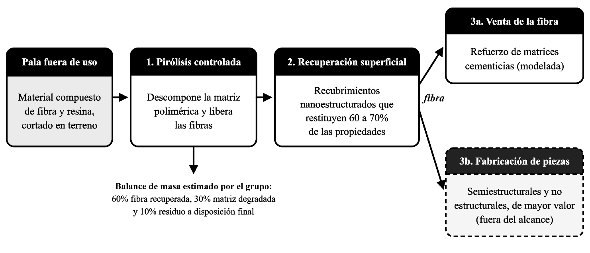
Fuente: elaboración propia a partir de la presentación técnica del grupo (Anexo 5.1).
La segunda etapa distingue esta ruta del reciclaje térmico convencional. La pirólisis sola deja una fibra que pierde entre 80 y 90% de su resistencia, y la ruta agrega una recuperación superficial con recubrimientos nanoestructurados de óxidos cerámicos que, según el grupo, restituye entre 60 y 70% de las propiedades del material virgen (Anexo 5.1). En la tercera etapa la fibra se vende como refuerzo, principalmente de cemento, que es lo que proyecta el modelo financiero, o se usa en piezas de mayor valor, una línea que queda fuera del alcance. Ninguna busca sustituir fibra virgen estructural.
El grupo validó en laboratorio las condiciones de pirólisis, la microestructura y la recuperación superficial. La restricción principal es el acceso a una pala real para pasar al TRL 5, que exige una etapa de validación con fondos públicos antes de operar.

La oportunidad como marco del caso
La flota eólica chilena crece, y sus instalaciones más antiguas, desde Canela I en diciembre de 2007, se acercan al término de su vida útil (González, 2026). En menos de veinte años llegó a 74 parques en operación, en pruebas o en construcción, con 7.442 MW, 1.962 aerogeneradores y cerca de 97.700 toneladas de palas (Anexo 6).
Según la directora ejecutiva de la Asociación Chilena de Energías Renovables y Almacenamiento, la primera generación de parques empezará a decidir sobre su ciclo de vida en los próximos cinco a diez años (González, 2026). Con 20 años de vida útil, lo que entró hasta 2012 se retira entre 2027 y 2032, y los parques de 2013 a 2016, que concentran el mayor volumen, desde 2033. A eso se suman las palas reemplazadas por falla, del orden de 0,54% anual en el mundo según datos de la aseguradora GCube reportados por Campbell (2015), tasa que el modelo redondea a 0,6%.
En la consulta pública de la Hoja de Ruta de Economía Circular en Energía 2026-2030, un participante señaló que en Chile no existe capacidad para reciclar palas (González, 2026). Tampoco hay obligación de valorizarlas, porque la Ley 20.920 de responsabilidad extendida del productor no las incluye entre sus productos prioritarios (Ministerio del Medio Ambiente, 2016). Como son residuo industrial no peligroso, llevarlas a relleno sanitario es legal y probablemente lo más económico (Barra y Cisternas, 2022), y es lo que el proyecto busca reemplazar. El relleno, sin embargo, no entrega un certificado de valorización, que empresas chilenas ya usan para acreditar que reciclan entre 70% y 100% de sus residuos industriales (Corresponsables, 2024).
En Europa, los residuos de palas pasarán de 20.000 toneladas anuales en 2025 a 55.000 en 2030, sobre todo por el desmantelamiento en mercados maduros como Alemania y España (WindEurope, 2025). La Tabla 2.1 reúne las cifras de contexto del caso.
Tabla 2.1. Cifras de contexto del caso, con unidad y alcance geográfico declarados
Indicador | Valor | Unidad y alcance | Año | Fuente
Potencia eólica total en cartera (operación, pruebas y construcción) | 7.442 | MW, Chile | 2026 | Elaboración propia (Anexo 6)
Parques eólicos en cartera (operación, pruebas y construcción) | 74 | Instalaciones, Chile | 2026 | Elaboración propia (Anexo 6)
Entrada en operación del parque más antiguo (Canela I) | Diciembre de 2007 | Región de Coquimbo, Chile | 2007 | González (2026)
Masa de palas con retiro proyectado a 20 años (parques hasta 2016) | 14.294 | Toneladas (horizonte 2027-2036), Chile | 2026 | Elaboración propia (Anexo 6)
Estimación de retiro de palas en la industria europea | 20.000 (2025) a 55.000 (2030) | Toneladas por año, Europa | 2025–2030 | WindEurope (2025)
Nota. Las cifras provienen de marcos distintos y no son agregables entre sí.

Estado organizacional del emprendimiento
La iniciativa todavía no es una sociedad. El reglamento de empresas de base tecnológica de la Universidad de Concepción exige que un spin-off universitario tenga al menos un trabajador con contrato indefinido, licencie tecnología de la institución y se oriente a explotarla comercialmente (Universidad de Concepción, 2023, art. 1). El personal universitario que integre la sociedad no puede administrarla ni representarla, y solo puede prestar asesoría científica o técnica, salvo excepciones transitorias que autorice el Comité de Propiedad Intelectual (Universidad de Concepción, 2023, art. 2 N° 3).
La tecnología es de la Universidad. La Ley N° 19.039 le atribuye los derechos sobre las invenciones de su personal y permite que sus estatutos regulen la participación del inventor en los beneficios (Ministerio de Economía, Fomento y Turismo, 2022, art. 70). El reglamento institucional la hace titular única y exclusiva, obligada a compartir con los inventores el 50% de los beneficios netos (Universidad de Concepción, 2017, arts. 7 y 8), de modo que la tecnología llega a la empresa por licencia (Universidad de Concepción, 2023, art. 1).
Esa licencia no está formalizada. Su tramitación pasa por el decano, la Vicerrectoría de Investigación y Desarrollo, el Comité de Propiedad Intelectual y el Rector (Universidad de Concepción, 2023, art. 3). Exige además un plan de negocios simplificado y una hoja de términos acordada con la Oficina de Transferencia y Licenciamiento (Universidad de Concepción, 2023, art. 3.2 N° 2), lo que liga el primer entregable de este trabajo con la habilitación del emprendimiento. El reglamento deja la regalía al contrato y no fija participación de la universidad (Universidad de Concepción, 2023, arts. 5 N° 5 y 6), pero exige informar los socios nuevos en 30 días y someter al Comité los cambios societarios (Universidad de Concepción, 2023, art. 4 inc. final N° 4 y art. 5 N° 3).

Las cuatro condiciones que dificultan la incorporación
El emprendimiento necesita sumar capacidades que hoy no tiene, y cuatro condiciones explican por qué no tiene un marco para hacerlo. Primera, los fundadores académicos tienen poco tiempo para conducir la empresa, porque lo reparten entre la investigación y la gestión. Aunque lo tuvieran, el reglamento reserva a otros la administración y la gerencia, así que igual necesitan un gestor externo.
Segunda, los aportes no comparten una unidad de medida. La asesoría científica, la validación experimental, la infraestructura, la operación en terreno, la gestión y el capital no son comparables entre sí, y sin una unidad común el reparto se fija por la posición de cada parte en la negociación más que por el valor de lo aportado. Esa es la dificultad que aborda la contribución efectiva (Moyer, 2016).
Tercera, quienes entran en momentos distintos asumen riesgos distintos. Quien entra hoy lo hace sobre una tecnología en TRL 4, sin licencia, sin material asegurado y sin ventas, mientras quien entre después de la validación enfrentará incertidumbres mucho menores. Una asignación hecha toda al inicio no los distingue.
Cuarta, no existe una cifra que dé significado a un porcentaje. Sin valorización, una participación no dice cuánto se entrega, y una empresa sin historia financiera necesita métodos distintos del descuento de flujos, porque no hay flujos observados.
Tabla 2.2. Condiciones que dificultan la incorporación, su manifestación en el caso y el objetivo específico que las aborda
Condición | Cómo se manifiesta en el caso | Objetivo específico
(a) Dedicación acotada de los fundadores a la conducción | Compromisos académicos vigentes, y un marco reglamentario que reserva los cargos de administración y gerencia de la empresa licenciataria | OE4: hoja de ruta de incorporación
(b) Aportes sin unidad de medida común | Asesoría científica, validación experimental, infraestructura y operación en terreno, y capital, en manos de partes distintas | OE3: mecanismo de asignación por contribución efectiva
(c) Riesgo asimétrico en el tiempo | Entrada escalonada de participantes sobre un proyecto cuya incertidumbre decrece con cada hito alcanzado | OE3 y OE4: condiciones de consolidación y etapas de incorporación
(d) Ausencia de valorización | Participaciones ofrecidas sin cifra que las respalde | OE1 y OE2: modelo financiero y valorización por hitos
Nota. Esta tabla se retoma en la discusión para verificar si el resultado del trabajo responde a cada una de las condiciones.

El caso testigo
Durante el proyecto, el equipo gestionó con un tercero el acceso a una pala fuera de uso para validar el proceso, y le ofreció a cambio una participación de dos dígitos. La gestión no prosperó y la pala nunca llegó. Sin valorización, nadie podía juzgar si el intercambio era razonable, y el porcentaje no estaba ligado al aporte efectivo. La misma conversación se repetirá con quienes asuman la conducción ejecutiva, con el socio industrial y con quienes aporten el capital de la planta, por montos mayores.

Marco teórico
Este capítulo define los conceptos y herramientas que usa la memoria, con lo que dice la literatura de cada uno, en el orden en que se aplican. La Figura 3.1 resume las herramientas de cada objetivo y lo que pasa de uno al siguiente.
Figura 3.1. Herramientas por objetivo específico y lo que pasa de uno a otro
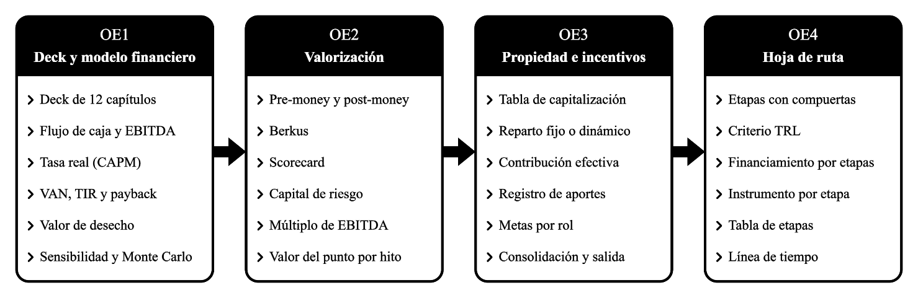
Fuente: elaboración propia.

Transferencia tecnológica y spin-offs académicos
Un spin-off académico es una empresa nueva surgida en la universidad, impulsada principalmente por investigadores para explotar comercialmente resultados científicos de la institución (Pirnay et al., 2003). Avanza por fases separadas por coyunturas críticas (Vohora et al., 2004), y el tramo entre el resultado de investigación y un producto financiable es lo que Auerswald y Branscomb (2003) llaman valle de la muerte o mar darwiniano. La madurez de una tecnología se mide con la escala TRL, de nueve niveles, desde los principios básicos observados hasta el sistema probado en operación (Mankins, 2009).
La universidad puede transferir una tecnología por licencia, a cambio de una regalía sobre las ventas, o tomar participación en la empresa que la explota, y ambas formas pueden convivir (Bray y Lee, 2000). En Chile el retorno por licenciamiento es acotado, con un promedio de USD 33.451 anuales por oficina de transferencia entre 2015 y 2018 (Ministerio de Ciencia, Tecnología, Conocimiento e Innovación, 2021). Como se cobra sobre las ventas, ese retorno depende de que la empresa llegue al mercado, un tránsito que se financia por etapas.

Etapas de una startup y su financiamiento
Una startup de base tecnológica no se financia ni se valoriza igual a lo largo de su vida. Damodaran (2009) distingue la empresa de idea, sin ingresos y con pérdidas, la de arranque, con ingresos incipientes y pérdidas crecientes, y la de segunda etapa, con ingresos que se acercan a la rentabilidad. El capital llega por etapas, de los fundadores primero y del capital de riesgo y privado después, y cada fase suele nombrarse por su ronda (Damodaran, 2009). La Tabla 3.1 cruza estas etapas con el TRL, las fuentes de capital, los métodos de valorización y las tasas del capital de riesgo.
Tabla 3.1. Etapas de una startup de base tecnológica
Etapa | Estado del negocio | TRL | Financiamiento típico | Valorización | Tasa objetivo del capital de riesgo
Pre-semilla | Idea: sin ingresos y con pérdidas operacionales | 2 a 4 | Fondos de los fundadores y fondos públicos de I+D aplicada | Métodos para empresas sin ventas: Berkus, Scorecard y capital de riesgo | Sin referencia propia: se usa la de semilla
Semilla | Arranque: sin ventas o con las primeras, y pérdidas crecientes | 5 y 6 | Capital semilla, inversionistas ángeles e instrumentos convertibles | Berkus, Scorecard y capital de riesgo | 50% a 70%
Serie A | Primeras ventas que crecen, todavía con pérdidas | 7 y 8 | Capital de riesgo en una ronda con precio | Capital de riesgo y múltiplos de comparables | 40% a 60%
Crecimiento | Segunda etapa: ingresos que se acercan a las utilidades | 9 | Rondas posteriores de capital de riesgo y capital privado | Flujo descontado y múltiplo de EBITDA | 35% a 50%, y 25% a 35% antes de la salida
Fuente: adaptado de Damodaran (2009) para el estado del negocio y las tasas, y de Mankins (2009) para la correspondencia con la escala TRL, que es una adaptación propia y no un estándar normativo.
El tramo más difícil de financiar va de pre-semilla a Serie A, cuando la tecnología funciona pero el modelo comercial aún no genera tracción. Como identifican Auerswald y Branscomb (2003), las asimetrías de información y la divergencia de incentivos entre inventores e inversionistas retraen el capital privado, y la empresa recurre a instrumentos específicos:
- Fondos públicos de I+D aplicada: financian la validación de la tecnología. FONDEF IDeA I+D acepta proyectos desde un concepto tecnológico formulado, equivalente al TRL 2 (Agencia Nacional de Investigación y Desarrollo, 2026).
- Capital semilla: subsidio público para poner en marcha la empresa, dirigido a empresas recién constituidas y sin ventas, como Semilla Inicia de Corfo.
- Instrumentos convertibles: el inversionista aporta hoy y recibe acciones en la siguiente ronda con precio. El SAFE es uno de ellos y se convierte con un tope de valorización o un descuento.
Desde la Serie A las rondas tienen precio: fijan una valorización previa a la inversión y el porcentaje que recibe el inversionista. Cómo se estima esa valorización sin ventas se trata más adelante.

Deck de inversión
Un deck de inversión es una presentación breve, en láminas, que ordena la tesis con que un emprendimiento pide financiamiento y que los inversionistas usan para seleccionar oportunidades. Este proyecto lo organiza en doce capítulos, construidos con evidencia y con las cifras del modelo financiero, y cuatro de ellos usan además una herramienta con nombre propio.
El capítulo de modelo de negocios usa el Business Model Canvas, que describe en nueve bloques cómo una organización crea, entrega y captura valor (Osterwalder y Pigneur, 2010, pp. 14-44). El de tamaño del mercado lo expresa en tres niveles:
- TAM, mercado total: la demanda total por el servicio, expresada como el ingreso anual que se obtendría con el 100% de participación.
- SAM, mercado atendible: la parte del TAM que la empresa puede atender con su oferta, su canal y su alcance geográfico.
- SOM, mercado capturable: la parte del SAM que la empresa puede capturar de forma realista en su horizonte, dada la competencia y su capacidad.
El capítulo de mercado objetivo parte por un mercado de entrada, un segmento acotado que la empresa puede dominar antes de expandirse. El de competencia usa una matriz de benchmark, que compara la solución con competidores y sustitutos atributo por atributo, y un panorama de patentes. La Tabla 3.2 resume los doce capítulos, la pregunta que responde cada uno y su herramienta.
Tabla 3.2. Capítulos del deck de inversión, pregunta que responde y herramienta
N° | Capítulo | Pregunta que responde | Herramienta o concepto
1 | Problema | ¿Qué dolor existe y cuánto cuesta? | Evidencia cuantificada, con fuente verificada
2 | Propuesta de valor | ¿Cómo lo resuelve la tecnología? | Pilares de la propuesta de valor
3 | Momento de oportunidad | ¿Por qué ahora? | Motores de la oportunidad: regulación, mercado, capital y madurez tecnológica
4 | Tamaño del mercado | ¿Cuánto mercado hay? | TAM, SAM y SOM
5 | Modelo de negocios y equipo | ¿Cómo crea y captura valor, y quién lo ejecuta? | Business Model Canvas y equipo fundador
6 | Mercado objetivo y expansión | ¿A quién se vende primero y cómo se crece? | Mercado de entrada y etapas de expansión
7 | Competencia | ¿Contra quién compite y por qué gana? | Matriz de benchmark y panorama de patentes
8 | Plan financiero | ¿Cuánto vende, gasta y gana? | Estado de resultados proyectado y EBITDA
9 | Potencial de la startup | ¿Cuánto vale y quién es dueño? | Valorización, tabla de capitalización y salida
10 | Hoja de ruta | ¿Qué hitos, cuándo y con qué financiamiento? | Etapas, hitos y financiamiento
11 | Mercado y uso de fondos | ¿Cuánto se pide y para qué? | Monto, dilución y uso de fondos
12 | Razones para invertir | ¿Por qué invertir? | Síntesis de la tesis y del retorno
Fuente: elaboración propia.

Modelo financiero y evaluación económica
El modelo financiero proyecta el flujo de caja del proyecto, con ingresos, costos de operación, inversiones, capital de trabajo, impuestos y valor de desecho a precios constantes, descontados con una tasa real (Sapag y Sapag, 2008). Algunos componentes requieren definición propia:
- Tarifa de recepción (gate fee): cobro por tonelada por recibir y tratar las palas. Es una de las dos fuentes principales de ingreso, junto con la venta del material recuperado, y puede incluir un certificado de valorización para el reporte de sostenibilidad del generador.
- Capital de trabajo: inversión que financia el desfase entre el pago de los costos operativos y la recaudación de las ventas, y que se recupera al final del horizonte.
- EBITDA: resultado antes de intereses, impuestos, depreciaciones y amortizaciones, que sirve de base para la valorización por múltiplos.
- Valor de desecho: valor residual con que cierra el flujo cuando el horizonte no coincide con la vida útil de los activos, estimado por su valor contable, su valor comercial neto de impuestos o el valor de sus flujos futuros (Sapag y Sapag, 2008).
La rentabilidad del flujo se mide con los siguientes criterios de decisión:
- Valor actual neto (VAN): suma de los flujos netos descontados a la tasa exigida menos la inversión inicial (ecuación 3.1).
- Tasa interna de retorno (TIR): tasa de descuento que hace que el VAN sea igual a cero.
- Período de recuperación: momento en que el flujo acumulado compensa la inversión inicial.
La tasa exigida se basa en el modelo de valoración de activos de capital (CAPM), en que el retorno requerido crece con el riesgo sistemático del activo (Sapag y Sapag, 2008). En una economía emergente se agrega la prima por riesgo país (Damodaran, 2026b), y al resultado se suma una prima por los riesgos propios del proyecto, que no es parte del CAPM y se declara como supuesto:
Donde:
- $r_{f}$: tasa libre de riesgo real.
- $β$: factor de riesgo sistemático del sector.
- $\text{PRM}$: prima por riesgo de un mercado maduro.
- $\text{PRP}$: prima por riesgo país.
- $p$: prima por riesgos específicos del proyecto, como su tamaño, la iliquidez y la etapa temprana del negocio.
Por último, la variación posible del resultado se evalúa con dos herramientas complementarias:
- Análisis de sensibilidad unidimensional: evalúa el impacto marginal sobre el VAN al modificar una variable crítica a la vez.
- Simulación estocástica de Monte Carlo: modela la incertidumbre asignando distribuciones de probabilidad a las variables clave de forma simultánea. Entrega la probabilidad de que el VAN sea negativo.
Savvides (1994) ordena la simulación en etapas. Primero se eligen las variables críticas según su sensibilidad e incertidumbre, luego se definen sus rangos, distribuciones y correlaciones, y por último se ejecutan las corridas y se analiza la distribución resultante, por ejemplo la del VAN.

Valorización temprana y valor del punto
La valorización previa a la inversión (pre-money, V_{pre}) es lo que vale la empresa antes de recibir un aporte, y la posterior (post-money, V_{post}) es V_{pre} más el aporte del inversionista (I). La participación del inversionista (s) es su aporte dividido por la valorización posterior, y los socios existentes quedan con 1 − s (Damodaran, 2009; Payne, 2019). Si la empresa vale USD 3 millones antes de recibir USD 1 millón, después vale USD 4 millones, y el inversionista queda con 25% mientras los socios bajan a 75%.
V_{post} = V_{pre} + I s = I / V_{post} (3.3)
Los métodos tradicionales no sirven para una empresa sin operación, porque no hay historia de flujos ni comparables (Montani et al., 2020). La memoria parte entonces de tres métodos:
- Método Berkus: asigna hasta USD 500.000 a cada uno de cinco elementos que reducen el riesgo, que son la idea, el prototipo, el equipo, las relaciones estratégicas y el lanzamiento o las ventas, con un tope de USD 2 millones antes del lanzamiento y de USD 2,5 millones después (Berkus, 2009). Se aplica solo mientras la empresa no vende, y supone una empresa capaz de superar USD 20 millones de ingresos al quinto año (Berkus, 2009), con montos ajustados al sector y al lugar (Berkus, 2016; Montani et al., 2020). Si la empresa no alcanza ese potencial, el método tiende a sobrestimar su valor, y la memoria lo declara como limitación.
- Método Scorecard: parte del promedio de valorización de empresas sin ventas de su región y sector. Lo ajusta con siete factores ponderados (Payne, 2019): el equipo (30%), el tamaño de la oportunidad (25%), el producto y la tecnología (15%), el entorno competitivo (10%), la comercialización y las alianzas (10%), la necesidad de nuevas rondas (5%) y otros factores (5%). Esta memoria usa la mediana de su base y lo declara.
- Método de capital de riesgo: llamado Venture Capital en el OE2 y propuesto por Sahlman y Scherlis (1987, como se cita en Montani et al., 2020), razona como el inversionista, que gana solo cuando vende su participación. Estima cuánto valdrá la empresa al salir, por venta o apertura en bolsa, típicamente dos a cinco años después, aplicando a una métrica de ese año el múltiplo de empresas comparables, y trae ese valor a hoy con una tasa objetivo alta, la rentabilidad anual que exige el inversionista (Damodaran, 2009; Montani et al., 2020). Esa tasa cubre, además del riesgo del negocio, la probabilidad de que la empresa no sobreviva, así que baja a medida que avanza de etapa (Damodaran, 2009) (Tabla 3.1). Como muchas de sus inversiones fracasan, el inversionista exige a cada una un retorno que compense las demás (Payne, 2019). Siguiendo a Payne (2011), el valor traído a hoy es la valorización posterior, porque supone la inversión ya hecha, mientras Damodaran (2009) y Montani et al. (2020) lo tratan como previa. La ecuación 3.4 usa el EBITDA y le resta la deuda financiera del año de salida, porque el múltiplo da el valor de la empresa y no el de sus acciones (Damodaran, 2009). En ella, M es el múltiplo, EBITDA_{n} el EBITDA del año de salida n, r_{VC} la tasa objetivo y D_{n} la deuda de ese año. Con su resultado, la ecuación 3.3 da la valorización previa. Damodaran (2009) advierte que el enfoque tiene fallas de fondo, otra razón para no usarlo solo.
V_{post} = (M · EBITDA_{n} − D_{n}) / (1 + r_{VC})^{n} (3.4)
Existen otros métodos para empresas jóvenes, como el flujo descontado modificado, el First Chicago, las opciones reales y la suma de factores de riesgo (Montani et al., 2020). Esta memoria usa Berkus, Scorecard y capital de riesgo porque funcionan sin ventas ni comparables cotizados y son los que aplica la literatura de inversión ángel (Payne, 2019). Las guías de valorización de capital privado admiten combinar técnicas según la información disponible, y en empresas jóvenes dejan el flujo descontado sobre todo como contraste (International Private Equity and Venture Capital Valuation Board [IPEV], 2018). Equidam combina cinco métodos con pesos según la etapa: los cualitativos, como Berkus y Scorecard, pesan más mientras la empresa no tiene historia, el flujo descontado gana peso con ella y el capital de riesgo pesa casi lo mismo en todas (Equidam, 2025). Esta memoria sigue ese criterio y suma a los tres métodos el flujo descontado de su modelo.
El valor de un punto de participación es el valor del 1% de la propiedad. En cada hito h es la valorización de la empresa en ese hito, incluido el capital que entra en él, dividida por cien (ecuación 3.5). Como cada hito cumplido aumenta la probabilidad de sobrevivir, la tasa exigida baja (Damodaran, 2009) y el punto vale más. Conocerlo permite pagar un aporte con propiedad sabiendo cuánto se entrega, y muestra que un aporte cuesta más puntos mientras más temprano se reconoce.
v_{h} = V_{h} / 100 (3.5)

Propiedad e incentivos
La tabla de capitalización registra qué fracción de la empresa pertenece a cada socio y cómo cambia con cada emisión de acciones. El reparto entre fundadores puede ser fijo, definido al inicio, o dinámico, ajustado a las contribuciones. En 1.367 empresas tecnológicas de Norteamérica, Hellmann y Wasserman (2017) encuentran que 32% de los equipos divide la propiedad en partes iguales y que esos equipos levantan capital externo con menor probabilidad, aunque lo atribuyen a la selección y no a un efecto causal. Moyer (2016) defiende el reparto dinámico porque uno fijado al inicio no puede reflejar aportes futuros inciertos. Un reparto fijo igualitario se descarta por esa evidencia. Uno fijo negociado reproduce la dificultad de medir aportes distintos, y la consolidación por tiempo premia quedarse aunque no se aporte. La memoria adopta el reparto dinámico por contribución efectiva, con consolidación por metas.
La contribución efectiva asigna la propiedad según el valor de mercado de lo que cada persona arriesga. El tiempo se valora al sueldo de mercado que la persona deja de cobrar, y los aportes no monetarios se multiplican por dos y el dinero por cuatro, porque es más escaso para una empresa que empieza (Moyer, 2016). La participación de cada persona es su valor acumulado sobre el total (ecuación 3.6), donde a_{ik} es el valor de mercado del aporte k de la persona i y m_{k} su multiplicador.
p_{i} = S_{i} / Σ_{j} S_{j} S_{i} = Σ_{k} m_{k} · a_{ik} (3.6)
El registro de aportes anota periódicamente la categoría, la cantidad, el valor de mercado y el multiplicador de lo que aporta cada persona (Moyer, 2016). A eso se suman las metas individuales, que fijan para cada persona resultados específicos, verificables y con plazo, derivados del plan anual de la empresa para que el avance de cada uno sume al del emprendimiento.
La consolidación (vesting) define cómo se ganan las acciones, con o sin un período inicial de permanencia (cliff) antes del cual no se consolida nada. Puede ser por tiempo, por hitos o mixta:
- Por tiempo: las acciones se ganan a medida que la persona permanece en la organización.
- Por hitos: se adquieren al cumplir metas técnicas, comerciales o financieras prefijadas.
- Mixta: combina permanencia temporal con cumplimiento de objetivos.
En contratos reales, Kaplan y Strömberg (2003) encuentran cláusulas de consolidación para fundadores (founder vesting) en 41,2% de las rondas, y en 48,0% de las primeras, con recompra a valor residual o simbólico de las acciones no ganadas si el emprendedor se va. Las reglas de salida distinguen si el retiro es con o sin causa y se escriben en los estatutos y en el pacto de accionistas. El método de Moyer viene de la práctica y no tiene validación empírica propia, pero sigue la lógica de esos contratos, que condicionan la propiedad al desempeño. El registro y la consolidación se conectan mediante los siguientes conceptos:
- Hito de congelamiento: momento en que el reparto dinámico se convierte, una sola vez, en acciones emitidas. Antes, la participación la lleva el registro de aportes, y después la fijan las acciones y la consolidación por metas, porque el capital de una sociedad es un número fijo de acciones que no cambia sin un acto societario. Moyer (2016) lo sitúa en la primera inversión con precio o cuando la empresa puede pagar sueldos de mercado.
- Conversión diferida: el reconocimiento en acciones, al valor del punto del hito de congelamiento, de un aporte hecho antes de que la sociedad existiera.

Hoja de ruta de incorporación
La hoja de ruta ordena quién entra a la empresa, cuándo, con qué aporte y a cambio de cuánta propiedad. Sus etapas se separan por hitos verificables que combinan el TRL con las coyunturas críticas de Vohora et al. (2004), porque un spin-off puede estancarse con la tecnología lista si le faltan personas o recursos. Cada coyuntura indica quién debe entrar. El compromiso emprendedor exige a alguien dedicado a conducir la empresa, que puede venir de fuera del equipo científico. La credibilidad exige recursos que convenzan a terceros, como un socio industrial o el primer capital, y la sostenibilidad de los retornos, ventas que se repitan. El financiamiento llega contra hitos cumplidos, con el instrumento de cada etapa (Tabla 3.1).
La herramienta que lo reúne es la tabla de etapas, con el hito de salida, la contraparte, su contribución, el rango de participación, su valor implícito, el instrumento y las condiciones de cada etapa. Su limitación es que proyecta decisiones de personas que la empresa no controla y que pueden cambiar al negociar.

Síntesis y brecha
El modelo entrega el flujo y el VAN a la valorización, la valorización entrega el valor del punto al reparto y el reparto entrega a la hoja de ruta los porcentajes y condiciones de cada persona (Figura 3.1). La literatura consultada presenta estas herramientas por separado, sin un procedimiento que las encadene para un spin-off académico antes de sus primeros ingresos, y eso es lo que propone esta memoria.

Metodología

Diseño de la investigación
Esta memoria es una investigación aplicada, descriptiva y propositiva, con enfoque mixto. La parte cualitativa, basada en la documentación interna y las instancias de trabajo, caracteriza el caso y fija los parámetros que no se pueden medir. La cuantitativa, basada en el modelo financiero, la valorización y la simulación del mecanismo, produce las cifras de los entregables.
La estrategia es el estudio de caso único, idóneo según Yin (2018) cuando la pregunta es del tipo cómo o por qué, el acontecimiento es contemporáneo y no se puede manipular la conducta de los involucrados. Las tres se cumplen: se indaga cómo asignar participación entre aportes distintos, en un proceso en curso cuyas decisiones toma el equipo fundador y que no se separa de su contexto normativo universitario ni de la madurez de la tecnología. El acceso a un spin-off antes de constituirse, con material interno y observación participante, es lo que Yin llama un caso revelador.
La memoria se elabora entre agosto y diciembre de 2026. El caso se documenta con la información levantada entre abril y julio de 2026, cuando el autor participó en las instancias de trabajo del proyecto, y julio de 2026 es la fecha de corte.

Objetivos y entregables
La Tabla 4.1 vincula cada objetivo específico con sus entradas, actividades y entregables. El deck va en el Anexo 1, la planilla del modelo financiero en el Anexo 2, y los formatos de consolidación y el registro de aportes en los Anexos 3 y 4.
Tabla 4.1. Mapa de objetivos específicos a entradas, actividades y entregables
OE1. Construir el deck de inversión del emprendimiento en sus doce secciones y el modelo financiero proyectado a diez años con su evaluación económica y un análisis de riesgo por simulación de las variables inciertas, sobre cifras respaldadas en fuentes verificables.
Entradas | Documentación interna del emprendimiento. Fuentes sectoriales públicas. Literatura tecnoeconómica del proceso. Instancias de trabajo con el equipo fundador.
Actividades y métodos | Levantamiento documental. Contraste de cada cifra contra su fuente primaria. Inventario de la flota eólica por parque. Desarrollo del deck. Modelo sobre supuestos declarados de precio, volumen, costo e inversión. Flujo de caja descontado y sensibilidad. Simulación de Monte Carlo de las variables inciertas (Tabla 4.2).
Salidas y entregables | Deck de inversión de doce secciones (Anexo 1). Modelo financiero con hoja de parámetros centralizada (Anexo 2). Tabla de supuestos con fuente por variable. Indicadores de evaluación y escenarios.
OE2. Estimar el valor del emprendimiento y su trayectoria por hitos mediante los métodos Berkus, Scorecard y Venture Capital, y derivar de ellos el valor de un punto de participación en cada etapa.
Entradas | Salidas del OE1. Definición de los métodos y sus parámetros. Referencias de mercado comparables.
Actividades y métodos | Aplicación de los métodos de cada hito, con parámetros fijados antes de puntuar, y su promedio ponderado según la etapa. Cálculo del valor del punto de participación en cada hito.
Salidas y entregables | Tabla de valorización por hito, con cada método, su peso y el rango de la simulación. Tabla de valor del punto de participación por hito y su trayectoria.
OE3. Diseñar el sistema de reparto dinámico de propiedad basado en contribución efectiva (Moyer, 2016), con su instrumento de registro de aportes y los contratos de consolidación (vesting) asociados.
Entradas | Salidas del OE2. Marco normativo universitario aplicable. Caracterización de los aportes efectivos de cada parte.
Actividades y métodos | Definición de categorías de aporte para el caso. Fijación y fundamentación de factores de conversión, con tratamiento diferenciado de los aportes no monetarios. Delimitación del objeto del reparto, con la tecnología fuera de él por licencia. Diseño del instrumento de registro. Especificación de condiciones de consolidación. Simulación en escenarios de incorporación.
Salidas y entregables | Documento del mecanismo con sus categorías y factores. Instrumento de registro de aportes (Anexo 4). Formatos y condiciones de consolidación (Anexo 3). Simulación de la estructura de propiedad resultante.
OE4. Formular la hoja de ruta de incorporación de gestores, aportantes clave e inversionistas a tres años, definiendo por etapa la contraparte, la contribución esperada, el rango de participación, el instrumento y las condiciones que lo activan.
Entradas | Salidas del OE2 y del OE3. Hitos técnicos y de financiamiento del proyecto. Documentación interna del emprendimiento.
Actividades y métodos | Definición de etapas a partir de los hitos que modifican el valor. Asignación por etapa de contraparte, contribución, rango, instrumento y condiciones de activación. Cálculo del valor implícito de cada rango. Aplicación retrospectiva del marco al caso testigo. Entrega de los resultados al equipo fundador y registro de sus observaciones, si las hay.
Salidas y entregables | Hoja de ruta de incorporación en formato de tabla por etapa. Línea de tiempo de etapas, hitos y momentos de incorporación.
Nota. OE se refiere a objetivo específico. La redacción de cada objetivo es la de la propuesta de memoria de título, actualizada en septiembre de 2026. Fuente: elaboración propia.

Fases del trabajo
El trabajo avanza en cuatro fases, una por objetivo, en una secuencia que no se puede invertir: el reparto necesita la valorización, y la valorización necesita la evidencia económica del proyecto. Las fases aplican los conceptos y herramientas del marco teórico.

Fase 1. Evidencia y modelo financiero (OE1)
La fase parte por sistematizar la documentación interna. Las cifras de contexto se toman de su fuente original, y las que no la tienen se declaran como estimación propia o se sacan. Con esa base se desarrollan las doce secciones del deck. La oferta de palas sale de un inventario propio de la flota, parque por parque y con la fuente de cada dato (Anexo 6), que con la masa de cada pala, 20 años de vida útil y una tasa anual de falla entrega las toneladas que salen de servicio cada año.
El modelo financiero se construye a precios constantes, con detalle mensual y supuestos declarados, cada uno con su fuente o, si no la hay, con su fundamento. Se expresa en dólares, porque sus fuentes de precios, inversión y valorización publican en dólares o en euros, y las partidas en pesos o euros se convierten a una fecha fija, sin recoger la variación del tipo de cambio. Los supuestos que más pesan son los siguientes:
- Año de validación: el primer año es la validación tecnológica previa a la operación, como un proyecto FONDEF IDeA I+D (Agencia Nacional de Investigación y Desarrollo, 2026), sin planta ni ingresos operacionales. La empresa financia su parte de los instrumentos públicos de esa etapa.
- Capacidad inicial de la planta: 3,0 toneladas/día. La literatura tecnoeconómica sitúa la pirólisis a pequeña escala en hasta 25 t/día, con una viabilidad que depende de los costos locales de disposición evitados (gate fee) (Tomić et al., 2024). Esa escala se compara con la oferta del inventario (Anexo 6).
- Financiamiento de la planta: de 2028 a 2030 se arrienda, y en 2031 se compra con leasing, cuando la empresa tiene historial que respalde el crédito. El arriendo es la anualidad del CAPEX a la tasa del segmento sobre su vida útil, más un margen del arrendador, y como costo de operación reduce el EBITDA, mientras las cuotas del leasing van bajo el EBITDA. Las ampliaciones de 2033 y 2034 van con leasing si el EBITDA del año cubre al menos 1,3 veces las cuotas, umbral que es un supuesto del autor, y con una ronda si no.
- Líneas de ingreso: cinco, modeladas por separado, que son el cobro por recibir y valorizar las palas, la fibra de vidrio recuperada, la fibra de carbono recuperada, el aceite y el carbonizado de la pirólisis, valorados a precio de combustible, y la chatarra de los metales.
- Impuesto: tasa de primera categoría del régimen Pro Pyme de cada año, de 12,5% hasta 2027, 15% en 2028 y 25% desde 2029 (Servicio de Impuestos Internos, 2025), con depreciación instantánea del activo fijo. El régimen exige ingresos promedio bajo 75.000 UF y se declara como supuesto, porque la empresa lo perdería si entrara como socia una empresa grande relacionada.
La evaluación usa el flujo de caja descontado, del que salen el VAN, la TIR y el período de recuperación, con las siguientes decisiones de diseño:
- Tasa de descuento: real, porque el flujo está a precios constantes, construida con el CAPM más un ajuste por el riesgo de un activo sin comparables, con cliente concentrado y en etapa preoperacional.
- Horizonte: 10 años, de 2027 a 2036, por la maduración del flujo. Los primeros cuatro a cinco años son de estabilización, la mayor recepción de palas llega desde 2033 y al año 10 se reconoce el valor residual de la planta frente a su vida útil de 15 años (Servicio de Impuestos Internos, 2002).
- Cierre: por liquidación. Se recupera el capital de trabajo, y los equipos se venden al 50% de su valor libro neto según la vida útil normal del SII, no a su valor tributario, que con depreciación instantánea es cero, así que la venta paga impuesto. El 50% es el descuento que aplica a la maquinaria usada la agencia de pequeñas empresas de Estados Unidos (Starfield & Smith, 2019), fuente extranjera que se declara. La continuidad del negocio se cuantifica aparte, como contraste, en la hoja Riesgos y sensibilidad (Anexo 2).
La sensibilidad mide el efecto de las variables críticas, junto con escenarios para los supuestos sujetos a decisión y el gate fee que hace cero el VAN, el mínimo que el proyecto necesita cobrar a falta de un precio chileno. Como no hay historial financiero, las proyecciones se tratan como un problema estocástico, con simulación de Monte Carlo (Savvides, 1994). La simulación corre en Python sobre una réplica del modelo construida desde el Excel congelado, que antes debe reproducir su VAN, su TIR y su EBITDA anual. Son 10.000 iteraciones con semilla fija, en que se sortea cada variable de la Tabla 4.2 y el inventario recalcula el retiro de cada parque con la vida útil sorteada. Se simulan las variables con efecto alto sobre el VAN e incertidumbre alta, por falta de fuente chilena o por un rango ancho en la literatura. Quedan fijos la inversión en planta, triangulada con tres fuentes, el costo de pirólisis, el tipo de cambio y la tasa de descuento. La carga por camión, la puesta en marcha y los imprevistos quedan en su valor base, porque solo tienen fuentes de otros contextos, y se evalúan como escenarios.
Sin series históricas, se usa la distribución triangular, con los extremos de las fuentes de la Tabla 4.2 y la moda como supuesto del autor, salvo la vida útil de los parques, que es uniforme porque no hay un valor modal conocido. Siguiendo a Savvides (1994), la tasa es la de la evaluación determinística, porque la simulación extiende el análisis de escenarios sin cambiar el estándar exigido, y la prima p de la ecuación 3.2 no se cuenta dos veces, porque cubre riesgos que la simulación no modela. Las variables se tratan como independientes, simplificación que Savvides (1994) advierte: si dos variables desfavorables se mueven juntas, la probabilidad de VAN negativo queda subestimada, lo que se declara como limitación. Las 10.000 iteraciones superan las 200 a 500 que Savvides (1994) considera suficientes, y una segunda semilla verifica la estabilidad de los percentiles 10 y 90. En tres variables el plan coincide con un extremo del rango, porque son límites que el proyecto no puede mejorar: el transporte no cuesta menos que con carga parcial de retorno, la validación difícilmente toma menos de 12 meses y los parques rara vez se retiran antes de 20 años. Como la simulación solo explora en ellas desvíos desfavorables, se espera que la mediana del VAN quede bajo el plan. Se reportan ambos, con la probabilidad de VAN negativo y los percentiles 10, 50 y 90, y el fundamento de cada rango va en el Anexo 2.
Tabla 4.2. Variables de la simulación, distribución, rango y fuente
Variable | Distribución | Mínimo, más probable y máximo | Unidad | Fuente
Gate fee | Triangular | 400, 650 y 900 | EUR/t, Países Bajos | Pronk (2022)
Días operativos | Triangular | 22, 27,5 y 30 | Días al mes | Zabaniotou y Vaskalis (2023) y el régimen continuo del modelo
Costo de transporte por camión | Triangular | 964, 964 y 1.446 | USD por camión | Steer (2020) y elaboración propia (Anexo 6)
Precio de la fibra de vidrio recuperada | Triangular | 290, 510 y 833 | USD/t | Yousef (2026), ChemAnalyst (2026) y Pender y Yang (2023)
Fracción de carbono en la fibra | Triangular | 0, 6 y 15 | % | Vestas Wind Systems (s. f.) y elaboración propia (Anexo 6)
Vida útil de los parques | Uniforme | 20 a 27 | Años | International Electrotechnical Commission (2005) y Barra y Cisternas (2022)
Meses de validación | Triangular | 12, 12 y 24 | Meses | Agencia Nacional de Investigación y Desarrollo (2026)
Nota. El fundamento de los extremos y las modas de cada variable se detalla en el Anexo 2. Los datos extranjeros se declaran fuera del contexto chileno. Los montos en euros se convierten a 1,159 USD por EUR. Fuente: elaboración propia.

Fase 2. Valorización (OE2)
La valorización responde a una necesidad práctica: sin una cifra, nadie puede evaluar un porcentaje. El flujo descontado no basta solo, porque responde si conviene ejecutar el proyecto y, sin ventas, depende por completo de supuestos. Entra como un método más, con un peso que crece a medida que la empresa opera.
Los métodos se aplican con parámetros fijados antes de puntuar, de la siguiente forma:
- Berkus: cada elemento recibe 0%, 50% o 100% de su monto máximo según la rúbrica de la Tabla 4.3. Los montos no se ajustan al alza, porque su tope de USD 2 millones ya está bajo la valorización mediana pre-semilla de las startups latinoamericanas, de USD 2,4 millones en el primer semestre de 2026 (Equidam, 2026). Si el caso no alcanza los USD 20 millones de ventas al quinto año que supone el método, se declara como limitación.
- Scorecard: la base es esa misma cifra, cerca de la mitad de la de Estados Unidos, una brecha del orden de la que se reporta para las rondas semilla (Olmos, 2025). No distingue sector, viene de valorizaciones hechas en la plataforma y no de rondas cerradas, e incluye el propio Scorecard, limitaciones que se declaran. Cada factor se compara con la startup típica de la base en 50%, 100% o 150%, con la rúbrica de la Tabla 4.4.
- Capital de riesgo: la salida es en 2032, cuatro años después de la puesta en marcha, con el EBITDA de ese año, sin ampliaciones, menos el saldo de leasing. El múltiplo es el EV/EBITDA de servicios ambientales y de residuos en mercados emergentes (Damodaran, 2026a), y la tasa objetivo sale de la Tabla 3.1, con sus extremos en la sensibilidad. El EBITDA de salida es el del plan, y la simulación entrega su rango.
Los puntajes los asigna el autor con la evidencia a la vista y los revisan los profesores guías antes de calcular, para evitar el sesgo de quien conoce el proyecto desde adentro. Si la evidencia queda entre dos niveles se asigna el menor, y cada puntaje se reporta con el documento que lo respalda.
La valorización se calcula en tres hitos de la hoja de ruta, nombrados por lo que ocurre en cada uno: la licencia, al inicio de 2027, la validación con una pala real, al inicio de 2028, cuando entran la ronda y la planta, y las ventas, al cierre de 2029, con dos años vendiendo. Cada hito corresponde a una etapa de Equidam (2025): desarrollo (development), arranque (startup) y expansión (expansion). Berkus y Scorecard valorizan lo que la empresa tiene antes de vender, así que no se aplican en el hito de ventas, cuando el valor ya se lee en el flujo. El flujo descontado y el capital de riesgo se aplican en los tres. El flujo se trae a la fecha del hito, con la caja disponible en el de ventas. El capital de riesgo usa el plazo en meses hasta la salida y la tasa de la Tabla 3.1: el punto medio del rango de semilla en la licencia, porque pre-semilla no tiene tasa propia, y desde la validación el extremo inferior, que coincide con el punto medio de Serie A, porque el riesgo tecnológico ya se resolvió. Las Tablas 4.3 y 4.4 presentan las rúbricas, y la Tabla 4.5 resume los hitos.
Tabla 4.3. Rúbrica de Berkus: fracción del monto máximo de cada elemento según la evidencia
Elemento (riesgo que reduce) | 0% | 50% | 100%
Idea (producto) | Problema descrito sin cifras con fuente | Problema y mercado cuantificados con fuentes verificables | Además, interés de clientes por escrito (carta, cotización o acuerdo)
Prototipo (tecnológico) | TRL 3 o menos | TRL 4 documentado en un informe o una publicación | TRL 5 o más, validado con material real
Equipo (ejecución) | Solo fundadores académicos, sin rol de gestión | Trayectoria técnica documentada y un rol de gestión comprometido por escrito | Gestión a dedicación completa con experiencia previa en emprendimiento o en la industria
Relaciones estratégicas (mercado) | Sin contactos formales | Conversaciones documentadas con proveedores, compradores o fondos | Acuerdo firmado o fondo adjudicado
Lanzamiento o ventas (producción) | Sin pilotos ni ventas | Piloto o prueba con un cliente | Ventas facturadas
Nota. Adaptado de The Berkus Method – Valuing The Early Stage Investment, por D. Berkus, 2009, Berkonomics. El monto máximo asignable es de USD 500.000 por elemento.
Tabla 4.4. Rúbrica del Scorecard: comparación de cada factor con la startup típica de la base
Factor (peso) | 50% | 100% | 150%
Equipo (30%) | Sin rol de gestión | Un rol de gestión comprometido | Equipo de gestión completo con experiencia previa
Tamaño de la oportunidad (25%) | Mercado sin cuantificar | Mercado cuantificado con fuente | Cuantificado, con crecimiento documentado y alcance regional
Producto y tecnología (15%) | TRL 3 o menos, sin protección | TRL 4 y licencia en trámite | TRL 5 o más, con patente solicitada y licencia exclusiva
Entorno competitivo (10%) | Competidores directos establecidos en el mercado objetivo | Sin competidor directo, pero con un sustituto más barato | Sin competidor directo ni sustituto más barato
Comercialización y alianzas (10%) | Sin canal ni socios | Canal identificado y conversaciones con socios | Acuerdos firmados
Necesidad de nuevas rondas (5%) | Requiere capital de riesgo antes de vender | Requiere otra ronda ángel o fondos públicos | No requiere nuevas rondas
Otros factores (5%) | Riesgos de suministro o regulatorios sin mitigar | Identificados y con mitigación propuesta | Mitigados con acuerdos o permisos
Nota. La base (100%) es la valorización mediana previa a la inversión de las startups latinoamericanas en pre-semilla (Equidam, 2026). Elaboración propia con base en los factores y pesos de Payne (2019).
Tabla 4.5. Hitos de la valorización
Hito | Fecha | Qué lo marca | Etapa | Métodos
Licencia | Inicio de 2027 | Se firma la licencia con la universidad. La tecnología está en TRL 4 y no hay ventas | Desarrollo | Berkus, Scorecard, flujo descontado y capital de riesgo
Validación | Inicio de 2028 | El proceso se valida con una pala real, entra la ronda de inversión y parte la planta arrendada | Arranque | Berkus, Scorecard, flujo descontado y capital de riesgo
Ventas | Cierre de 2029 | La empresa suma dos años de ventas y termina la hoja de ruta | Expansión | Flujo descontado y capital de riesgo
Nota. La etapa es la que distingue Equidam (2025) según el estado del negocio. Fuente: elaboración propia.
La regla de decisión se fija antes de aplicar los métodos. El valor de cada hito es el promedio ponderado de los métodos aplicables, con los pesos por defecto de Equidam para su etapa (Equidam, 2025): 30% para Berkus, 30% para Scorecard, 24% para el flujo descontado y 16% para el capital de riesgo en la licencia, y 15%, 15%, 54% y 16% en la validación. En expansión, Equidam asigna 6% a cada método cualitativo, 72% al flujo y 16% al capital de riesgo. Como en el hito de ventas Berkus y Scorecard no aplican, su peso se reparte en proporción, con lo que el flujo queda en 81,8% y el capital de riesgo en 18,2%. El flujo recibe el peso de las dos variantes con que Equidam lo divide, porque este modelo cierra por liquidación. Cada método se calcula con el plan, que da el valor de referencia, y con la simulación, que da los percentiles 10, 50 y 90, siempre en la fecha del plan. Si dos métodos de un hito difieren en más de 30%, la diferencia se analiza en la discusión.
Todos los métodos se expresan en valorización previa, así que al capital de riesgo se le resta el capital que entra en el hito (ecuación 3.3). El valor del punto se calcula sobre la valorización posterior, porque el aporte que se paga con puntos ya está en la empresa cuando estos se emiten. Solo cuenta el aporte en acciones: los subsidios y el leasing no compran participación, y si en un hito solo entran subsidios, ambas valorizaciones coinciden.

Fase 3. Mecanismo de asignación de propiedad (OE3)
El mecanismo reparte la propiedad de la empresa que licencia la tecnología, no la tecnología ni los beneficios de los inventores. Se basa en la contribución efectiva (Moyer, 2016), con las categorías de aporte de la Tabla 4.6. El tiempo se valora con el ingreso medio de la Encuesta Suplementaria de Ingresos (Instituto Nacional de Estadísticas, 2026), la fuente de los sueldos del modelo: la gestión, con el de directores y gerentes, y la asesoría científica, con el de personas con postgrado. La tarifa por hora es el ingreso anual dividido por 2.000 horas, menos lo que la empresa pague (Moyer, 2016). Los equipos se valoran a su arriendo o precio cotizado, y las relaciones que generan contratos, a la comisión que se pagaría a un tercero.
Tabla 4.6. Categorías de aporte propuestas para la contribución efectiva
Categoría | Cómo se valora | Multiplicador
Tiempo de trabajo | Sueldo de mercado del rol menos lo que efectivamente se paga | 2
Dinero | Monto efectivamente desembolsado o gastado en la operación | 4
Equipos, insumos e instalaciones | Valor o arriendo de mercado | 2
Relaciones que generan contratos | Comisión de mercado sobre el contrato conseguido | 2
Asesoría científica y técnica | Sueldo de mercado de un profesional equivalente menos lo que efectivamente se paga | 2
Tecnología | No entra al reparto: se paga con la regalía de la licencia | No aplica
Fuente: elaboración propia a partir de Moyer (2016) y de Universidad de Concepción (2023).
El registro de aportes es una planilla periódica que fija quién registra cada aporte, con qué respaldo, quién lo valida y cada cuánto se cierra. Sobre él se especifican las condiciones de consolidación, como el período total, los tramos, las metas, el techo, la aceleración y el término de la relación, con los parámetros de la documentación interna como referencia mientras el equipo no los acuerde. Como Moyer (2016) concibe el reparto dinámico como un esquema continuo, el mecanismo lo combina con consolidación por hitos, en la línea de la asignación contingente que documentan Kaplan y Strömberg (2003): los aportes fijan la proporción de cada persona, y las metas, las condiciones para consolidarla. Las metas son individuales, porque si la recompensa depende solo de un resultado común, cada integrante tiene incentivo a apoyarse en el esfuerzo de los demás (Holmström, 1982). Cada socio consolida en proporción a lo que cumple, y lo no consolidado pasa a un paquete reservado para nuevos socios. La memoria no fija las metas, que dependen de tareas aún no definidas, sino el procedimiento para fijarlas, aprobarlas y evaluarlas.
El registro y la consolidación se separan en el hito de congelamiento. El registro corre desde la constitución de la sociedad hasta la primera inversión con precio, que el modelo sitúa al inicio de 2028, o hasta 24 meses después si esa ronda se atrasa. Mientras tanto la planilla se cierra mes a mes sin actos societarios, con acciones provisorias declaradas en el pacto de accionistas. En el congelamiento, una sola vez, la proporción acumulada se convierte en acciones en el mismo acto en que entra el inversionista. Desde entonces los porcentajes no se recalculan: quien entra después recibe acciones de un paquete reservado, que consolida al cumplir sus metas, y los demás se diluyen según el pacto.
Cada escenario necesita horas por rol, dedicación, equipos y capital por hito, con roles y dedicaciones como supuestos del autor y el resto tomado del modelo. El mecanismo se calcula en tres escenarios fijados de antemano: el base, con validación en 12 meses y sin salidas, uno con la validación atrasada hasta su máximo de la Tabla 4.2 y uno en que un gestor se retira antes de cumplir sus metas. Cada participación se valora con el valor del punto del hito, y un ejemplo numérico muestra cómo consolida un socio que cumple solo parte de sus metas.

Fase 4. Hoja de ruta de incorporación (OE4)
La fase define las etapas de los tres años por los hitos que cambian el valor del emprendimiento: la licencia, el acceso a material, la validación, la puesta en marcha en planta arrendada, la adjudicación de fondos públicos y la ronda de inversión. Cada uno resuelve una incertidumbre y mueve el valor del punto. La ruta cubre de 2027 a 2029, sin la compra de la planta en 2031 ni su escalamiento.
Para cada etapa se fijan la contraparte, su contribución, el rango de participación con su valor implícito, el instrumento y las condiciones que lo activan. El rango de quien aporta trabajo, activos o relaciones sale del mecanismo y se compara con lo que vale su aporte al valor del punto, y el de quien aporta capital es su aporte dividido por la valorización posterior (ecuación 3.3). Ambos se contrastan con rangos publicados. La dedicación recibe consolidación por metas, el capital, instrumentos convertibles, y lo aportado antes de la sociedad, conversión diferida. El marco se aplica además al caso testigo, para mostrar qué cifra habría respaldado el porcentaje ofrecido y con qué instrumento.

Fuentes de información y recolección de datos
La información viene de tres fuentes. La documentación interna caracteriza el caso y da los parámetros técnicos, las instancias de trabajo con el equipo fundador y los profesores guías aportan decisiones y criterios no escritos, y las fuentes públicas dan las cifras de contexto y el marco normativo. A la fecha de corte hay catorce instancias documentadas entre abril y julio de 2026, diez con participación del autor. La documentación interna comprende tres presentaciones del equipo y un artículo científico del grupo, a los que se sumaron los reglamentos universitarios, las fuentes públicas verificadas y el inventario de la flota (Anexos 5 y 6).
Las instancias fueron reuniones de trabajo sin pauta de entrevista, registradas en audio y transcritas de forma automática para su sistematización temática. Cuando se reproduce una expresión textual de un participante, se identifica como comunicación personal.

Verificación y validación
El modelo financiero se verifica antes de validarse: la verificación revisa que calcule bien, y la validación, que represente bien el caso. Todos los resultados salen de una versión congelada del Excel, cuyos datos solo cambian en la hoja de parámetros. La verificación comprueba que el VAN es la suma de sus tres componentes, que los leasings terminan en cero, que el flujo acumulado cuadra con la necesidad máxima de caja y que la réplica en Python reproduce el Excel. El deck lee cada cifra del modelo congelado. Hasta la fecha de corte, seis instancias con el equipo fundador validaron versiones anteriores, tres del modelo y tres del deck. Los resultados completos se entregan al equipo al cierre, y sus observaciones, si las hay, se reportan en la discusión.

Limitaciones metodológicas
El caso único no permite generalización estadística, es decir, no busca extrapolar probabilidades a una población (Yin, 2018). Su aporte es de generalización analítica: el procedimiento es transferible a otros spin-offs que compartan las condiciones del caso, con sus propios parámetros y cifras.
Cada supuesto tiene su fuente o su fundamento y pasa por la sensibilidad y la simulación. Varios solo tienen fuente extranjera, como el gate fee de Países Bajos, y se declaran. La valorización no puede contrastarse con una transacción real, supone una licencia exclusiva y usa los pesos por defecto de Equidam, que no son un estándar normativo. La oferta de palas llega a la planta de forma continua en el modelo, cuando en la realidad podría llegar por campañas, y el modelo no incluye el IVA. El autor no participó en las visitas a terreno, cuya información es de segunda mano. Los formatos contractuales son propuestas que requieren revisión profesional antes de firmarse.

Resultados
Los cuatro objetivos específicos entregaron sus resultados. El deck de inversión quedó completo en sus doce secciones, sobre un modelo financiero a diez años con un VAN de USD 1.179.214, una TIR de 35,8% y una ronda de USD 748.025. La valorización sitúa a la empresa entre USD 1,28 millones en la licencia y USD 2,36 millones al cierre de 2029, y el valor del punto pasa de USD 12.792 a USD 23.611. Con esas cifras, el mecanismo de reparto deja a cada académico con 15,6% y al gestor con 18,9%, y la hoja de ruta ordena quién entra en cada etapa y con qué instrumento.
El trabajo enfrentó además obstáculos que obligaron a ajustar el plan. Todos se resolvieron dentro de él:
- La flota: no existía un listado público de los parques eólicos chilenos con su modelo de aerogenerador y su fecha de operación, y sin él no había cómo estimar la oferta de palas. El avance se detuvo hasta construir un inventario propio, parque por parque (Anexo 6), que terminó siendo también la forma más directa de entender el contexto chileno.
- La simulación: en las revisiones del avance se pidió tratar las proyecciones como un problema con incertidumbre, y el modelo sumó una simulación de Monte Carlo que entrega una distribución del VAN en vez de una sola cifra.
- La valorización: fue la parte que más cambió. La primera regla tomaba el menor valor entre los métodos, pero como miden cosas distintas, dejaba siempre al más pesimista, y el inversionista terminaba con casi toda la empresa, algo que ninguna ronda real acepta. En las revisiones del avance se reemplazó por un promedio ponderado según la etapa, como hace Equidam (2025), en la línea de las guías IPEV (2018), y los hitos se redefinieron según lo que ocurre en cada uno.
- La planta: pasó de comprarse con leasing desde el inicio a arrendarse los primeros años y comprarse en 2031, una decisión más prudente para una empresa que recién parte.

Deck de inversión, modelo financiero y simulación

Deck de inversión
El deck reúne en 31 láminas las doce secciones del formato estándar, con portada, introducción, índice y contraportada. Cada sección responde una pregunta del inversionista y respalda sus cifras con una fuente al pie o con el modelo financiero. Lo central de cada una se resume a continuación, y las láminas completas están en el Anexo 1.
Problema. Chile no tiene dónde reciclar las palas de su flota eólica: 74 parques con 5.880 palas y 97.747 toneladas, 74% de ellas en operación desde 2020. Cerca del 87% de una pala es un compuesto de fibra con resina termoestable, que no se puede volver a fundir, y la pirólisis sola le quita a la fibra entre 80 y 90% de su resistencia. Las palas no son productos prioritarios de la Ley REP, así que no hay obligación de valorizarlas y la mayoría termina en relleno sanitario.
Propuesta de valor. Un servicio que corta la pala en el parque, vende los metales como chatarra y procesa las secciones en una planta en Chile, donde la pirólisis separa la resina de la fibra y un recubrimiento de óxidos cerámicos le devuelve entre 60 y 70% de sus propiedades, según el grupo. La fibra se vende como refuerzo de hormigón, y el aceite y el carbonizado, como combustible. La oferta es local, recuperada y acreditable, porque el dueño recibe un certificado de cuánto se recicló de cada pala, como el que más de 40 empresas chilenas ya usan para acreditar que reciclan entre 70 y 100% de sus residuos industriales.
Momento de oportunidad. En Europa, la industria eólica aplica desde enero de 2026 el vertido cero para las palas, y varios de los operadores con parques en Chile son europeos. En Chile, el parque más antiguo de la flota grande entró en 2007, así que con 20 años de vida útil los retiros empiezan en 2027, pero el volumen llega después: los parques de 2013 a 2016 suman el 86% de las 14.294 toneladas que salen hasta 2036, y solo en 2034 se desmantelan 5.157 toneladas.
Tamaño del mercado. Los tres niveles usan los megawatts instalados veinte años antes, a 10 toneladas por megawatt (Albers, 2009, como se cita en Liu y Barlow, 2017), dentro del rango de 8,4 a 13,4 t/MW de Liu y Barlow (2017), a USD 1.193 por tonelada, el ingreso del modelo por recibir la pala y vender su fibra. En 2034 el mercado mundial (TAM) vale USD 614 millones, el latinoamericano sin México (SAM) USD 44,7 millones y el chileno (SOM) USD 6,2 millones, completo y sin un porcentaje de captura supuesto.
Modelo de negocios y equipo. La empresa cobra al dueño del parque por tonelada recibida, con el certificado incluido, y vende lo que recupera. La tecnología entra por licencia con regalía, y la propiedad se reparte según la contribución efectiva. El equipo fundador son tres doctores del grupo, especialistas en la química de la pirólisis, los materiales compuestos y la interfase entre la fibra y su nueva matriz. Como el reglamento no les permite asumir la gerencia, la gestión queda como un rol por incorporar.
Mercado objetivo y expansión. El mercado tiene dos lados, quien entrega la pala y quien compra la fibra. Del lado de las palas los clientes están concentrados, porque un operador tiene el 59% de las toneladas que se retiran hasta 2036 y los tres primeros el 78%, así que la venta parte con los operadores de la primera ola. La expansión es de capacidad dentro de Chile: validación en 2027, planta de 3,0 t/día desde 2028 y ampliaciones a 4,0 y 6,6 t/día en 2033 y 2034.
Competencia. Ni el relleno sanitario, ni el coprocesamiento en cementera, ni cuatro recicladores de Estados Unidos y Europa combinan recuperar la fibra, cortar en el parque y operar en Chile. No se encontraron patentes de terceros con presencia en Chile ni en Latinoamérica, y como no hay solicitud propia, la defensa descansa por ahora en el conocimiento del grupo y el secreto industrial.
Plan financiero. El estado de resultados va de 2027 a 2036, con un primer año de validación sin ventas. La planta arrendada parte en 2028 con EBITDA negativo, que pasa a positivo en 2029 y llega a USD 1,35 millones al año desde 2034, cuando las ampliaciones duplican los ingresos. Cada tonelada deja USD 852 de margen sobre un ingreso de USD 1.282, y cerca del 59% del ingreso viene del gate fee, el supuesto sin precio chileno de referencia.
Potencial de la startup. La empresa vale USD 1,28 millones al firmar la licencia, USD 1,43 millones al inicio de 2028, antes de la ronda, y USD 2,36 millones al cierre de 2029. Con la ronda, los inversionistas quedan con el 34,3% y el equipo fundador y el gestor con el 65,7%, y la universidad no tiene acciones porque cobra por la licencia.
Hoja de ruta. Las etapas coinciden con los hitos de la valorización. Los fondos públicos financian la validación de 2027, la ronda la puesta en marcha de 2028 y 2029, y el leasing la compra de la planta en 2031 y las dos ampliaciones. El EBITDA cubre las cuotas al menos 2,07 veces, así que el caso base no necesita una segunda ronda.
Mercado y uso de fondos. La ronda es de USD 748.025: 65% para habilitar la planta y sostener su arranque, 30% de reserva de liquidez para seis meses y 5% para los gastos de 2027, netos del Semilla Inicia. El monto sale del punto más bajo de la caja acumulada, en enero de 2029, con una necesidad máxima de USD 521.986.
Razones para invertir. El cierre reúne la tesis en una ola de retiros con fecha conocida, un equipo que cubre el proceso, la falta de una opción local que recupere la fibra, márgenes que crecen con la escala y una validación financiada con fondos públicos. A diez años y una tasa real de 10%, el VAN es USD 1.179.214, la TIR 35,8% y la inversión se recupera en 2032. La lámina también muestra el riesgo: en la simulación el VAN es negativo en el 26% de los escenarios, con mediana de USD 395.641, y el proyecto necesita cobrar al menos USD 518 por tonelada.
Uso del deck. El deck reúne la oportunidad, el plan y el valor de la empresa con las cifras del modelo. Sirve para dimensionar la oportunidad antes de constituir la empresa, respalda la postulación a los fondos de la validación y es la pieza para presentar la ronda a inversionistas ángeles, además de fijar los hitos y el capital que usan la valorización y el reparto. Sus supuestos abiertos, como el gestor por incorporar, los fondos sin adjudicar y la falta de patente, se retoman entre las limitaciones.

Supuestos del modelo
La Tabla 5.1 reúne los supuestos que más mueven el resultado, con su fuente y su alcance geográfico, y la Tabla A2.1 del Anexo 2, los demás parámetros. Varios no tienen fuente chilena porque el servicio no existe en el país: el gate fee viene de Países Bajos, y los precios de la fibra y los subproductos, de estudios europeos.
Tabla 5.1. Supuestos que más pesan en el modelo, con su fuente y su alcance
Variable | Valor | Unidad | Fuente | Alcance
Gate fee | 753 | USD/t | Pronk (2022), punto medio de 400 a 900 EUR/t | Países Bajos
Masa por pala | 8,1 | t | Promedio de las palas que se retiran entre 2027 y 2036, del inventario (Anexo 6) | Chile
Fibra vendible por tonelada procesada | 54,9 | % | Derivado de la composición de la pala y de la recuperación del proceso (Anexo 2) | Internacional
Precio de la fibra de vidrio recuperada | 510 | USD/t | ChemAnalyst (2026), Pender y Yang (2023) y Yousef (2026) | Internacional
Fracción de carbono en la fibra | 6 | % | Vestas Wind Systems (s. f.) y elaboración propia (Anexo 6) | Chile
Precio de la fibra de carbono recuperada | 5.366 | USD/t | Yousef (2026) | Europa
Aceite y carbonizado | 83 | USD/t procesada | Yousef (2026) | Europa
Capacidad inicial de la planta | 3,0 | t/día | Tomić et al. (2024) y oferta del inventario (Anexo 6) | Internacional y Chile
Días operativos | 27,5 | días/mes | Zabaniotou y Vaskalis (2023) | Grecia
Inversión en la planta inicial | 1.394.501 | USD | Triangulada con tres fuentes y escalada a 3,0 t/día (Anexo 2) | Internacional
Costo variable | 430 | USD/t procesada | Derivado de faena, pirólisis, energía y residuo (Anexo 2) | Chile e internacional
Transporte por camión | 964 | USD/camión | Steer (2020) y elaboración propia (Anexo 6) | Chile
Arriendo de la planta | 18.390 | USD/mes | Derivado de la inversión a la tasa corriente del segmento, más 15% de margen | Chile
Arriendo del galpón de 700 m2 | 5.978 | USD/mes | Avisos de galpones industriales (Anexo 2) | Biobío
Regalía a la universidad | 4 | % ventas | Vía de licencia del caso y tasas de universidades extranjeras (Anexo 2) | Internacional
Vida útil de los parques | 20 | años | International Electrotechnical Commission (2005) | Internacional
Validación tecnológica | 12 | meses | Supuesto del autor. Máximo, el plazo de un FONDEF IDeA (Agencia Nacional de Investigación y Desarrollo, 2026) | Chile
Tasa de descuento real | 10 | % | Ecuación 3.2 con Damodaran (2026b) | Chile
Impuesto de primera categoría | 12,5, 15 y 25 | % | Servicio de Impuestos Internos (2025) | Chile
Nota. Montos en euros convertidos a 1,159 USD por EUR. Fuente: elaboración propia con el modelo financiero (Anexo 2).

Estructura del plan
El plan avanzaría en cuatro etapas, cada una con su forma de financiar la planta. Son las siguientes:
- Validación (2027): 12 meses sin planta ni ingresos operacionales. La empresa aportaría USD 36.589 al proyecto FONDEF que financiaría la etapa y ejecutaría un Semilla Inicia, con un costo neto para su caja de USD 41.946.
- Planta arrendada (2028 a 2030): la planta de 3,0 t/día partiría en enero de 2028. Sus equipos, el reactor y su línea de proceso, se arrendarían a USD 18.390 al mes, monto que recupera su costo en la vida útil tributaria a la tasa de mercado, más 15% para el arrendador. El galpón de 700 m2 se arrendaría aparte, a USD 5.978 al mes, según la tarifa por metro cuadrado de galpones industriales ofrecidos en Talcahuano en 2026 (Anexo 2).
- Compra (2031): en enero la empresa compraría los equipos por USD 1.394.501, con un leasing a 60 meses y un pie de USD 418.350.
- Ampliaciones (2033 y 2034): la planta crecería a 4,0 y a 6,6 t/día cuando llegue la ola de retiros, también con leasing.
Cada ampliación iría con leasing solo si el EBITDA de su año cubre al menos 1,3 veces las cuotas, y si no, con una nueva ronda. El 1,3 es un supuesto del autor, tomado de la meta de los financistas de infraestructura con ingresos contratados, de 1,20 a 1,35 veces (Forvis Mazars, 2026). Con ingresos de mercado, como los de esta planta, la meta suele ser más alta, pero las ampliaciones la superan con holgura, con 2,35 y 2,85 veces, y la cobertura más baja del horizonte es de 2,07 veces, en 2031.
El horizonte cierra por liquidación. De los USD 1.179.214 de VAN, USD 804.210 vienen de la operación, USD 158.999 del capital de trabajo que se cobra al cierre y USD 216.006 de la venta de la planta al 50% de su valor libro, neta de impuesto. El cierre explica así el 31,8% del VAN, y sin vender la planta el VAN sigue en USD 963.208. El modelo no incluye el impuesto al valor agregado, la función comercial, que asume el equipo fundador, ni el costo de separar el larguero de carbono.

Evaluación económica
Con una tasa real de 10%, el VAN es USD 1.179.214 y la TIR del proyecto, 35,8% (Tabla 5.2). La necesidad máxima de caja llega en enero de 2029, el mes 25, con USD 521.986, y el flujo acumulado vuelve a ser positivo en el mes 72, en 2032. El ask suma a esa necesidad USD 226.040 de reserva, seis meses de costos fijos y cuotas, y llega a USD 748.025. El margen EBITDA sube de 17% en 2029 a 48% desde 2034, y los ingresos del mejor año suman 63.760 UF, bajo el límite de 75.000 UF del régimen Pro Pyme.
Tabla 5.2. Resumen anual del plan (miles de USD)
Concepto | 2027 | 2028 | 2029 | 2030 | 2031 | 2032 | 2033 | 2034 | 2035 | 2036
Toneladas procesadas | 0 | 495 | 842 | 990 | 990 | 990 | 1.320 | 2.178 | 2.178 | 2.178
Ingresos | 0 | 635 | 1.079 | 1.269 | 1.269 | 1.269 | 1.692 | 2.792 | 2.792 | 2.792
EBITDA | -54 | -102 | 181 | 297 | 529 | 529 | 736 | 1.346 | 1.346 | 1.346
Margen EBITDA | 0% | -16% | 17% | 23% | 42% | 42% | 43% | 48% | 48% | 48%
Flujo de caja neto | -43 | -427 | 113 | 244 | -145 | 273 | 280 | 395 | 549 | 1.768
Flujo acumulado | -43 | -469 | -356 | -112 | -257 | 16 | 296 | 691 | 1.240 | 3.008
Nota. Precios constantes. El flujo de caja neto es después de impuesto, leasing, capital de trabajo e inversiones. Fuente: elaboración propia con el modelo financiero.
El gate fee merece una revisión aparte, porque es el supuesto más débil, ya que viene de Países Bajos, y el que más mueve el VAN. De los USD 753 por tonelada, unos USD 246 son el corte y el transporte, que el dueño del parque pagaría igual para llevar la pala a un relleno, aunque a menor distancia. Los USD 507 restantes pagan la valorización con certificado. Si ese cobro bajara hasta dejar el VAN en cero, quedaría en USD 272 por tonelada, el mínimo hipotético que necesita cobrar el servicio.
Por aerogenerador, la cuenta es más concreta. Cada pala pesa en promedio 8,1 t, así que procesarla cuesta unos USD 6.100, y las tres palas de un aerogenerador, USD 18.306. Bajar el rotor cuesta del orden de USD 26.000 (Anexo 2), un gasto que el dueño paga de todas formas, y el cobro equivale a unos 25 días de venta de energía del aerogenerador, pagados una sola vez al final de una vida útil de 20 años o más.

Oferta de palas
Con parques de 20 años, la oferta nacional suma 19.874 t entre 2027 y 2036, contra 12.160 t que procesa la planta (Figura 5.1). En 2028 y 2032 solo llegan palas reemplazadas por falla, porque en 2008 y 2012 no entró ningún parque en operación. En 2031 y 2032 la planta pide más de lo que se retira, y la diferencia la cubren las palas que esperan en el parque desde años anteriores. Con esa regla la oferta sostiene hasta 3,7 t/día sin quedar corta ningún mes, así que la planta de 3,0 t/día opera con holgura. La ola de los parques de 2013 a 2016 llega en 2033 y 2034, junto con las ampliaciones. Un solo operador tiene el 59% de las palas que se retiran hasta 2036, y las vidas útiles mayores a 20 años se recorren en la simulación.
Figura 5.1. Oferta nacional de palas y toneladas que procesa la planta, 2027 a 2036
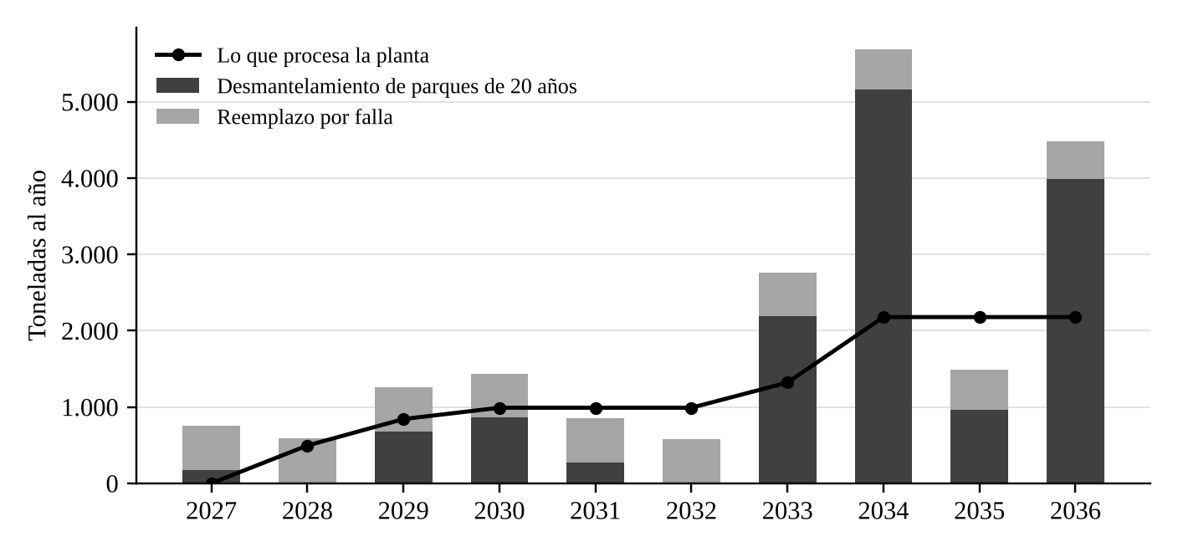
Nota. Desmantelamiento de los parques al cumplir 20 años y reemplazo anual de 0,6% de la masa por falla. Fuente: elaboración propia (Anexo 6).

Sensibilidad
La Tabla 5.3 muestra los escenarios de una variable sobre el modelo completo. Solo el gate fee cruza el VAN cero dentro del rango de su fuente, en USD 518 por tonelada (446,7 EUR/t), 31% bajo el plan, y en el piso de 400 EUR/t el VAN es negativo. Los días operativos lo cruzan recién con 19,4 días al mes, bajo el mínimo de su rango.
Las siete variables de la simulación cumplen los dos criterios de la metodología, porque mueven el VAN con fuerza y tienen un valor incierto:
- Gate fee: su punto de quiebre cae dentro del rango de la fuente, y no hay precio chileno porque el servicio no existe en el país.
- Vida útil de los parques: con 25 años la ola sale del horizonte y el VAN baja a USD 171.893. Las evaluaciones ambientales chilenas declaran vidas de hasta 27 años.
- Fracción de carbono: sin carbono el VAN baja a USD 385.102, y la fracción depende de los modelos de pala que se retiren.
- Días operativos: con 22 días al mes el VAN baja a USD 380.144, y la planta no tiene historia de operación que fije su calendario.
- Precio de la fibra de vidrio: no existe un mercado chileno de fibra recuperada, y las fuentes van de USD 290 a 833 por tonelada.
- Meses de validación: cada seis meses más le restan cerca de USD 89.000 al VAN, y el plazo depende de un proyecto de I+D que todavía no se adjudica.
- Costo por camión: el transporte es el mayor costo de la faena y cambia según si el camión vuelve con carga o vacío.
Quedan fuera la tasa de descuento, que fija el estándar exigido y no es una incertidumbre del negocio (Savvides, 1994), y la captura de la oferta. Con 60% de las palas del país el VAN bajaría a USD 790.814, y con cerca de 44% se haría cero, pero los extremos de la captura no tienen fuente y se informan como escenario.
Tabla 5.3. VAN y TIR del proyecto ante cambios de una variable
Escenario | VAN (USD) | TIR del proyecto
Caso base | 1.179.214 | 35,8%
Gate fee en el piso de la fuente, 400 EUR/t | -285.348 | 4,8%
Parques de 25 años | 171.893 | 15,3%
22 días al mes | 380.144 | 17,8%
Sin fibra de carbono | 385.102 | 17,8%
Tasa de descuento real de 16% | 658.662 | 35,8%
Captura de 60% de las palas del país | 790.814 | 26,2%
Arriendo con el lease rate factor de EE. UU. a 36 meses | 826.674 | 23,5%
24 meses de validación | 1.006.096 | 36,3%
30 días al mes | 1.531.810 | 44,1%
Nota. Cada escenario cambia una sola variable respecto del caso base. Fuente: elaboración propia con el modelo financiero.

Simulación de Monte Carlo
La réplica en Python reprodujo el VAN, la TIR y el EBITDA anual del Excel antes de simular. Con 10.000 iteraciones, el VAN es negativo en 25,9% de los casos (Figura 5.2), con percentil 10 de USD -402.263, mediana de USD 395.641 y percentil 90 de USD 1.318.811. El plan queda en el percentil 86, como anticipa la metodología. La mediana de la TIR es 22,8%, y en 11,8% de las iteraciones es negativa. Con la semilla 2, los percentiles son USD -428.083, 382.023 y 1.304.625 y la probabilidad de VAN negativo, 26,8%, con diferencias de hasta USD 25.820 y 0,9 puntos.
Figura 5.2. Distribución del VAN en 10.000 iteraciones de la simulación
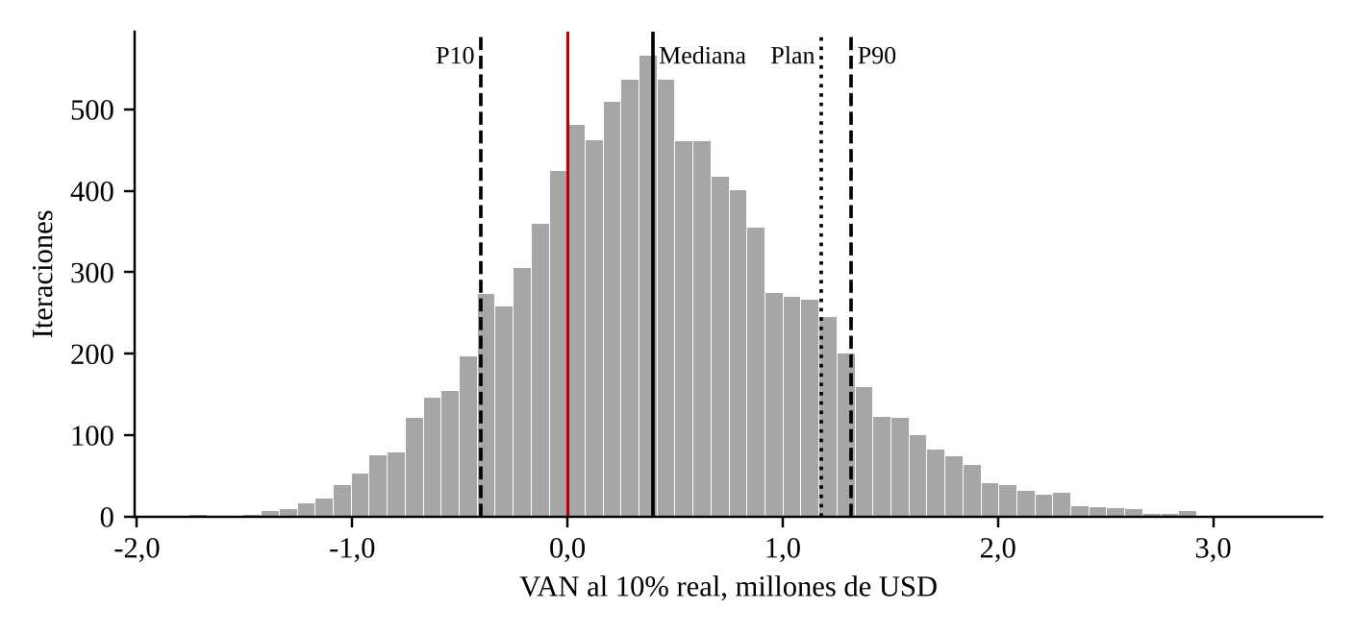
Nota. Corrida oficial, con la semilla 1 (20261017). La semilla 2 (20261021) corre otras 10.000 iteraciones solo para comprobar que los percentiles no cambian. La línea roja marca el VAN cero. Fuente: elaboración propia con la simulación.
El gate fee y la vida útil de los parques son las variables que más mueven el resultado, con correlaciones de 0,63 y -0,46 con el VAN (Figura A2.1). La segunda es negativa porque los parques que duran más retiran la ola después de 2036: con 20 años la mediana del VAN es USD 1.009.233 y el VAN es negativo en 9% de los casos, y con 27 años la mediana baja a USD 56.122 y esa probabilidad sube a 45%. Siguen la fracción de carbono (0,45), el precio de la fibra (0,30), los días operativos (0,19) y el costo por camión (-0,12), mientras los meses de validación casi no se relacionan con el VAN.
En 27,6% de las iteraciones el capital necesario supera el ask, con un percentil 90 de USD 1.116.814. En 48,8% la planta no alcanza a ampliarse antes de 2036, en 47,3% la primera ampliación va con leasing y en 4,0% necesita una ronda. Sin precio chileno del servicio, el resultado es condicional al gate fee, que debe ser de al menos USD 518 por tonelada para un VAN positivo.

Valorización y valor del punto
La valorización se calcula en los tres hitos de la hoja de ruta (Tabla 4.5): la licencia, al inicio de 2027, la validación, al inicio de 2028, y las ventas, al cierre de 2029. Berkus y Scorecard se puntúan con las rúbricas de la metodología y solo en los dos primeros hitos, mientras el flujo descontado y el capital de riesgo se calculan con el modelo en los tres. El promedio ponderado con los pesos de Equidam (2025) combina los métodos de cada hito en un solo valor, del que sale el valor del punto.

Método Berkus
Los puntajes se asignaron con la rúbrica de la Tabla 4.3 y la evidencia disponible en cada hito (Tabla 5.4). En la licencia, la idea y el prototipo alcanzan 50%, porque el problema y el mercado están cuantificados con fuentes y el TRL 4 está documentado (Anexo 5.1). Las relaciones estratégicas también quedan en 50%, por la gestión con un tercero para acceder a una pala y por el correo en que una desarrolladora de proyectos eólicos ofreció consultar a tres operadores (OPDE, Engie y Statkraft) por una pala en desuso. El equipo y el lanzamiento quedan en cero, sin un rol de gestión comprometido por escrito ni pilotos, y la suma es USD 750.000. En la validación el equipo sube a 50%, con el gestor comprometido en el pacto de accionistas desde 2027, y el prototipo y las relaciones suben a 100%, con la pala real y el fondo de validación que supone el modelo. El lanzamiento sube a 50%, porque la prueba con la pala de un dueño de parque cuenta como piloto. La suma llega a USD 1.750.000.
Tabla 5.4. Puntajes de Berkus por hito y evidencia que los respalda
Elemento | Licencia (inicio 2027) | Validación (inicio 2028) | Evidencia
Idea | 50% | 50% | Problema y mercado cuantificados con fuentes en el deck
Prototipo | 50% | 100% | TRL 4 documentado por el grupo (Anexo 5.1). En la validación, proceso validado con una pala real
Equipo | 0% | 50% | Sin rol de gestión comprometido por escrito. En la validación, gestor comprometido en el pacto desde 2027
Relaciones estratégicas | 50% | 100% | Gestión con un tercero para acceder a una pala (caso testigo) y correo con una desarrolladora de proyectos eólicos. En la validación, fondo de validación adjudicado según el modelo
Lanzamiento o ventas | 0% | 50% | Sin pilotos. En la validación, prueba con la pala de un dueño de parque
Total (USD) | 750.000 | 1.750.000
Nota. Puntajes del autor con la rúbrica de la Tabla 4.3. Los de la validación suponen el plan. Pendientes de revisión por los profesores guías. Fuente: elaboración propia.
Ambos valores quedan bajo el tope de USD 2 millones. El modelo proyecta ingresos de USD 1,27 millones en 2031, su quinto año, lejos de los USD 20 millones que supone el método, así que Berkus tiende a sobrestimar el valor del caso.

Método Scorecard
Sobre la base de USD 2,4 millones, cada factor se comparó con la startup típica (Tabla 5.5). El equipo queda en 50% en la licencia, sin rol de gestión, y sube a 100% en la validación, con el gestor comprometido. La oportunidad queda en 150%, porque el mercado está cuantificado, crece con la ola de retiros y tiene alcance regional. El producto queda en 100%, porque el TRL 5 no basta para subir sin una patente solicitada, y la competencia también, porque ningún competidor directo opera en Chile pero el relleno es un sustituto más barato. Comercialización y otros factores quedan en 100%. La necesidad de nuevas rondas sube de 100% a 150% en la validación, porque después de la ronda el leasing financia la planta y sus ampliaciones. El factor ponderado es 0,975 en la licencia y 1,150 en la validación, y el método entrega USD 2,34 y 2,76 millones.
Tabla 5.5. Puntajes del Scorecard por hito y evidencia que los respalda
Factor (peso) | Licencia (inicio 2027) | Validación (inicio 2028) | Evidencia
Equipo (30%) | 50% | 100% | Sin rol de gestión en la licencia. En la validación, un rol de gestión comprometido
Tamaño de la oportunidad (25%) | 150% | 150% | Mercado cuantificado, con la ola de retiros documentada en el inventario y alcance regional
Producto y tecnología (15%) | 100% | 100% | TRL 4 y licencia en trámite. El TRL 5 de la validación no basta sin patente solicitada
Entorno competitivo (10%) | 100% | 100% | Sin competidor directo en Chile. El relleno sanitario es un sustituto más barato
Comercialización y alianzas (10%) | 100% | 100% | Canal en los dueños de parque del inventario y conversación con un posible socio (caso testigo)
Necesidad de nuevas rondas (5%) | 100% | 150% | En la licencia requiere la ronda ángel. Después de ella el leasing financia la planta
Otros factores (5%) | 100% | 100% | Riesgos identificados con mitigación propuesta
Factor ponderado | 0,975 | 1,150
Valor (USD) | 2.340.000 | 2.760.000
Nota. La base es la valorización mediana previa a la inversión de las startups latinoamericanas en pre-semilla, USD 2,4 millones (Equidam, 2026). Puntajes del autor con la rúbrica de la Tabla 4.4. Pendientes de revisión por los profesores guías. Fuente: elaboración propia.

Flujo descontado y capital de riesgo
El flujo descontado es USD 1.179.214 en la licencia, igual al VAN del modelo. Sube a USD 1.341.820 en la validación, porque el costo de ese año ya quedó atrás, y llega a USD 2.407.823 al cierre de 2029, con la caja disponible a esa fecha.
El capital de riesgo razona como el inversionista, que gana cuando vende su parte. Se calcula en tres pasos, que separan la ecuación 3.4 en dos y aplican después la ecuación 3.3.
Paso 1. Cuánto valen las acciones en 2032. Un comprador paga por una empresa un múltiplo de lo que genera cada año, menos la deuda que se lleva con ella:
V₂₀₃₂ = M · EBITDA₂₀₃₂ − D₂₀₃₂ (5.1)
M es 14,96, lo que se pagó en promedio por cada dólar de EBITDA en las empresas de servicios ambientales y de residuos de mercados emergentes (Damodaran, 2026a). Con un EBITDA de USD 528.643 y un saldo de leasing de USD 649.164 en 2032, las acciones valen 14,96 · 528.643 − 649.164 ≈ USD 7.259.338.
Paso 2. Cuánto vale eso en cada hito. El inversionista de riesgo exige una tasa alta porque la mayoría de sus apuestas fracasan, y la exige más alta mientras más temprano entra (Tabla 3.1). El valor de 2032 se trae a cada hito con la tasa de su etapa y los años que faltan para la salida:
V_{post} = V₂₀₃₂ / (1 + r_{VC})^{n} (5.2)
El 60% es el punto medio del rango de semilla de la Tabla 3.1 (50% a 70%) y rige antes de validar la tecnología. Desde la validación se usa 50%, el extremo inferior, porque baja el riesgo de que la empresa fracase, y en el hito de ventas 50% es además el punto medio de Serie A (40% a 60%). Con 60% y seis años, la licencia vale USD 432.690. Con 50% y cinco años, la validación sube a USD 955.962, y con 50% y tres años, el hito de ventas llega a USD 2.150.915. El valor se duplica con creces dos veces, primero porque la tasa baja de 60% a 50% y después porque la salida queda dos años más cerca.
Paso 3. El valor antes de la ronda. El valor de 2032 ya incluye la planta que financia la ronda de USD 748.025, así que en la validación hay que restarla para saber cuánto vale la empresa antes de que entre el dinero:
V_{pre} = V_{post} − I (5.3)
En la validación el resultado es 955.962 − 748.025 = USD 207.937. En la licencia y en el hito de ventas no entra capital, así que los dos valores coinciden. La Tabla 5.6 resume los tres pasos.
Tabla 5.6. Capital de riesgo por hito (USD)
Concepto | Licencia (inicio 2027) | Validación (inicio 2028) | Ventas (cierre 2029)
Valor de las acciones en 2032 | 7.259.338 | 7.259.338 | 7.259.338
Tasa objetivo de la etapa | 60% | 50% | 50%
Años hasta la salida | 6 | 5 | 3
Valor traído al hito | 432.690 | 955.962 | 2.150.915
Ronda que entra en el hito | 0 | 748.025 | 0
Valor antes de la ronda | 432.690 | 207.937 | 2.150.915
Nota. Tasas de la Tabla 3.1: punto medio de semilla en la licencia, extremo inferior de semilla en la validación y punto medio de Serie A en el hito de ventas. Fuente: elaboración propia con el modelo financiero.
Con los extremos de la Tabla 3.1 el valor ponderado cambia poco, porque el capital de riesgo pesa entre 16% y 18,2%. En la licencia, 50% sube el valor del hito 2,6% y 70% lo baja 1,7%, y en el de ventas, 40% lo sube 3,8% y 60% lo baja 2,9%. En la validación la tasa solo puede subir dentro del rango de semilla: con 60% el hito baja 2,9% y con 70% baja 5,0%, y en ambos casos el valor traído al hito no cubre la ronda y el método queda negativo.

Valorización por hito
La Tabla 5.7 reúne los métodos de cada hito con su peso, el plan y el rango simulado. Con los pesos de Equidam, la empresa vale USD 1.279.242 en la licencia, USD 1.434.353 en la validación antes de la ronda y USD 2.361.112 en el hito de ventas. En la licencia los métodos divergen más de lo que admite la metodología, porque Scorecard, con USD 2,34 millones, triplica a Berkus y el capital de riesgo queda en USD 432.690. La discusión analiza esa diferencia.
En los tres hitos la mediana simulada queda bajo el plan, como anticipa la metodología. El rango más ancho es el del hito de ventas, de USD 0,40 a 2,60 millones, porque ahí el flujo descontado pesa 81,8% y arrastra la caja que la empresa acumula o pierde hasta esa fecha.
Tabla 5.7. Valorización por hito: métodos, pesos, plan y rango simulado (USD)
Hito y método | Peso | Plan | Percentil 10 | Mediana | Percentil 90
Licencia, inicio de 2027 (desarrollo)
Berkus | 30,0% | 750.000 | 750.000 | 750.000 | 750.000
Scorecard | 30,0% | 2.340.000 | 2.340.000 | 2.340.000 | 2.340.000
Flujo descontado | 24,0% | 1.179.214 | -402.263 | 395.641 | 1.318.811
Capital de riesgo | 16,0% | 432.690 | 141.833 | 343.676 | 550.777
Valor del hito | 100% | 1.279.242 | 857.242 | 1.075.478 | 1.330.663
Validación, inicio de 2028 (arranque)
Berkus | 15,0% | 1.750.000 | 1.750.000 | 1.750.000 | 1.750.000
Scorecard | 15,0% | 2.760.000 | 2.760.000 | 2.760.000 | 2.760.000
Flujo descontado | 54,0% | 1.341.820 | -405.112 | 470.094 | 1.487.568
Capital de riesgo | 16,0% | 207.937 | -434.666 | 11.275 | 468.832
Valor del hito | 100% | 1.434.353 | 396.595 | 929.796 | 1.551.585
Ventas, cierre de 2029 (expansión)
Berkus | No aplica
Scorecard | No aplica
Flujo descontado | 81,8% | 2.407.823 | 301.431 | 1.351.347 | 2.572.775
Capital de riesgo | 18,2% | 2.150.915 | 705.057 | 1.708.425 | 2.737.929
Valor del hito | 100% | 2.361.112 | 395.878 | 1.410.617 | 2.600.623
Nota. Pesos por defecto de Equidam (2025) para la etapa de cada hito. El valor del hito es el de la empresa antes de la ronda. En el hito de ventas el flujo descontado incluye la caja disponible. Rango de 10.000 iteraciones de la simulación. Fuente: elaboración propia.

Valor del punto
Con la ronda de USD 748.025, la empresa vale USD 2.182.378 después de la ronda y el inversionista recibe 34,3% de ella (Tabla 5.8). En la simulación esa participación va de 32,5% a 65,4%, con una mediana de 44,6%. El valor del punto sube de USD 12.792 en la licencia a USD 21.824 con la ronda, un 71% más, y a USD 23.611 en el hito de ventas, un 8% más (Figura 5.3).
Tabla 5.8. Valor del punto y participación del inversionista por hito (USD)
Indicador | Licencia (inicio 2027) | Validación (inicio 2028) | Ventas (cierre 2029)
Valor antes de la ronda | 1.279.242 | 1.434.353 | 2.361.112
Ronda en acciones | 0 | 748.025 | 0
Valor después de la ronda | 1.279.242 | 2.182.378 | 2.361.112
Participación del inversionista | No aplica | 34,3% (32,5% a 65,4%) | No aplica
Valor del punto | 12.792 | 21.824 | 23.611
Valor del punto, percentiles 10 a 90 | 8.572 a 13.307 | 11.446 a 22.996 | 3.959 a 26.006
Nota. El valor del punto es el valor después de la ronda dividido por cien. Entre paréntesis, el rango simulado de la participación. Fuente: elaboración propia.
Figura 5.3. Trayectoria del valor del punto: plan, mediana y rango simulado
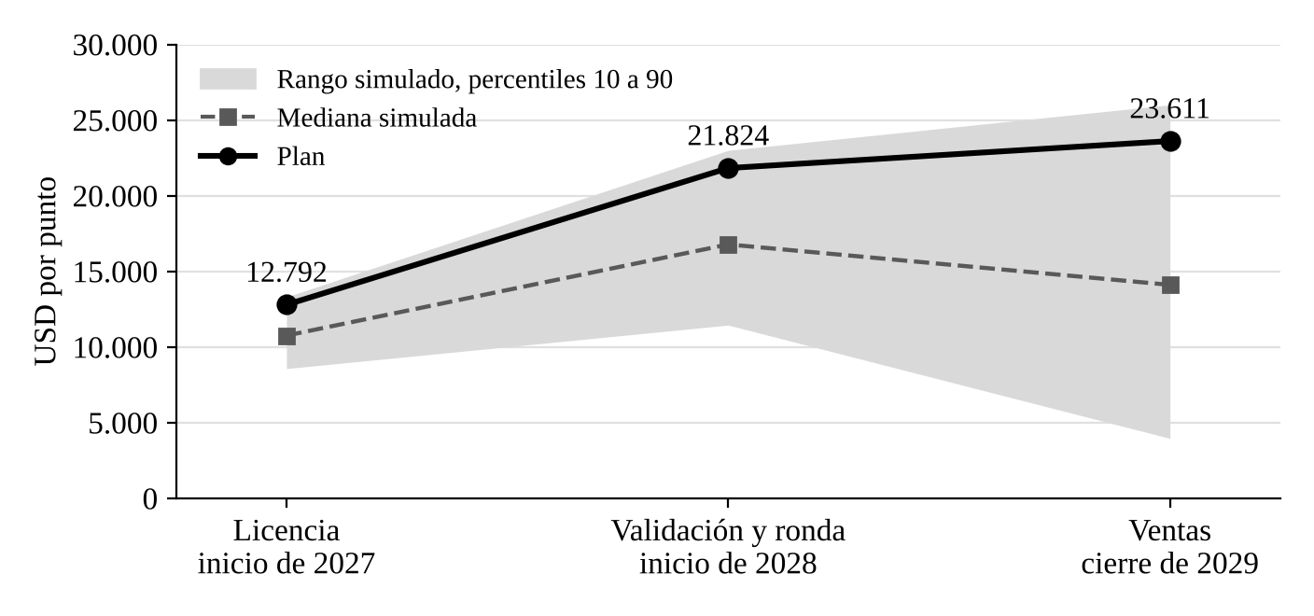
Nota. Plan del modelo y percentiles de 10.000 iteraciones de la simulación. Fuente: elaboración propia.
En la mediana simulada, en cambio, la empresa vale USD 1,41 millones en el hito de ventas, menos que los USD 1,68 millones después de la ronda, porque en los escenarios desfavorables gasta parte de la ronda en pérdidas. En la validación Berkus y Scorecard aportan USD 0,68 millones fijos, y en el hito de ventas dejan de aplicar, así que todo el valor depende del flujo simulado. Todas las cifras suponen una licencia exclusiva, sin la cual el valor sería menor.

Mecanismo de reparto de la propiedad
El tercer objetivo entregó el mecanismo que reparte la propiedad entre quienes construyen la empresa, en dos etapas separadas por la ronda. El primer año determina cuánto corresponde a cada parte según lo que aporta, y los dos siguientes si lo consolida según sus metas individuales (Figura 5.4). La tecnología queda fuera del reparto, porque entra por licencia y se paga con regalía, el mismo trato que Moyer (2016) da a una idea cuya regalía se paga en dinero.
Figura 5.4. Las dos etapas del mecanismo de reparto
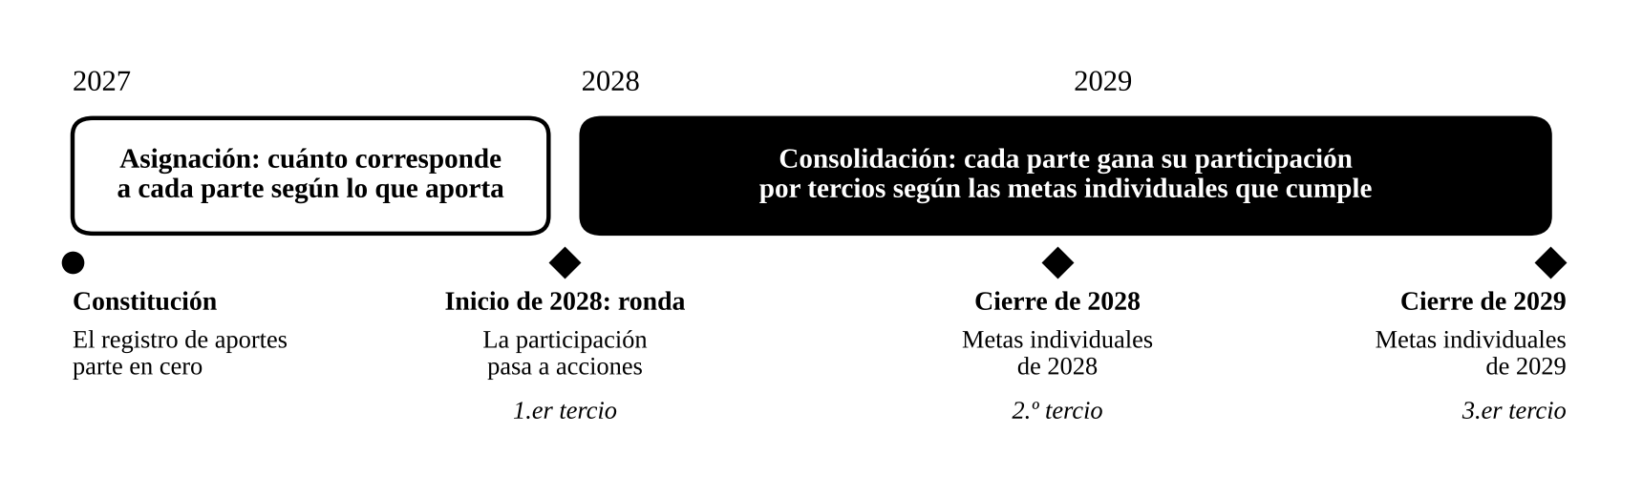
Nota. La ronda es la del inicio de 2028 del plan. Si se atrasa, el reparto se congela a los 24 meses de la constitución. Fuente: elaboración propia.

Supuestos del reparto
Los supuestos se reúnen en la Tabla 5.9. Participan tres académicos fundadores, con ocho horas semanales fuera de su jornada, y un gestor externo. Las horas dentro de la jornada no dan participación, porque las paga la universidad y nadie las arriesga (Moyer, 2016). El gestor trabaja media jornada sin sueldo, y su sueldo de mercado se le paga en participación, como hace el método con todo aporte que la empresa aún no puede pagar. El modelo tampoco le asigna sueldo, porque la función comercial queda en el equipo, y es media jornada porque en 2027 no hay planta ni ventas que justifiquen más.
El aporte de la empresa al FONDEF como entidad asociada, de al menos 15% del subsidio, USD 36.589 en el modelo, se cubre con horas de trabajo. Las bases admiten aportes no incrementales, consideran aporte toda participación del personal de las asociadas y no exigen que ese personal tenga contrato con ellas (Agencia Nacional de Investigación y Desarrollo, 2026), y las horas del equipo en 2027, a las tarifas del mecanismo, valen USD 36.889. Nadie pone dinero para ese aporte, aunque el modelo financiero lo carga en efectivo, del lado prudente. Las mismas bases impiden que un socio de la asociada dirija el proyecto, por lo que el FONDEF lo dirige otro académico del grupo. Lo que sí se paga en dinero son los gastos previos al Semilla Inicia, que llega en el noveno mes: la constitución, el registro de marca, la contabilidad y un fondo de imprevistos. Suman USD 10.147, unos USD 3.382 por fundador, que dan participación a medida que se gastan. El subsidio no da participación a nadie.
Tabla 5.9. Supuestos del mecanismo de reparto
Supuesto | Valor | Fuente
Académicos fundadores | 3, con 8 h/semana fuera de jornada | Autor
Gestor | 1, con 20 h/semana sin sueldo | Autor
Tarifa por hora, académico | USD 17,04 | INE (2026), postgrado, sobre 2.000 horas al año
Tarifa por hora, gestor | USD 16,44 | INE (2026), directores y gerentes, sobre 2.000 horas al año
Multiplicador | 2 para el tiempo y 4 para el dinero | Moyer (2016)
Aporte de la empresa al FONDEF | USD 36.589, cubierto con horas | Modelo financiero y ANID (2026)
Dinero de los fundadores antes del Semilla Inicia | USD 10.147, 3.382 por fundador | Modelo financiero
Congelamiento | Ronda del inicio de 2028 o 24 meses | Metodología
Consolidación | Un tercio en la ronda y uno por año según metas individuales | Documentación interna del grupo y autor
Nota. Dólar observado de 933,47 CLP/USD del modelo financiero. Fuente: elaboración propia.

Asignación de la participación
En el caso base, al llegar la ronda cada académico acumula 23,7% de las porciones del equipo y el gestor 28,8%. Como el inversionista compra 34,3%, cada académico queda con 15,6% de la empresa y el gestor con 18,9% (Figura 5.5). El gestor supera a cada académico porque dedica más horas, pero los tres juntos tienen 46,8%, más del doble que él. El control no depende de esos porcentajes, porque Moyer (2016) propone fijarlo por contrato, en este caso el pacto de accionistas, en vez de reservar un porcentaje para asegurar la mayoría.
Figura 5.5. Participación en la empresa después de la ronda, por escenario
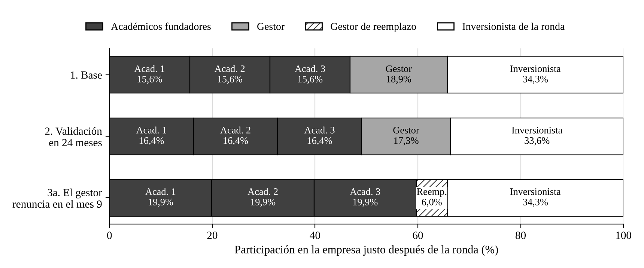
Nota. El escenario 2 se congela a los 24 meses, con la ronda al inicio de 2029. Fuente: elaboración propia.
La Tabla 5.10 muestra cómo responde el reparto. Si la validación se atrasa a 24 meses, las proporciones casi no cambian, porque todos siguen aportando al mismo ritmo, y el costo recae en la caja de los fundadores, que ponen USD 26.183 en vez de USD 10.147. Si el gestor renuncia sin causa en el mes 9, pierde todas sus porciones de tiempo, como establece Moyer (2016) para quien se va por decisión propia, y su parte se reparte entre los académicos, que suben a 19,9%, y el reemplazo que entra en el mes 10, que alcanza 6,0%. Con un reparto fijo pactado al inicio, ese gestor se habría ido con 18,9% sin llegar a la ronda.
Tabla 5.10. Participación y valor de cada parte después de la ronda, por escenario
Parte | 1. Base | 2. Validación en 24 meses | 3a. El gestor renuncia en el mes 9
Cada académico | 15,6% (340.619) | 16,4% (363.535) | 19,9% (434.290)
Gestor | 18,9% (412.496) | 17,3% (384.638) | 0%
Gestor de reemplazo | No aplica | No aplica | 6,0% (131.483)
Inversionista de la ronda | 34,3% (748.025) | 33,6% (748.025) | 34,3% (748.025)
Valor de la empresa después de la ronda | 2.182.378 | 2.223.267 | 2.182.378
Dinero que ponen los fundadores, en total | 10.147 | 26.183 | 10.147
Nota. Entre paréntesis, el valor de la participación con la valorización después de la ronda, en USD. Fuente: elaboración propia.

Consolidación de la participación
En la ronda, y una sola vez, las porciones se convierten en acciones, que se ganan por tercios, uno en la ronda y uno al cierre de cada año siguiente. El primero se consolida en la ronda, porque el registro ya midió lo aportado, y los otros dos dependen de las metas individuales de cada socio, que se fijan y evalúan con las reglas de la Tabla 5.11. El esquema sigue la documentación interna del grupo, que propone un tramo inicial y uno más por cada año en que se cumplen las metas. El dinero de los fundadores se consolida completo en la ronda, a su valor nominal, porque Moyer (2016) nunca lo quita.
Tabla 5.11. Reglas para fijar y evaluar las metas de consolidación
Paso | Cuándo | Quién | Regla
Fijar | Al inicio de cada año: en la ronda para 2028 y al cierre de 2028 para 2029 | Cada socio propone y los socios aprueban en reunión | Dos o tres metas por socio, ligadas al plan del año, que dependan sobre todo de quien las propone, con fecha y un respaldo que las verifique
Ajustar | Durante el año | Socios en reunión | Si una meta deja de depender del socio por un cambio del plan, se reemplaza por otra de exigencia similar
Evaluar | Al cierre del año | Socios en reunión, con la evidencia | Se certifica qué fracción de las metas se cumplió. Una meta que es una cantidad cuenta por su avance
Consolidar | Al cierre del año | Sociedad | El socio consolida la misma fracción de su tramo
Lo no consolidado | Al cierre del año | Sociedad | Se recompra a valor simbólico y pasa al paquete reservado para nuevos socios
Incumplimiento reiterado | Después de dos avisos por escrito | Socios en reunión | Es causa de salida (cláusula 6.3 del Anexo 3)
Nota. En el caso, el plan del año es el del modelo financiero: 495 t procesadas en 2028 y EBITDA positivo en 2029 (Anexo 2). Reglas propuestas por el autor, pendientes de acordar con el equipo. Fuente: elaboración propia.
Con estas reglas, un académico que trabaja poco en 2028 no consolida lo mismo que uno que trabaja mucho. Si al cierre de 2028 cumple una de sus dos metas, consolida la mitad de su tramo, 2,3 de 4,6 puntos, y los 2,3 restantes pasan al paquete reservado para nuevos socios. Aunque cumpla todo en 2029, cierra con 13,3% en vez de 15,6%, y la participación de los demás no cambia.
La Figura 5.5 muestra cuánto corresponde a cada parte, y la Figura 5.6, cuándo lo consolida: el último punto de cada curva coincide con la Figura 5.5, y lo nuevo es el camino por tramos. En el caso base el gestor pasa de 6,3% en la ronda a 12,6% al cierre de 2028 y a 18,9% al cierre de 2029, y cada académico de 6,5% a 11,1% y a 15,6%, un poco más arriba al inicio porque su dinero se consolida entero en la ronda. Si la validación se atrasa, el último tramo cae al cierre de 2030, fuera de la hoja de ruta. Si el gestor renuncia sin causa a mediados de 2029, conserva los dos tercios ganados, 12,6%, y la empresa recompra el 6,3% restante a valor simbólico para su reemplazo. Después de la ronda solo se pierde lo no consolidado, como en las cláusulas de consolidación de fundadores que Kaplan y Strömberg (2003) encuentran en contratos reales.
Figura 5.6. Participación consolidada por tramo en los tres escenarios
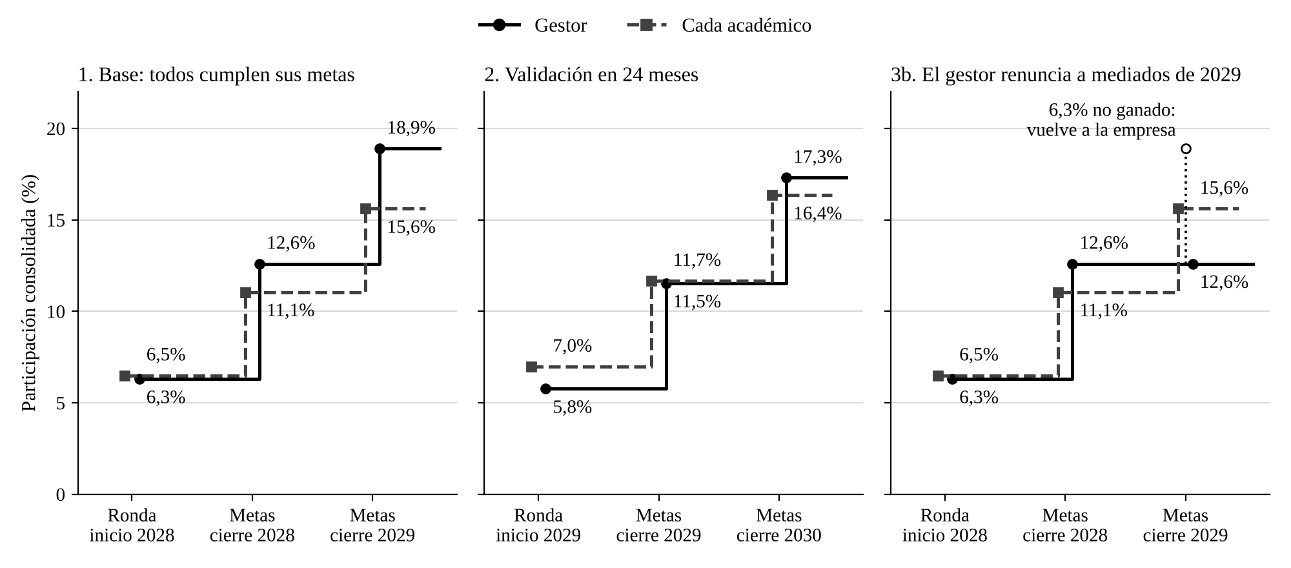
Nota. El escenario 3b es la salida del gestor después de la ronda. La salida antes de la ronda (3a) está en la Figura 5.5. Fuente: elaboración propia.

Reglas de salida e instrumentos
Las reglas de salida distinguen quién decide la salida (Moyer, 2016). Se aplican igual a fundadores y gestores:
- Renuncia sin causa o despido con causa: la persona pierde lo no consolidado que viene de aportes no monetarios. El dinero se le devuelve a su valor nominal, sin multiplicador.
- Despido sin causa o renuncia con causa: la persona conserva todo lo acumulado, porque la salida la decidió la empresa.
Cada etapa usa un instrumento distinto. Antes de la ronda la participación la lleva el registro de aportes (Anexo 4), con acciones provisorias en el pacto, y en la ronda se emiten las definitivas. Después, la recompra de lo no consolidado se escribe en los estatutos y en el pacto, con los formatos del Anexo 3, y tiene respaldo legal, porque el estatuto de una sociedad por acciones puede exigir a los accionistas vender sus acciones a la sociedad en determinadas circunstancias (Ministerio de Justicia, 1865, art. 435). El pacto fija también el control, con reglas sobre el directorio y las decisiones que requieren el acuerdo de los fundadores.

Hoja de ruta de incorporación
El cuarto objetivo entregó la hoja de ruta que ordena quién entra a la empresa entre 2027 y 2029, con qué aporte, a cambio de cuánta propiedad y con qué instrumento (Figura 5.7). Las fechas y montos vienen del modelo financiero, el valor del punto de la valorización y los porcentajes del mecanismo de reparto.
Figura 5.7. Hoja de ruta de incorporación, 2027 a 2029
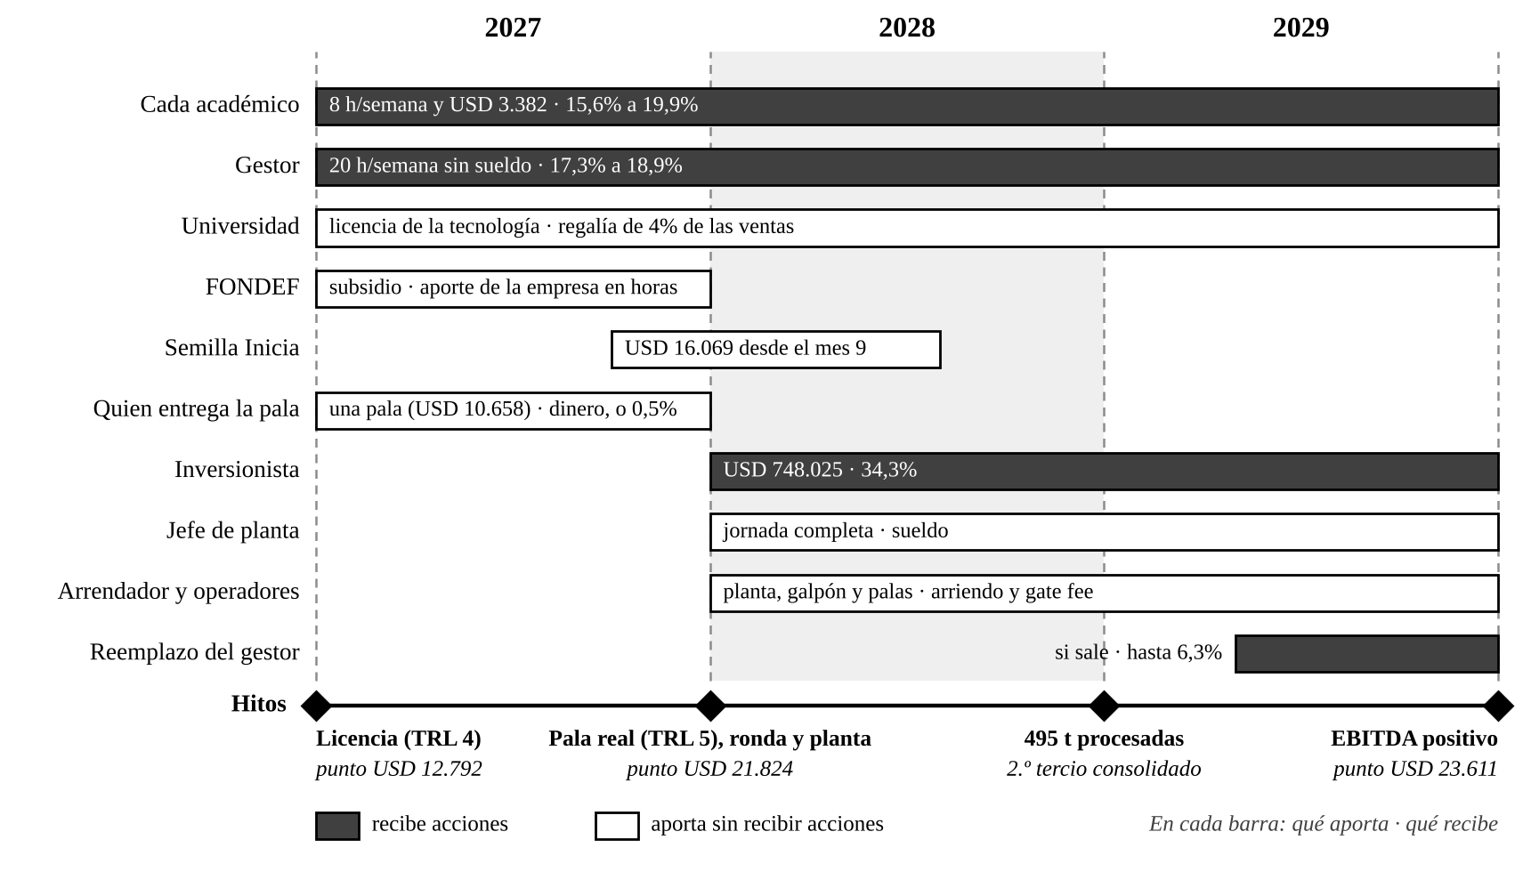
Nota. Fechas del plan del modelo financiero. Participación después de la ronda. Valor del punto de la Tabla 5.8 en cada hito. Fuente: elaboración propia.

Etapas y contrapartes
La validación ocupa 2027 y parte con la licencia, única vía de entrada de la tecnología (Universidad de Concepción, 2023, art. 1). Al constituir la sociedad entran los tres académicos y el gestor, con su participación en el registro de aportes. El gestor está desde el primer día porque el reglamento impide a los académicos administrar la empresa (Universidad de Concepción, 2023, art. 2 N° 3), y es lo que exige la coyuntura de compromiso emprendedor de Vohora et al. (2004): un spin-off no avanza mientras nadie se dedique a conducirlo. Los fondos públicos financian el año sin recibir participación, el FONDEF con el aporte de la empresa en horas y el Semilla Inicia con USD 16.069 en el noveno mes. La etapa termina con el proceso validado en una pala real, el paso al TRL 5, de modo que también entra quien la entregue.
La puesta en marcha ocupa 2028 y parte con la ronda de USD 748.025 y la planta arrendada. Es la coyuntura de credibilidad, en que la empresa necesita recursos de terceros que confíen en ella. Entran el inversionista, el arrendador de la planta y del galpón, los operadores de parques con contratos de recepción y el jefe de planta, con sueldo. Solo el inversionista recibe acciones, porque los demás cobran en dinero, y Moyer (2016) no da participación a quien recibe su pago de mercado. La etapa termina al cierre de 2028, con 495 t procesadas.
Las ventas ocupan 2029 y corresponden a la coyuntura de sostenibilidad de los retornos, en que la empresa debe mostrar ventas que se repiten. No entra ninguna contraparte nueva con acciones. Los socios consolidan su último tercio según sus metas, y si el gestor se fue, su reemplazo recibe las acciones recompradas. La Tabla 5.12 reúne las contrapartes de cada etapa con su aporte, su participación, el instrumento y la condición que lo activa.
Tabla 5.12. Contrapartes de la hoja de ruta: aporte, participación, instrumento y condición
Contraparte | Aporte | Participación | Instrumento y condición
Validación, 2027. Termina con el proceso validado con una pala real (TRL 5)
Cada académico fundador | 8 h/semana fuera de jornada y USD 3.382 | 15,6% a 19,9% | Registro de aportes y consolidación por metas. Requiere autorización del decano y no puede administrar la empresa (Universidad de Concepción, 2023, arts. 2 N° 3 y 3)
Gestor | 20 h/semana sin sueldo | 17,3% a 18,9% | Registro de aportes y consolidación por metas. Es socio desde la constitución
Universidad de Concepción | Licencia de la tecnología | Sin acciones | Contrato de licencia con regalía de 4% de las ventas. Se le informa cada socio nuevo dentro de 30 días (Universidad de Concepción, 2023, art. 5.3)
FONDEF IDeA y Semilla Inicia | Subsidios. El Semilla entrega USD 16.069 en el noveno mes | Sin acciones | La empresa aporta USD 36.589 al FONDEF en horas y lo dirige un académico que no es socio (Agencia Nacional de Investigación y Desarrollo, 2026). El Semilla cofinancia 75% de su proyecto
Quien entrega la pala | Una pala fuera de uso, bajada, cortada y trasladada (USD 10.658) | Sin acciones, o 0,5% si cobra en acciones | Pago en dinero con el presupuesto de la validación, contra la entrega. Si cobra en acciones, conversión diferida al valor del punto de la ronda
Puesta en marcha, 2028. Parte con la ronda y termina con 495 t procesadas
Inversionista | USD 748.025 | 34,3% (32,5% a 65,4%) | Acciones emitidas en la ronda, en el mismo acto que congela el reparto
Jefe de planta | Jornada completa | Sin acciones | Sueldo de 2,5 veces el de un operario
Arrendador y operadores de parques | Planta de 3,0 t/día, galpón de 700 m2 y palas para 495 t | Sin acciones | Arriendos de USD 18.390 y USD 5.978 al mes. Contratos de recepción con cobro por tonelada
Ventas, 2029. Termina con EBITDA positivo
Reemplazo del gestor, si sale | Gestión de la empresa | Hasta 6,3% | Acciones recompradas al gestor saliente (Ministerio de Justicia, 1865, art. 435), con consolidación por metas
Nota. Participación en la empresa después de la ronda, en el rango de los escenarios de la Tabla 5.10. Entre paréntesis, el rango simulado. Montos del modelo financiero (Anexo 2). Fuente: elaboración propia.

Participación y valor implícito
La Tabla 5.13 compara la participación de quienes reciben acciones con lo que vale su aporte al valor del punto y con los rangos publicados. Los fundadores y el gestor reciben bastante más que su aporte. El gestor trabaja en 2027 por USD 16.445 a precio de mercado, 1,3% de la empresa al valor del punto de la licencia, y recibe 18,9%. Cada académico aporta USD 10.197 entre horas y dinero, el 0,8%, y recibe 15,6%. La diferencia es el valor de la empresa que ningún aporte medido paga, y la reciben quienes la constituyen, porque asumen el riesgo antes de que exista una cifra que lo respalde, y el reparto dinámico la divide según lo que cada uno arriesga. Quien entra a una empresa que ya existe recibe solo lo que vale su aporte, porque el resto ya pertenece a otros socios.
El 18,9% del gestor es razonable, porque queda sobre lo que recibe un gestor contratado y bajo lo que tiene un fundador, según rangos de Estados Unidos a falta de rangos chilenos. Un gestor contratado para dirigir una startup con capital de riesgo recibe entre 6% y 8% (Lemkin, 2022), y las encuestas de CompStudy registran promedios de 5,04% y 5,4% al ingresar (Shah, 2006, 2008), mientras el fundador que dirige una empresa con una ronda o menos tiene cerca de un tercio (Shah, 2008). El gestor del caso recibe más que uno contratado porque entra desde la constitución sin sueldo, y menos que un fundador porque no desarrolló la tecnología. Su eventual reemplazo recibiría hasta 6,3%, dentro del rango de un gestor contratado.
El inversionista recibe 34,3%, sobre la mediana de 19,5% que vendieron las rondas semilla de software de Estados Unidos en 2025, año en que menos de una de cada diez vendió 30% o más (Walker, 2025). Para ceder esa mediana con el mismo monto, la empresa tendría que valer USD 3,09 millones antes de la ronda, más del doble que en el plan. La ronda pesa tanto porque financia una planta, un gasto que una empresa de software no tiene, y en la simulación la participación llega a 65,4% (Tabla 5.8). Ninguna otra condición de la ruta presiona tanto la negociación.
A cambio, el inversionista no obtiene un retorno holgado. Con el valor de salida del capital de riesgo, su 34,3% valdría USD 2,49 millones a fines de 2032, 3,3 veces lo invertido en cinco años, cerca de 27% al año. Es menos que el 50% anual que exige el capital de riesgo en esa etapa (Tabla 3.1). La participación es alta porque la ronda es grande frente al valor de la empresa, no porque gane en exceso. Si adelantara capital antes de la ronda, el instrumento sería convertible, como el SAFE, que se transforma en acciones al precio de esa ronda.
Tabla 5.13. Participación de quienes reciben acciones, frente a su aporte y a los rangos publicados
Contraparte | Participación | Valor implícito (USD) | Aporte al valor del punto | Rango publicado
Cada académico | 15,6% a 19,9% | 340.619 a 434.290 | 0,8% (10.197) | Sin rango comparable
Gestor | 17,3% a 18,9% | 384.638 a 412.496 | 1,3% (16.445) | 5,0% a 8,0% si es contratado (Lemkin, 2022, Shah, 2006, 2008). Cerca de un tercio si es fundador (Shah, 2008)
Inversionista | 34,3% (32,5% a 65,4%) | 748.025 | 34,3% (748.025) | Mediana de 19,5% en rondas semilla (Walker, 2025)
Inversionista a la salida, 2032 | 34,3% | 2.488.188 | 3,3 veces lo invertido (27% al año) | Retorno exigido de 50% al año (Tabla 3.1)
Quien entrega la pala, si cobra en acciones | 0,5% | 10.658 | 0,5% (10.658) | No aplica
Reemplazo del gestor | Hasta 6,3% | 148.760 | No aplica | 5,0% a 8,0% si es contratado
Nota. Valor implícito con la valorización después de la ronda de la Tabla 5.10, salvo el reemplazo del gestor, valorado al cierre de 2029. El aporte de los fundadores es el de 2027, medido al valor del punto de la licencia (USD 12.792), y el de la pala, al de la ronda (USD 21.824). Entre paréntesis, el aporte en USD. La fila de la salida usa el valor del método de capital de riesgo. Rangos publicados de Estados Unidos. Fuente: elaboración propia.

Aplicación al caso testigo
El caso testigo muestra qué cifra habría tenido la conversación que no prosperó. Con el marco, el aporte de la pala se valora en todo lo que cuesta dejarla en la planta, es decir, bajarla, cortarla y trasladarla: USD 10.658 con los costos del modelo (Anexo 2). Es una cota alta, porque supone la pala montada y los tres costos a cargo de quien la entrega. Como ocurre antes de que exista la sociedad, le corresponde la conversión diferida al valor del punto de la ronda, USD 21.824, y equivale a 0,5% de la empresa.
El menor porcentaje de dos dígitos, 10%, vale USD 218.238 a ese valor del punto, unas 20 veces el aporte. Solo se alcanza si quien entrega la pala entra al registro como un socio más, con multiplicador dos, y llegaría así a 10,3%, porque el registro reparte todo el valor de la empresa entre quienes la constituyen. Ofrecer dos dígitos equivalía a tratar un aporte puntual como el de un fundador. La condición que habría activado las acciones es la entrega de la pala, aunque con un aporte de ese monto lo más simple es pagarlo en dinero con el presupuesto de la validación.

Discusión

Los entregables como sistema
La memoria se propuso encadenar herramientas que la literatura presenta por separado, y en el caso la cadena funciona (Figura 6.1). El modelo entrega el flujo y el VAN, la valorización los convierte en el valor de la empresa en cada hito, y ese valor dividido por cien es el valor del punto, que permite leer los porcentajes del reparto como montos. La hoja de ruta usa esos montos para decidir quién entra, con qué instrumento y a cambio de cuánta propiedad.
Figura 6.1. Encadenamiento de los cuatro entregables, con las cifras del caso
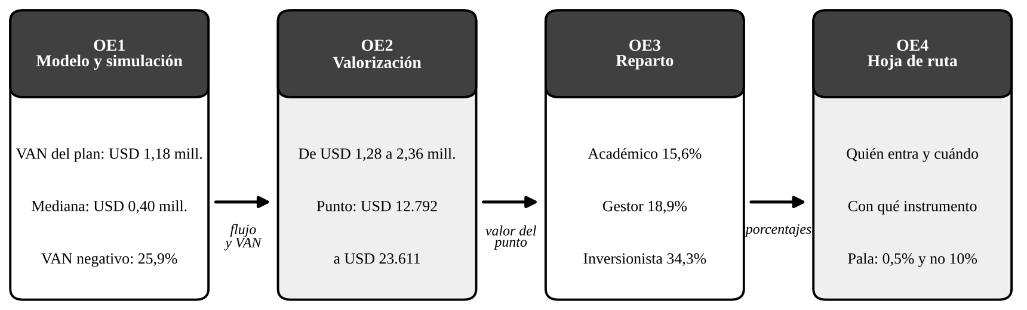
Nota. Cifras del plan, salvo la mediana y la probabilidad de VAN negativo, que vienen de la simulación. Fuente: elaboración propia.
Cada eslabón depende del anterior: si el gate fee resulta menor que el del plan, baja el VAN, baja el valor del punto y sube la participación que hay que ceder por el mismo aporte. El caso testigo muestra lo que ocurre sin la cadena, con un porcentaje ofrecido que equivalía a unas 20 veces el aporte.

Contraste con la literatura
El reparto es desigual por diseño. Cada académico recibe 15,6% y el gestor 18,9%, porque la participación sigue a lo que cada uno aporta, a diferencia de la división igualitaria que Hellmann y Wasserman (2017) asocian a una menor probabilidad de levantar capital. El método de Moyer (2016) se adaptó al caso universitario, porque las horas de jornada no cuentan, el aporte al FONDEF se cubre con horas y la tecnología entra por licencia. Además, el reparto se congela en la ronda y desde ahí la propiedad se gana por metas individuales, una combinación que el método original no trae y que sigue la asignación contingente que Kaplan y Strömberg (2003) documentan.
En la licencia los métodos no coinciden. Scorecard, con USD 2,34 millones, triplica a Berkus y quintuplica al capital de riesgo, porque parte de la mediana de startups latinoamericanas que en su mayoría no necesitan una planta, mientras el capital de riesgo descuenta la salida del propio plan a una tasa alta. Berkus, por su parte, tiende a sobrestimar a una empresa que no alcanza los ingresos que supone el método. El promedio de Equidam (2025) entrega una sola cifra sin eliminar la divergencia, porque en la licencia 60% del peso cae en métodos que no usan el flujo del caso, así que ese valor sirve más como referencia para negociar que como precio.
El riesgo es mayor de lo que sugiere el plan. La mediana del VAN simulado, USD 395.641, es un tercio del VAN del plan, y en 25,9% de las iteraciones el proyecto destruye valor. La valorización hereda ese sesgo, y la negociación con gestores e inversionistas debería partir de que el plan es un escenario posible y no el más probable.
Las coyunturas críticas de Vohora et al. (2004) aparecen en el caso con un matiz. El compromiso emprendedor, que la literatura presenta como una dificultad, aquí es una obligación, porque el reglamento impide a los académicos administrar la empresa (Universidad de Concepción, 2023, art. 2 N° 3), y el gestor externo entra desde el primer día.

Respuesta a las condiciones del caso
La Tabla 6.1 resume qué resuelve el trabajo frente a cada condición del contexto (Tabla 2.2) y qué queda abierto. Todas reciben una respuesta concreta, aunque ninguna queda cerrada, porque dependen de acuerdos que el equipo aún no toma.
Tabla 6.1. Respuesta del trabajo a las condiciones que dificultan la incorporación
Condición | Qué resuelve el trabajo | Qué queda abierto
(a) Dedicación acotada de los fundadores | Un gestor a media jornada desde la constitución, pagado con participación, que la hoja de ruta exige en la validación | El gestor no está comprometido. Falta saber si un académico puede integrar el directorio
(b) Aportes sin unidad de medida común | La contribución efectiva lleva todo aporte a dólares de mercado con su multiplicador, en un registro mensual (Anexo 4) | Las tarifas son promedios nacionales. El equipo tiene que adoptar el registro
(c) Riesgo asimétrico en el tiempo | El valor del punto sube de USD 12.792 a USD 23.611, quien entra después paga al valor del punto y la propiedad se consolida por metas | Cada socio debe fijar sus metas con las reglas de la Tabla 5.11
(d) Ausencia de valorización | Una valorización por hito con su rango simulado. En el caso testigo, la pala vale 0,5% de la empresa y no 10% | Los puntajes de Berkus y Scorecard esperan la revisión de los guías. La licencia exclusiva es un supuesto
Nota. Condiciones de la Tabla 2.2. Fuente: elaboración propia.

Recomendaciones al equipo fundador
Los resultados permiten recomendar al equipo las siguientes acciones, en el orden en que la hoja de ruta las necesita:
- Incorporar al gestor antes de constituir la sociedad: el reglamento impide a los académicos administrarla, y su participación se mide desde el primer mes.
- Llevar el registro de aportes desde la constitución: con su validación mensual (Anexo 4). Un aporte que no se registra a tiempo después no se puede reconstruir.
- Pagar en dinero los aportes puntuales: una pala para validar vale unos USD 10.658, y pagarla con el presupuesto de la validación evita ceder propiedad a quien no seguirá en la empresa, salvo que se comprometa a aportes futuros, como un suministro de palas.
- Fijar las metas de 2028 en la ronda: cada socio propone las suyas con las reglas de la Tabla 5.11 y se aprueban en reunión de socios.
- Preparar la negociación de la ronda: con el monto del plan el inversionista recibe 34,3%, sobre lo usual en rondas semilla, y más fondos públicos o una ronda menor, postergando inversiones con arriendos, bajarían esa cifra.
- Consultar a la oficina de transferencia: antes de redactar el pacto, si un académico puede integrar el directorio de la sociedad sin infringir el reglamento.

Limitaciones
Los resultados dependen de supuestos que todavía no se pueden verificar. Sin una norma que obligue a reciclar palas, el gate fee, de al menos USD 518 por tonelada, depende de que los operadores quieran pagar por un destino distinto del relleno. El plan está en el extremo favorable de la simulación, la licencia exclusiva es un supuesto, los puntajes de Berkus y Scorecard esperan la revisión de los guías y la tarifa de arriendo de los equipos no se observó en el mercado. Los cambios normativos posteriores a julio de 2026 quedan fuera.
Los rangos de participación son de Estados Unidos, y los de la ronda, de empresas de software. Sin el Semilla Inicia el VAN casi no cambia (USD 1.180.627 contra USD 1.179.214), porque el subsidio cubre 75% de un proyecto que tampoco se haría, mientras que sin el FONDEF la validación se atrasaría o tendría que pagarse con otro fondo o con capital, un atraso que la simulación ya mide.

Conclusiones

Primer objetivo específico
El deck quedó completo en sus doce secciones (Anexo 1), sobre un modelo financiero a diez años que en el plan entrega un VAN de USD 1.179.214 y una TIR de 35,8%. Cada parámetro tiene su fuente, y cuando la única disponible es extranjera, se declara (Anexo 2). La simulación de Monte Carlo de siete variables matiza esas cifras, porque muestra que el plan es un escenario favorable: la mediana del VAN es USD 395.641 y en 25,9% de los casos el VAN es negativo. El resultado depende sobre todo del gate fee, que debe superar USD 518 por tonelada, y de la vida útil de los parques.

Segundo objetivo específico
Los métodos Berkus, Scorecard y Venture Capital, junto con el flujo descontado del modelo y ponderados según la etapa, sitúan a la empresa en USD 1,28 millones en la licencia, USD 2,18 millones después de la ronda y USD 2,36 millones al cierre de 2029. El valor del punto sube de USD 12.792 a USD 23.611, y con la ronda de USD 748.025 el inversionista recibe 34,3%. Los métodos divergen en la licencia, y el flujo descontado se sumó para anclar la valorización al plan del caso. El valor de cada hito se informa, entonces, con su rango simulado y no como una cifra única.

Tercer objetivo específico
Para repartir la propiedad, la memoria entrega un mecanismo que asigna la participación durante el primer año según la contribución efectiva de cada parte, registrada mes a mes (Anexo 4), y la consolida por tercios en los dos años siguientes, según las metas individuales que cumpla cada socio, con las cláusulas del Anexo 3. En el caso base cada académico queda con 15,6% de la empresa y el gestor con 18,9%. Los escenarios muestran que el mecanismo responde como se buscaba. Un atraso de la validación casi no cambia las proporciones, y el gestor que renuncia sin causa antes de la ronda se va sin participación.

Cuarto objetivo específico
La hoja de ruta, último entregable, ordena la entrada en tres etapas, la validación en 2027, la puesta en marcha en 2028 y las ventas en 2029, y fija para cada contraparte su aporte, su participación, el instrumento y la condición que lo activa (Tabla 5.12). Reciben acciones quienes construyen la empresa y quien aporta el capital de la ronda, mientras los demás cobran en dinero. Aplicada al caso testigo, muestra que la pala valía 0,5% de la empresa y que el 10% ofrecido equivalía a unas 20 veces su aporte.

Objetivo general
En conjunto, la memoria entrega lo que pedía su objetivo general, una hoja de ruta de propiedad e incentivos construida sobre la valorización que sale del deck y del modelo financiero. Su aporte está en el encadenamiento. Un porcentaje de la empresa deja de ser una cifra negociada sin referencia y pasa a tener un valor en dólares, ligado a lo que cada parte aporta y al hito en que entra. El resultado depende de supuestos que todavía no se verifican, en especial el gate fee y la licencia exclusiva, de modo que la ruta debe revisarse en cada hito con datos reales.

Trabajo futuro
El trabajo deja tareas pendientes para el equipo. La primera es validar los puntajes de la valorización con evaluadores externos y reemplazar los supuestos de precio por cotizaciones reales del gate fee y del transporte con operadores chilenos. También corresponde acordar las metas de consolidación y llevar el registro de aportes desde la constitución de la sociedad. Por último, el método puede aplicarse a otros spin-offs de la universidad para probar si el encadenamiento sirve fuera de este caso, transfiriendo el procedimiento y no las cifras, que son propias de este emprendimiento.

Referencias
Agencia Nacional de Investigación y Desarrollo. (2026). Bases concursales IDeA I+D 2026. https://s3.us-east-1.amazonaws.com/documentos.anid.cl/investigacion-aplicada/2026/IDeAID/Bases-Concursales-IDEA-ID-2026_4K8dGmQW7x9VzYRpeMAcf0L1sBNUrZ.pdf
AlGhamdi, A., Ali, I., y Naqvi, S. R. (2025). Mild two-step thermochemical recovery of clean glass fibers from wind-blade GFRP. Polymers, 17(24), 3344. https://doi.org/10.3390/polym17243344
Auerswald, P. E., y Branscomb, L. M. (2003). Valleys of death and Darwinian seas: Financing the invention to innovation transition in the United States. The Journal of Technology Transfer, 28(3-4), 227-239. https://doi.org/10.1023/A:1024980525678
Barra Ampuero, E., y Cisternas Callejas, D. (2022). Identificación de oportunidades de economía circular en el fin de vida de turbinas eólicas en Chile [Tesis de magíster]. https://territoriocircular.sofofahub.cl/wp-content/uploads/2023/04/TESIS-_IDENTIFICACION-DE-OPORTUNIDADES-DE-ECONOMIA-CIRCULAR-EN-EL-FIN-DE-VIDA-DE-TURBINAS-EOLICAS-EN-CHILE_.pdf
Berkus, D. (2009, 4 de noviembre). The Berkus Method: Valuing the early stage investment. Berkonomics. https://berkus.com/the-berkus-method-valuing-the-early-stage-investment/
Berkus, D. (2016, 4 de noviembre). After 20 years: Updating the Berkus Method of valuation. Berkonomics. https://berkus.com/25-years-updating-the-berkus-valuation-method/
Bray, M. J., y Lee, J. N. (2000). University revenues from technology transfer: Licensing fees vs. equity positions. Journal of Business Venturing, 15(5-6), 385-392. https://doi.org/10.1016/S0883-9026(98)00034-2
Campbell, S. (2015, 14 de mayo). Annual blade failures estimated at around 3,800. Windpower Monthly. https://www.windpowermonthly.com/article/1347145/annual-blade-failures-estimated-around-3800
ChemAnalyst. (2026). Glass fiber price trend and forecast in top 10 leading countries worldwide [Base de datos]. https://www.chemanalyst.com/Pricing-data/glass-fiber-1558
Comisión para el Mercado Financiero. (2026). Tasas de interés máximas convencionales [Estadística, julio de 2026]. https://www.cmfchile.cl/portal/estadisticas/626/w4-propertyvalue-29487.html
Corresponsables. (2024, 29 de agosto). Más de 40 empresas fueron certificadas con el Sello Cero Basura de Ecológica por promover el reuso de residuos industriales. https://www.corresponsables.com/chl/actualidad/mas-de-40-empresas-fueron-certificadas-con-el-sello-cero-basura-de-ecologica-por-promover-el-reuso-de-residuos-industriales/
Dakota Range Wind Project. (2018). Apéndice P [Expediente EL18-003, costo de desmantelamiento]. South Dakota Public Utilities Commission. https://puc.sd.gov/commission/dockets/electric/2018/EL18-003/appendixp.pdf
Damodaran, A. (2009). Valuing young, start-up and growth companies: Estimation issues and valuation challenges [Documento de trabajo]. SSRN. https://doi.org/10.2139/ssrn.1418687
Damodaran, A. (2026a). Enterprise value multiples by industry sector: Emerging markets [Base de datos, actualización de enero de 2026]. NYU Stern School of Business. https://pages.stern.nyu.edu/~adamodar/pc/datasets/vebitdaemerg.xls
Damodaran, A. (2026b). Country default spreads and risk premiums [Base de datos, actualización de enero de 2026]. NYU Stern School of Business. https://pages.stern.nyu.edu/~adamodar/New_Home_Page/datafile/ctryprem.html
Equidam. (2025). Understanding Equidam valuation [Metodología]. https://www.equidam.com/resources/Equidam-Valuation-Methodology.pdf
Equidam. (2026, julio). Startup Valuation Delta H1 2026. https://www.equidam.com/startup-valuation-delta-h1-2026/
Forvis Mazars. (2026, 24 de septiembre). Debt service coverage ratio (DSCR). https://financialmodelling.forvismazars.com/resources/debt-service-coverage-ratio-dscr/
González, R. A. (2026, 20 de abril). Desmantelar un parque eólico: el desafío al que se acerca Chile sin claridad sobre cómo gestionar los residuos. El Desconcierto. https://eldesconcierto.cl/desmantelar-un-parque-eolico-el-desafio-al-que-se-acerca-chile-claridad-como-gestionar-los-residuos-n5458201
Hellmann, T., y Wasserman, N. (2017). The first deal: The division of founder equity in new ventures. Management Science, 63(8), 2647-2666. https://doi.org/10.1287/mnsc.2016.2474
Henao, Y., Grubert, E., Korey, M., Bank, L. C., y Gentry, R. (2024). Life cycle assessment and life cycle cost analysis of repurposing decommissioned wind turbine blades as high-voltage transmission poles. Journal of Construction Engineering and Management, 150(5), 05024004. https://doi.org/10.1061/JCEMD4.COENG-13718
Holmström, B. (1982). Moral hazard in teams. The Bell Journal of Economics, 13(2), 324-340. https://doi.org/10.2307/3003457
Instituto Nacional de Estadísticas. (2026, 14 de julio). La mitad de las personas ocupadas en Chile percibieron ingresos menores o iguales a $680.000 en 2025: Encuesta Suplementaria de Ingresos 2025 [Comunicado]. https://www.ine.gob.cl/sala-de-prensa/prensa/general/noticia/2026/07/14/la-mitad-de-las-personas-ocupadas-en-chile-percibieron-ingresos-menores-o-iguales-a-$680.000-en-2025
International Electrotechnical Commission. (2005). Wind turbines – Part 1: Design requirements (Norma IEC 61400-1:2005, 3.ª ed.). https://www.ae.metu.edu.tr/~ae462/12/IEC%2061400-1.pdf
International Private Equity and Venture Capital Valuation Board. (2018, diciembre). International Private Equity and Venture Capital Valuation Guidelines. https://www.privateequityvaluation.com/Portals/0/Documents/Guidelines/IPEV%20Valuation%20Guidelines%20-%20December%202018.pdf
Kaplan, S. N., y Strömberg, P. (2003). Financial contracting theory meets the real world: An empirical analysis of venture capital contracts. The Review of Economic Studies, 70(2), 281-315. https://doi.org/10.1111/1467-937X.00245
Lemkin, J. (2022, 3 de febrero). Dear SaaStr: If I hire a CEO for my startup, how much equity do they get? SaaStr. https://www.saastr.com/dear-saastr-if-we-hire-a-ceo-for-my-startup-how-much-equity-do-they-get
Liu, P., y Barlow, C. Y. (2017). Wind turbine blade waste in 2050. Waste Management, 62, 229-240. https://doi.org/10.1016/j.wasman.2017.02.007
Mankins, J. C. (2009). Technology readiness assessments: A retrospective. Acta Astronautica, 65(9-10), 1216-1223. https://doi.org/10.1016/j.actaastro.2009.03.058
Ministerio de Ciencia, Tecnología, Conocimiento e Innovación. (2021). Evaluación de las Oficinas de Transferencia y Licenciamiento (Licitación ID N.° 1098710-4-LP20; informe preparado por ematris, PRODEM e Innovos Group). Subsecretaría de Ciencia, Tecnología, Conocimiento e Innovación; Gobierno de Chile. https://www.minciencia.gob.cl/uploads/filer_public/75/16/7516682b-a01e-4157-986c-fd6ebeab31dd/presentacion_evaluacion_otl_publicacion.pdf
Ministerio de Economía, Fomento y Turismo. (2022). Decreto con Fuerza de Ley 4: Fija texto refundido, coordinado y sistematizado de la Ley N° 19.039, de Propiedad Industrial. Biblioteca del Congreso Nacional de Chile. https://bcn.cl/3kzi2
Ministerio de Justicia. (1865). Código de Comercio. Biblioteca del Congreso Nacional de Chile. https://www.bcn.cl/leychile/navegar?idNorma=1974
Ministerio del Medio Ambiente. (2016). Ley 20.920: Establece marco para la gestión de residuos, la responsabilidad extendida del productor y fomento al reciclaje. Diario Oficial. https://www.bcn.cl/leychile/navegar?idNorma=1090894
Miranda, F. J., Chamorro, A., y Rubio, S. (2018). Re-thinking university spin-off: A critical literature review and a research agenda. The Journal of Technology Transfer, 43(4), 1007-1038. https://doi.org/10.1007/s10961-017-9647-z
Montani, D., Gervasio, D., y Pulcini, A. (2020). Startup company valuation: The state of art and future trends. International Business Research, 13(9), 31-45. https://doi.org/10.5539/ibr.v13n9p31
Moyer, M. (2016). Slicing pie handbook: Perfectly fair equity splits for bootstrapped startups. Lake Shark Ventures.
Olmos, R. (2025, 2 de abril). Informe revela que las startups de EEUU valen más antes de una ronda de inversión que las de Europa o Latinoamérica. Diario Financiero. https://www.df.cl/df-lab/innovacion-y-startups/informe-revela-que-las-startups-de-eeuu-valen-mas-antes-de-una-ronda-de
Osterwalder, A., y Pigneur, Y. (2010). Business model generation: A handbook for visionaries, game changers, and challengers. Wiley.
Payne, B. (2011, 1 de noviembre). Valuations 101: The Venture Capital Method. Gust. https://gust.com/blog/startup-valuations-101-the-venture-capital-method/
Payne, B. (2019, 21 de octubre). Scorecard valuation methodology (Rev 2019): Establishing the valuation of pre-revenue, start-up companies. Angel Capital Association. https://angelcapitalassociation.org/blog/blog-scorecard-valuation-methodology-rev-2019-establishing-the-valuation-of-pre-revenue-start-up-companies/
Pender, K., y Yang, L. (2023). Glass fibre composites recycling using the fluidised bed: A study into the economic viability in the UK. Clean Technologies and Recycling, 3(3), 221-240. https://doi.org/10.3934/ctr.2023014
Pirnay, F., Surlemont, B., y Nlemvo, F. (2003). Toward a typology of university spin-offs. Small Business Economics, 21(4), 355-369. https://doi.org/10.1023/A:1026167105153
Pronk, S. P. G. (2022). Repurposing wind turbine blades as a construction material [Tesis de magíster, Delft University of Technology]. https://repository.tudelft.nl/record/uuid:d06683eb-3e99-44f7-992c-2040572301cb
Sapag Chain, N., y Sapag Chain, R. (2008). Preparación y evaluación de proyectos (5.ª ed.). McGraw-Hill Interamericana.
Savvides, S. C. (1994). Risk analysis in investment appraisal. Project Appraisal, 9(1), 3-18. https://doi.org/10.1080/02688867.1994.9726923
Servicio de Impuestos Internos. (2002). Nueva tabla de vida útil de los bienes físicos del activo inmovilizado (Resolución Exenta N° 43). https://www.sii.cl/pagina/valores/bienes/tabla_vida_enero.htm
Servicio de Impuestos Internos. (2025). Instruye sobre disminución transitoria de la tasa del impuesto de primera categoría y tasa de pagos provisionales mensuales de contribuyentes acogidos al N° 3 de la letra D) del artículo 14 de la Ley sobre Impuesto a la Renta (Circular N° 53). https://www.sii.cl/normativa_legislacion/circulares/2025/circu53.pdf
Shah, D. (2006, 29 de noviembre). Startup founder compensation: Useful results from a recent survey. OnStartups. https://www.onstartups.com/tabid/3339/bid/66/Startup-Founder-Compensation-Useful-Results-From-A-Recent-Survey.aspx
Shah, D. (2008, 14 de noviembre). Startup salary data from private company compensation survey. OnStartups. https://www.onstartups.com/tabid/3339/bid/7336/Startup-Salary-Data-from-Private-Company-Compensation-Survey.aspx
Starfield & Smith. (2019, junio). Best practices: The price of a discount: Documenting collateral analysis under the SOP 50 10 5(K). https://starfieldsmith.com/2019/06/best-practices-the-price-of-a-discount-documenting-collateral-analysis-under-the-sop-50-10-5k/
Steer. (2020). Actualización de modelo de costos de transporte de carga para el análisis de costos logísticos del Observatorio Logístico (Informe final). Subsecretaría de Transportes, Gobierno de Chile. https://www.observatoriologistico.cl/sites/default/files/2024-06/eaaaa88d-8a05-456d-8976-3e0e09fa60ba.pdf
Tomić, T., Slatina, I., y Schneider, D. R. (2024). Techno-economic review of pyrolysis and gasification plants for thermochemical recovery of plastic waste and economic viability assessment of small-scale implementation. Clean Technologies and Environmental Policy, 26(1), 171-195. https://doi.org/10.1007/s10098-023-02648-3
Universidad de Concepción. (2017). Decreto U. de C. N° 2017-054: Reglamento de Propiedad Intelectual e Industrial. https://vrid.udec.cl/wp-content/uploads/2025/03/Decreto2017-054.pdf
Universidad de Concepción. (2023). Decreto U. de C. N° 2023-133: Reglamento sobre Empresas de Base Tecnológica Universitarias. https://vrid.udec.cl/wp-content/uploads/2026/08/Reglamento-sobre-Empresas-de-Base-Tecnologica-Universitarias-EBTU-DECRETO-U.-DE-C.-No2023-133.pdf
Vestas Wind Systems. (s. f.). Wind turbine blade V90 model: Material passport. https://www.vestas.com/content/dam/vestas-com/global/en/sustainability/environment/zero-waste/Blades-V90_Material_Passport.pdf.coredownload.pdf
Vohora, A., Wright, M., y Lockett, A. (2004). Critical junctures in the development of university high-tech spinout companies. Research Policy, 33(1), 147-175. https://doi.org/10.1016/S0048-7333(03)00107-0
Walker, P. (2025, 9 de agosto). Less than 10 percent of seed rounds sell 30 percent or more [Datos de Carta]. Carta. https://carta.com/data/linkedin-seed-dilution-30-percent-under-10/
WindEurope. (2025, 14 de noviembre). Where do wind turbine blades go when they are decommissioned? https://windeurope.org/news/where-do-wind-turbine-blades-go-when-they-are-decommissioned/
Wright, M. M., Satrio, J. A., Brown, R. C., Daugaard, D. E., y Hsu, D. D. (2010). Techno-economic analysis of biomass fast pyrolysis to transportation fuels (NREL/TP-6A20-46586). National Renewable Energy Laboratory. https://docs.nlr.gov/docs/fy11osti/46586.pdf
Yapo. (2026, 6 de octubre). Galpones Jaime Repullo, Talcahuano [Aviso de arriendo]. https://www.yapo.cl/bienes-raices-alquiler-estacionamientos-sepultura-otros/galpones-jaime-repullo-165009/32452402
Yin, R. K. (2018). Case study research and applications: Design and methods (6.ª ed.). SAGE.
Yousef, S. (2026). Techno-economic assessment of energy and fibres recovery from 7000 ton/year waste wind turbine blades pyrolysis plant. Bioresource Technology Reports, 34, 102639. https://doi.org/10.1016/j.biteb.2026.102639
Zabaniotou, A., y Vaskalis, I. (2023). Economic assessment of polypropylene waste (PP) pyrolysis in circular economy and industrial symbiosis. Energies, 16(2), 593. https://doi.org/10.3390/en16020593
Zhang, D., Huang, Z., Shi, X., Sun, X., Zhou, T., Yang, H., Bie, R., y Zhang, M. (2024). Experimental study and process simulation on pyrolysis characteristics of decommissioned wind turbine blades. Energies, 17(13), 3229. https://doi.org/10.3390/en17133229

Anexos
Los archivos digitales que acompañan esta memoria, como el mapa interactivo de la flota y las planillas que se reproducen en estos anexos, se reúnen en https://eduardovega196.github.io/MT-Eduardo-Vega/, donde los lectores pueden consultarlos y descargarlos. Cada anexo reproduce aquí lo principal de su archivo, de modo que el informe se puede leer sin conexión.

Anexo 2. Planilla del modelo financiero
El modelo financiero se entrega como archivo digital que acompaña esta memoria (Modelo financiero palas eólicas, opción 2 a diez años). La planilla contiene nueve hojas: Léame, Parámetros, Oferta de palas, Flujo mensual, Financiamiento, Resumen anual, Evaluación, Riesgos y sensibilidad, y Fuentes.
La hoja Parámetros centraliza los supuestos del modelo con su fuente por variable, y la hoja Fuentes reúne la referencia completa de cada una. La hoja Oferta de palas contiene el inventario de la flota (Anexo 6) y la oferta anual que se deriva de él. La hoja Flujo mensual reúne el volumen procesado y el flujo de caja de los 120 meses, y la hoja Evaluación contiene el flujo de caja descontado y los indicadores que presentan los resultados. La hoja Riesgos y sensibilidad agrupa los riesgos, la sensibilidad y el contraste con un cierre por continuidad. La versión que sostiene los resultados de este informe es única.
La Tabla A2.1 reúne los parámetros clave del modelo con su valor y su fuente. El resto, junto con el enlace de cada fuente, está en la hoja Parámetros de la planilla.
Tabla A2.1. Parámetros clave del modelo financiero, con su valor y su fuente (continúa en la siguiente página)
Parámetro | Valor | Unidad | Fuente
Ingresos
Gate fee | 753 | USD/t | Pronk (2022), punto medio de 400 a 900 EUR/t
Masa por pala | 8,1 | t | Inventario de la flota (Anexo 6)
Material compuesto en la pala | 87 | % | Zhang et al. (2024)
Fibra dentro del compuesto | 65 | % | AlGhamdi et al. (2025), punto medio de 60% a 70%
Recuperación de fibra en el proceso | 97 | % | Yousef (2026)
Precio de la fibra de vidrio recuperada | 510 | USD/t | ChemAnalyst (2026), Pender y Yang (2023) y Yousef (2026)
Fracción de carbono en la fibra | 6 | % | Vestas Wind Systems (s. f.) e inventario (Anexo 6)
Precio de la fibra de carbono recuperada | 5.366 | USD/t | Yousef (2026)
Aceite y carbonizado | 83 | USD/t procesada | Yousef (2026)
Regalía a la universidad | 4 | % de las ventas | Vía de licencia del caso y tasas de universidades extranjeras
Planta y operación
Inversión de referencia, a 2,5 t/día | 1.250.000 | USD | Zabaniotou y Vaskalis (2023), Tomić et al. (2024) y Yousef (2026)
Capacidad inicial | 3,0 | t/día | Tomić et al. (2024) y oferta del inventario (Anexo 6)
Días operativos | 27,5 | días/mes | Zabaniotou y Vaskalis (2023)
Producción del primer y segundo año | 50 y 85 | % de la capacidad | Supuesto del autor, entre la planta pionera y la madura de Wright et al. (2010)
Consumibles de pirólisis | 80 | USD/t | Zabaniotou y Vaskalis (2023), al doble como margen
Sueldo líquido de operario | 714 | USD/mes | Instituto Nacional de Estadísticas (2026)
Permisos y tramitación | 120.000 | USD | Supuesto del autor
Faena
Costo por corte, seis cortes por pala | 115 | USD/corte | Henao et al. (2024)
Transporte por camión | 964 | USD/camión | Steer (2020) y elaboración propia (Anexo 6)
Bajar el buje y las tres palas | 26.000 | USD/aerogenerador | Dakota Range Wind Project (2018). Lo paga el dueño del parque
(continuación) Tabla A2.1. Parámetros clave del modelo financiero, con su valor y su fuente
Parámetro | Valor | Unidad | Fuente
Arriendo y financiamiento
Arriendo de los equipos | 18.390 | USD/mes | Cuota de la inversión a la tasa del leasing en 15 años (Servicio de Impuestos Internos, 2002), más 15% de margen, supuesto del autor
Galpón de 700 m2, con gastos comunes | 5.978 | USD/mes | Yapo (2026)
Tasa del leasing | 11,75 | % anual | Comisión para el Mercado Financiero (2026)
Cobertura mínima de cuotas | 1,3 | veces | Supuesto del autor, contrastado con Forvis Mazars (2026)
Tasa de descuento real | 10 | % | Ecuación 3.2 con Damodaran (2026b)
Impuesto de primera categoría | 12,5, 15 y 25 | % | Servicio de Impuestos Internos (2025)
Oferta y validación
Vida útil de los parques | 20 | años | International Electrotechnical Commission (2005)
Palas reemplazadas por falla | 0,6 | % de la masa al año | Campbell (2015)
Validación tecnológica | 12 | meses | Supuesto del autor. Máximo, el plazo de un FONDEF IDeA (Agencia Nacional de Investigación y Desarrollo, 2026)
Aporte de la empresa al FONDEF | 36.589 | USD | Agencia Nacional de Investigación y Desarrollo (2026)
Nota. Montos en euros convertidos a 1,159 USD por EUR y montos en pesos a 933,47 CLP por USD. Fuente: elaboración propia con el modelo financiero.
Este anexo detalla también el fundamento de los rangos de la Tabla 4.2. Los extremos y las modas de la Tabla 4.2 se fijan variable por variable. El rango del gate fee proviene de Pronk (2022) y su moda es la media del intervalo. En los días operativos, el mínimo corresponde a operar de lunes a viernes, la moda es el calendario de 330 días al año de la fuente del CAPEX (Zabaniotou y Vaskalis, 2023) y el máximo, la operación continua. En el transporte, la moda es el costo de un camión de secciones con carga parcial de retorno a la distancia media de la flota que se retira entre 2027 y 2036 (818 km, Anexo 6), con el costo por kilómetro de un tracto con semirremolque de Steer (2020), y el máximo supone que el camión vuelve vacío. En la fibra recuperada, el mínimo es el precio a granel de Yousef (2026) a la paridad del modelo, el máximo se ajusta desde la fibra virgen de ChemAnalyst (2026) y la moda queda entre el precio actual de la fibra reciclada y el 80% de la virgen que supone la literatura (Pender y Yang, 2023), por la recuperación superficial descrita en el contexto. La moda del carbono multiplica el 14% de carbono en la fibra de la pala Vestas V90 (Vestas Wind Systems, s. f.) por el 40% a 48% de la masa retirada entre 2027 y 2036 en modelos con carbono declarado (Anexo 6), mientras que el mínimo supone un flujo sin carbono y el máximo es un supuesto del autor. En la vida útil, el mínimo es la vida de diseño (International Electrotechnical Commission, 2005) y el máximo, el promedio que declaran las evaluaciones ambientales chilenas (Barra y Cisternas, 2022). En la validación, el máximo es el plazo de ejecución de un proyecto FONDEF IDeA I+D (Agencia Nacional de Investigación y Desarrollo, 2026) y la moda es el plazo planificado, supuesto del autor, porque un proyecto financiado a plazo fijo no tiene incentivo para terminar antes.
La Figura A2.1 muestra la correlación de cada variable de la simulación con el VAN. Con ella se ordenan las variables según su efecto en el resultado.
Figura A2.1. Correlación de cada variable simulada con el VAN
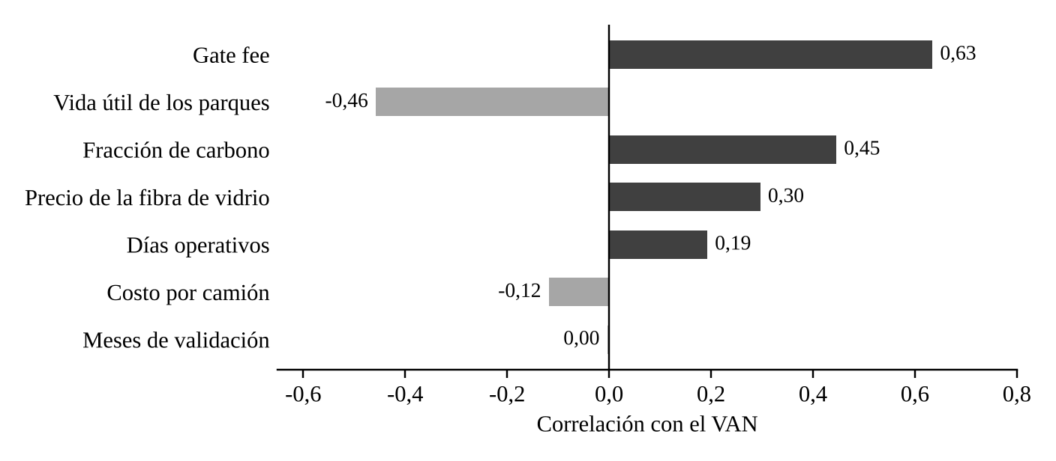
Nota. 10.000 iteraciones de la simulación, semilla 1 (20261017). Fuente: elaboración propia.

Anexo 3. Formatos de consolidación
Este anexo reúne las cláusulas tipo del pacto de accionistas que llevan el mecanismo de reparto a obligaciones concretas. Se entrega como documento aparte, Clausulas tipo del pacto de accionistas.docx, y se reproducen aquí sus 3 páginas. Es un formato de referencia: no tiene validez legal por sí solo, y un abogado debe ajustarlo antes de que los socios lo firmen al constituir la sociedad.
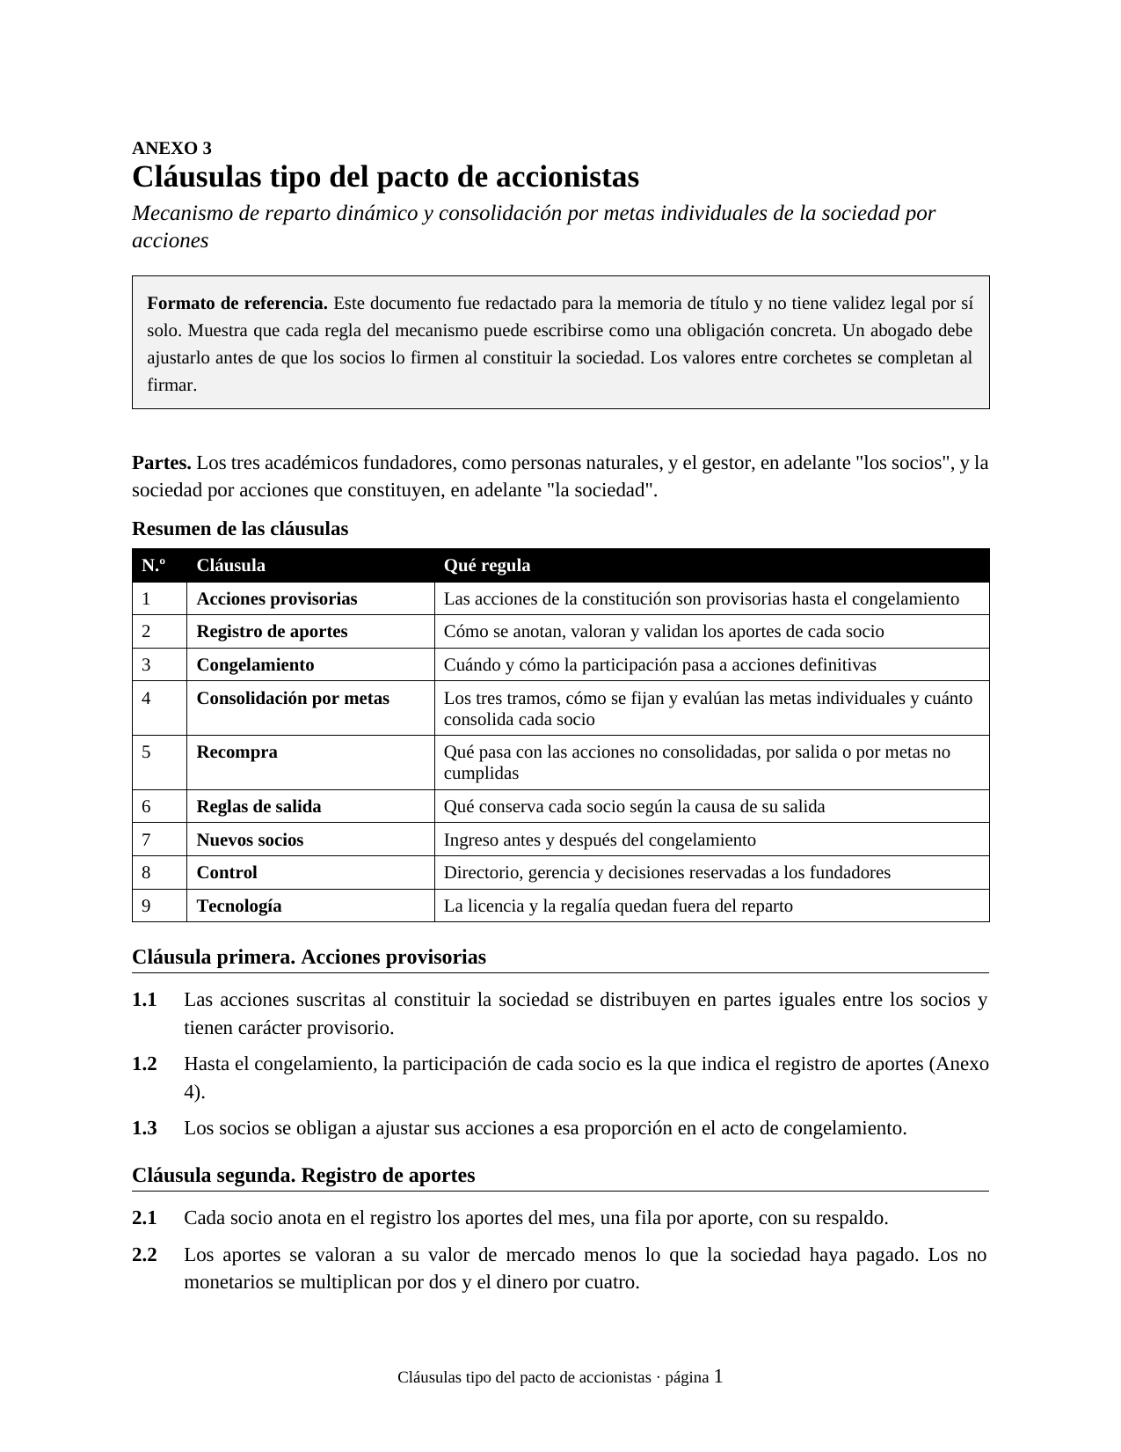
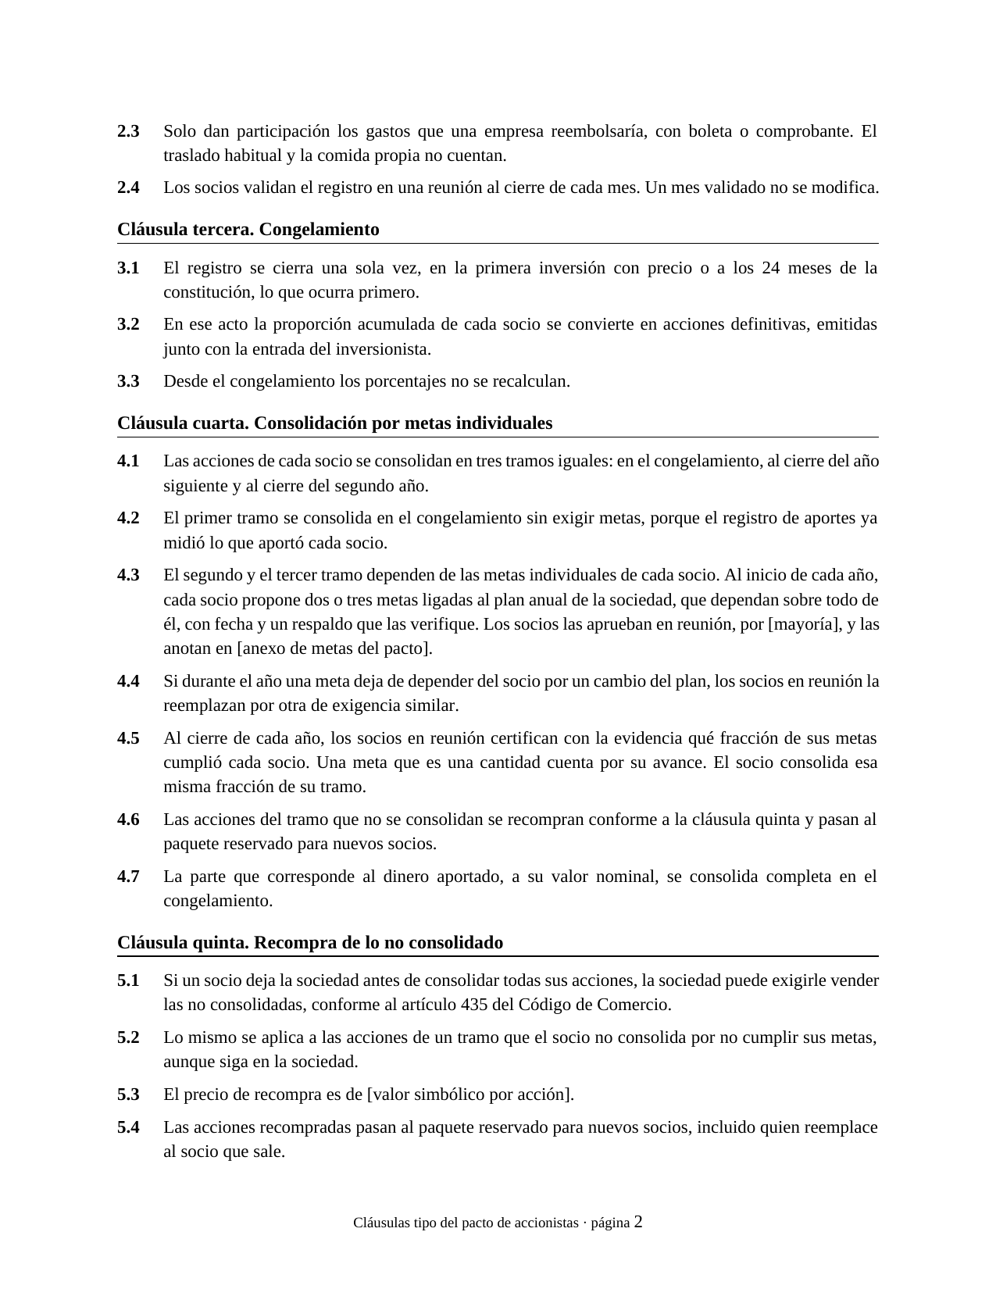
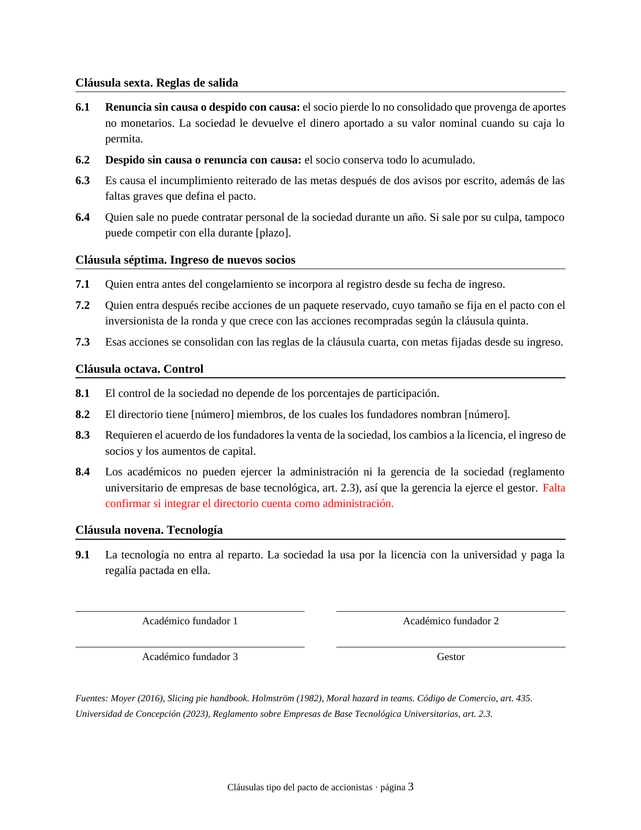

Anexo 4. Registro de aportes
El registro de aportes es la planilla que lleva la participación de cada socio desde la constitución de la sociedad hasta el congelamiento, y su consolidación en los dos años siguientes. Se entrega vacía, como archivo aparte, Registro de aportes palas eolicas.xlsx, lista para usarse al constituir la sociedad. Los socios solo escriben las celdas en azul, y la planilla calcula el valor de cada aporte, sus porciones, la participación de cada socio y, desde el congelamiento, cuánto consolida cada socio según las metas que cumple. Sus reglas de uso son cinco:
- Quién anota: cada socio registra sus aportes del mes, una fila por aporte, con su respaldo.
- Quién valida: los socios revisan juntos el registro en una reunión al cierre de cada mes y anotan la fecha. Un mes validado no se corrige.
- Qué cuenta: el tiempo fuera de la jornada que paga otro empleador, el dinero cuando se gasta y los gastos que una empresa reembolsaría, con comprobante. El traslado habitual y la comida propia no cuentan.
- Qué no cuenta: los subsidios, los créditos que paga la empresa y la tecnología, que se paga con la regalía.
- Metas: al cierre de cada año los socios anotan en la hoja Congelamiento la fracción de sus metas que cumplió cada uno (Tabla 5.11).
Las Figuras A4.1 a A4.5 muestran las cinco hojas de la planilla. Cada una aparece tal como se entrega, con las tarifas del caso como valores de partida.
Figura A4.1. Hoja Léame: instrucciones y reglas de uso
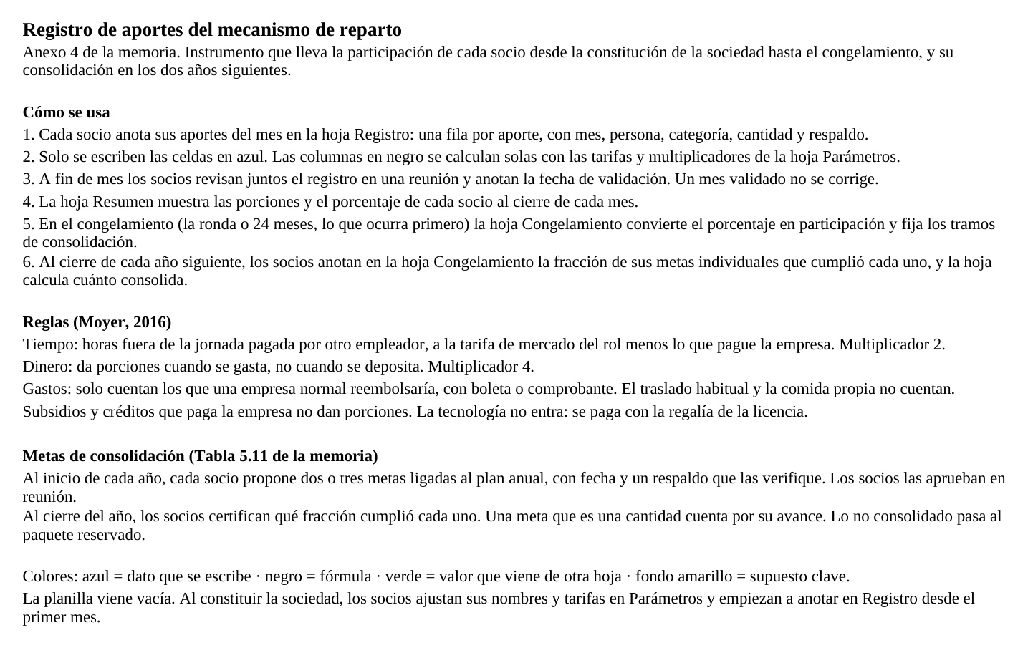
Fuente: elaboración propia.
Figura A4.2. Hoja Parámetros: tarifas por rol, multiplicadores y datos de la ronda
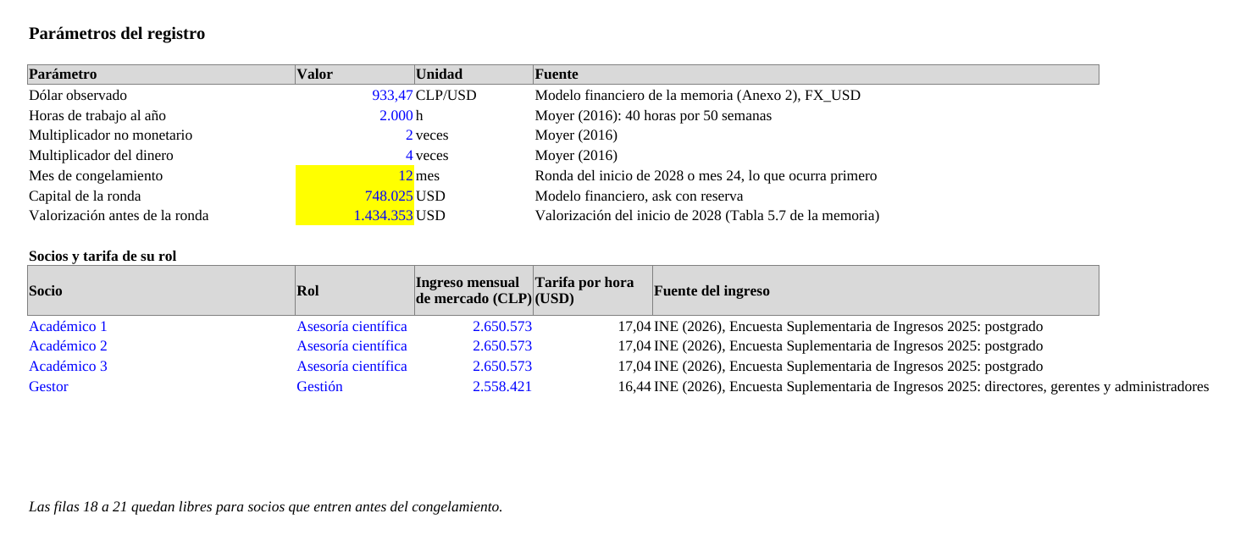
Fuente: elaboración propia.
Figura A4.3. Hoja Registro: una fila por aporte
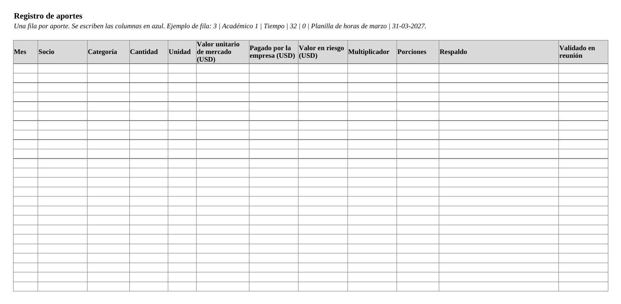
Fuente: elaboración propia.
Figura A4.4. Hoja Resumen: porciones y participación al cierre de cada mes
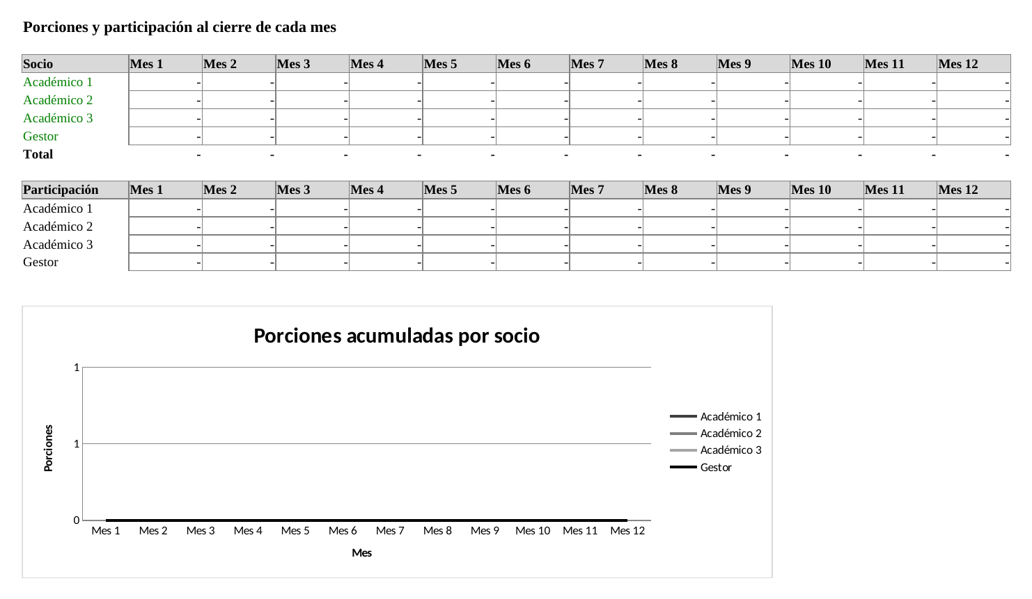
Fuente: elaboración propia.
Figura A4.5. Hoja Congelamiento: participación al congelar y tramos de consolidación
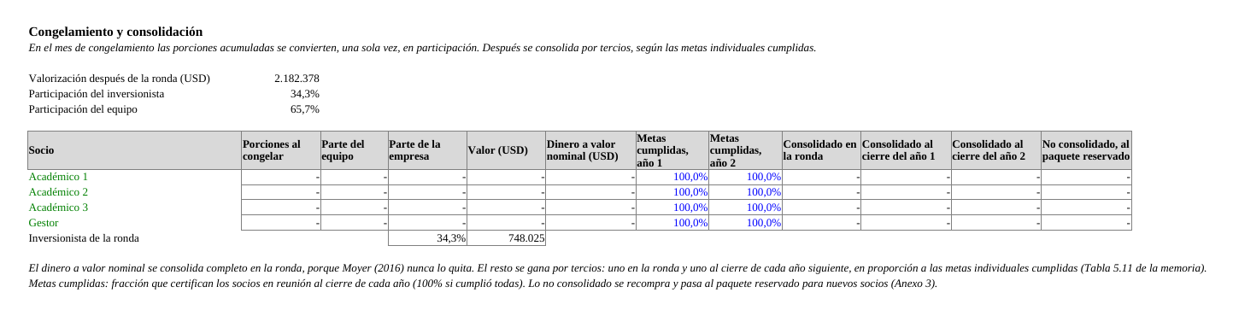
Nota. Planilla vacía, con las tarifas del caso de la Tabla 5.9 como valores de partida. Fuente: elaboración propia.

Anexo 5. Documentación del caso

Anexo 5.1. Presentación técnica del grupo de investigación
Se reproducen a continuación las veintiuna láminas de la presentación técnica del grupo de investigación sobre el proceso de valorización de palas eólicas. De este material provienen la distribución de productos por tonelada procesada, la descripción de la recuperación superficial y el rango de restitución de propiedades que cita el cuerpo del informe. Por tratarse de un documento interno no publicado, no integra la lista de referencias.
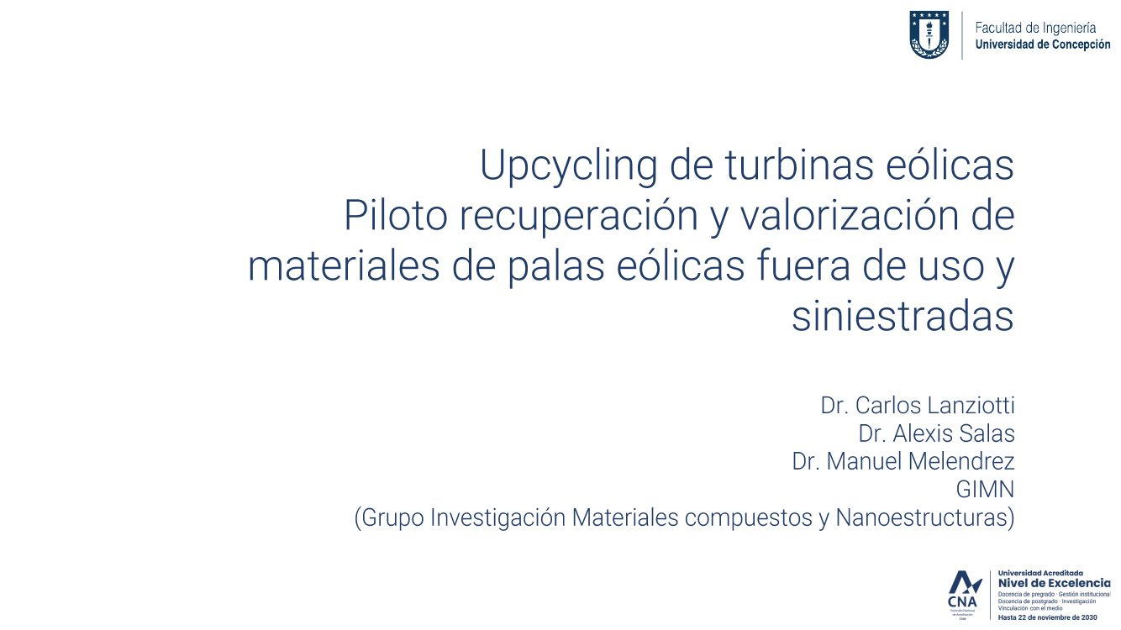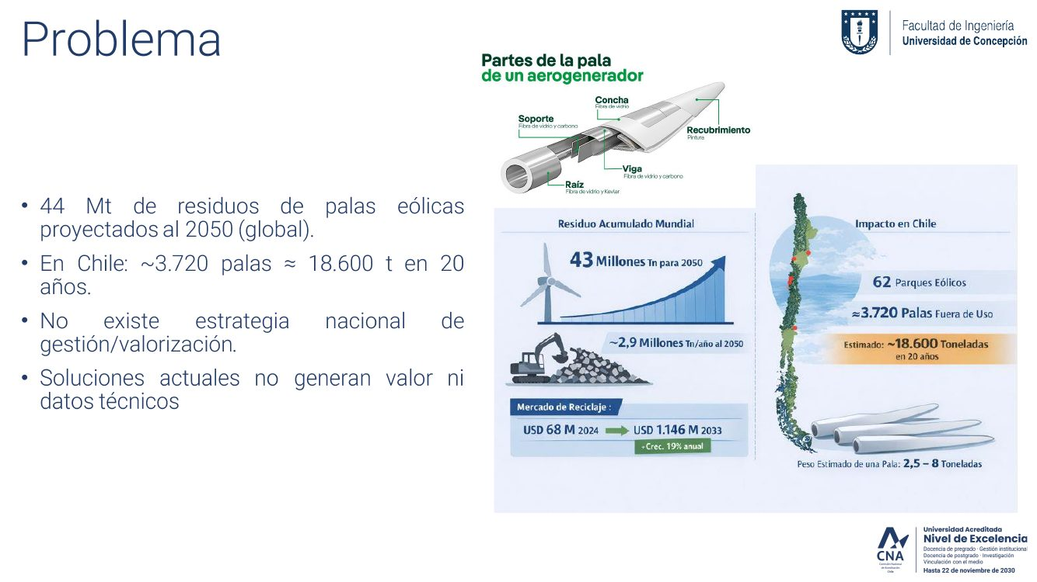
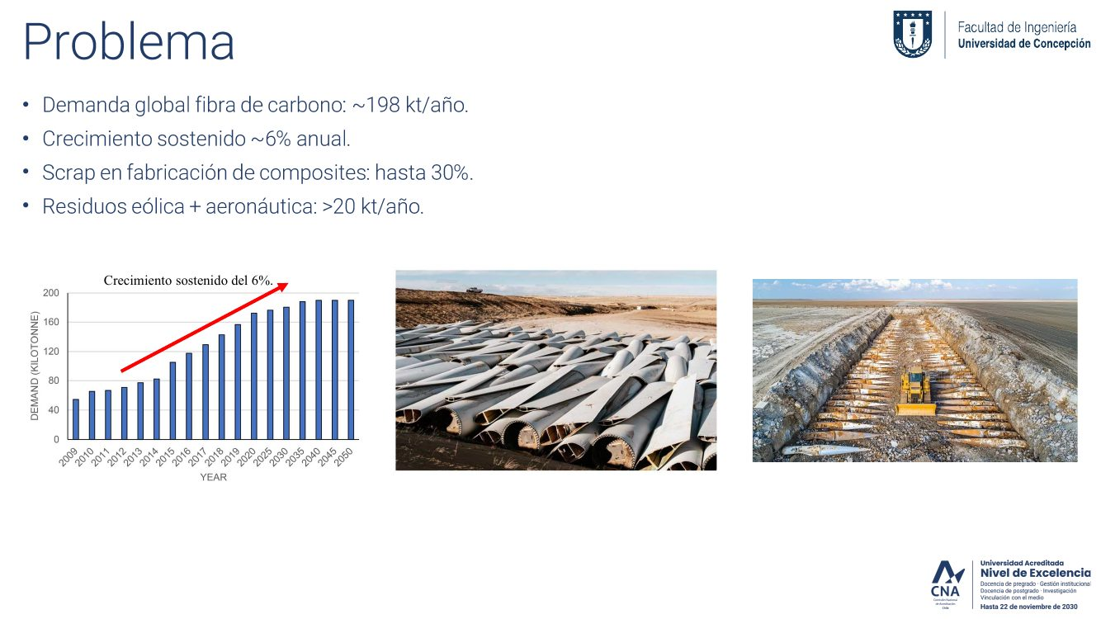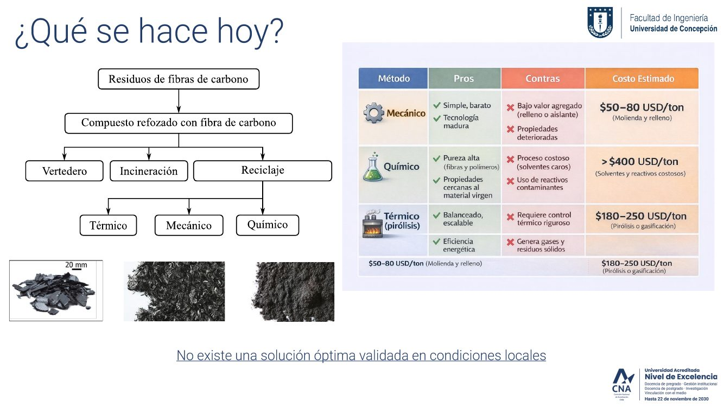
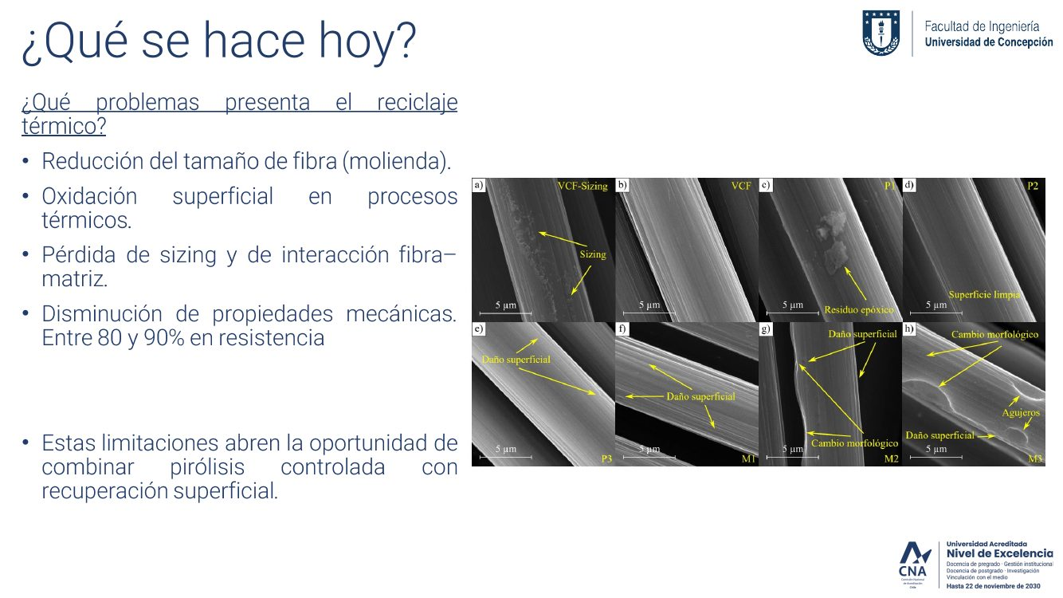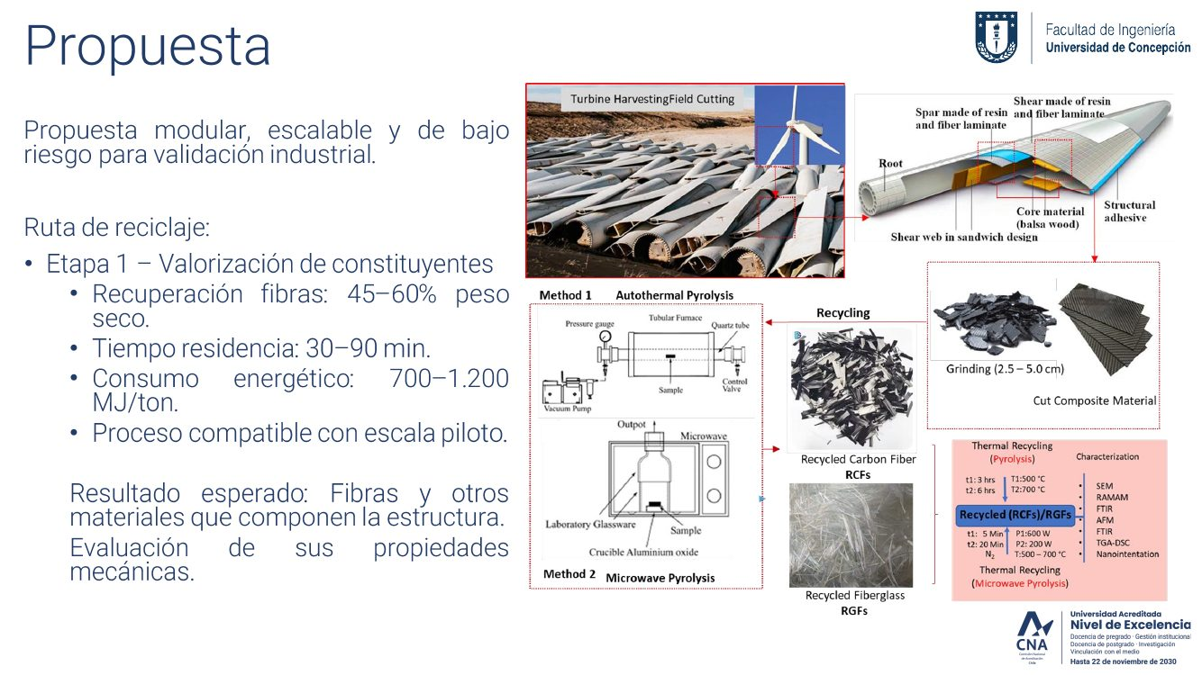
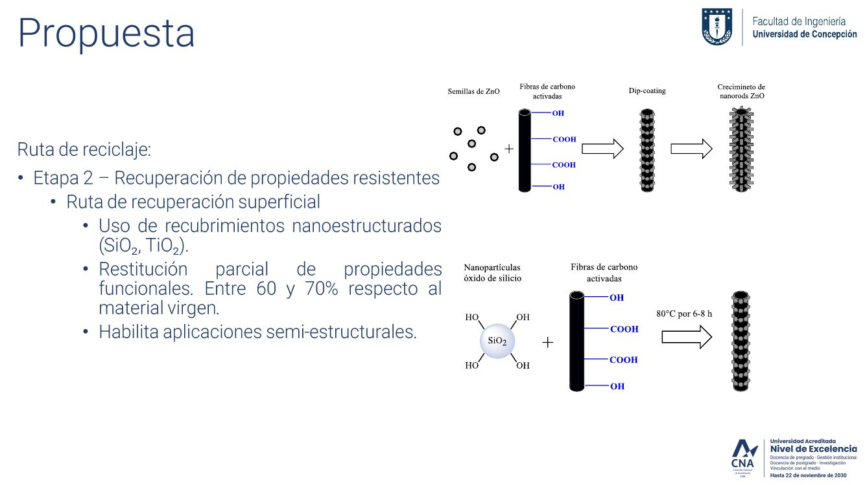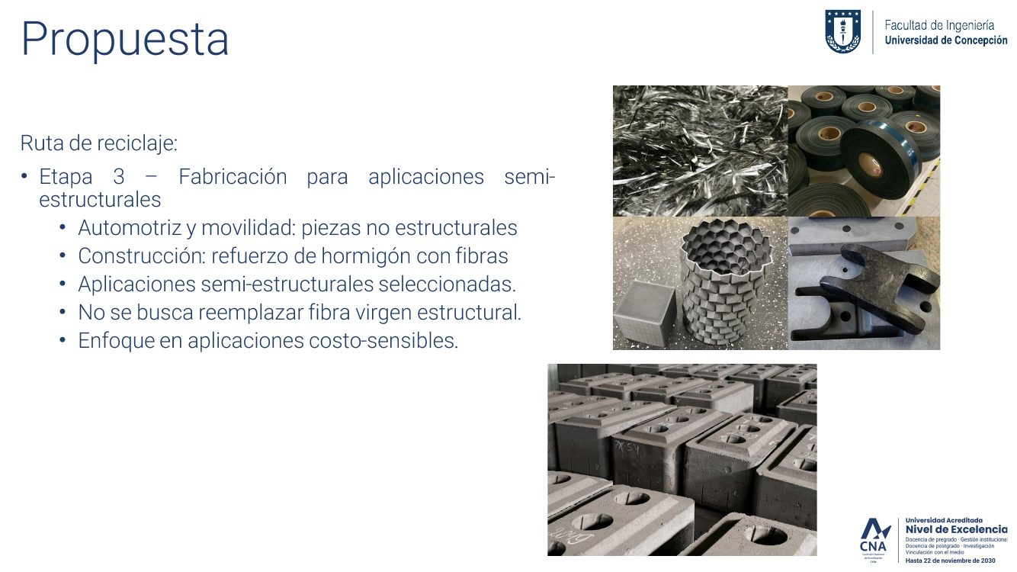
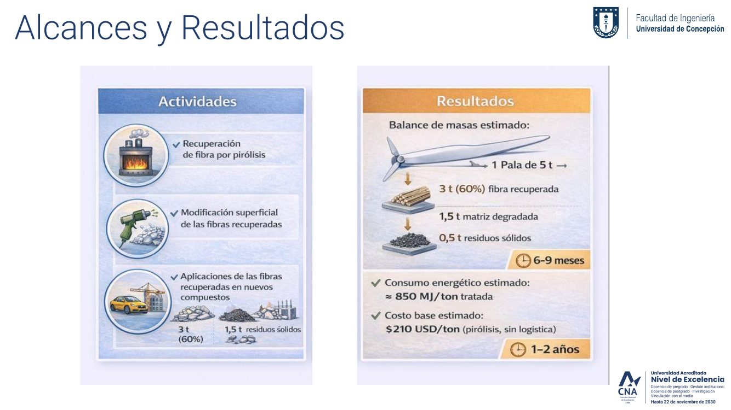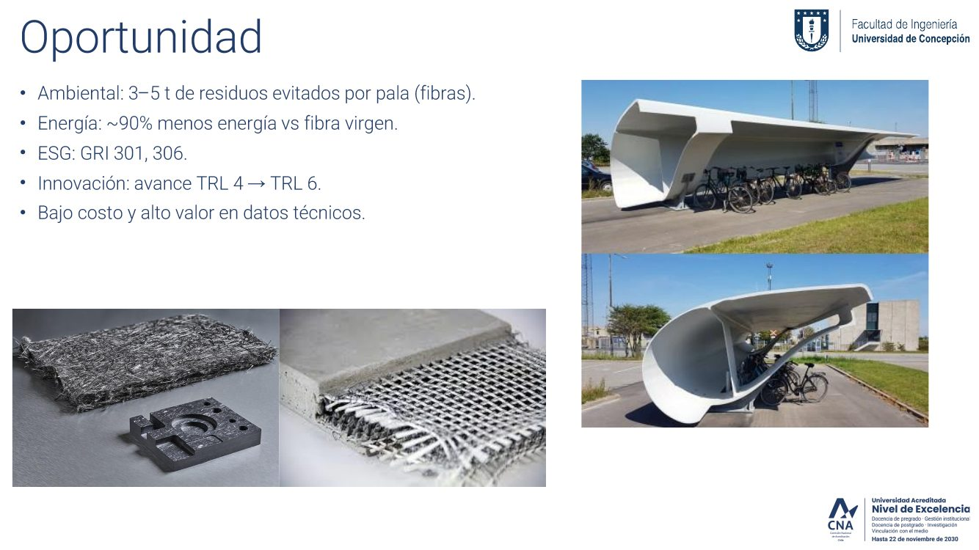
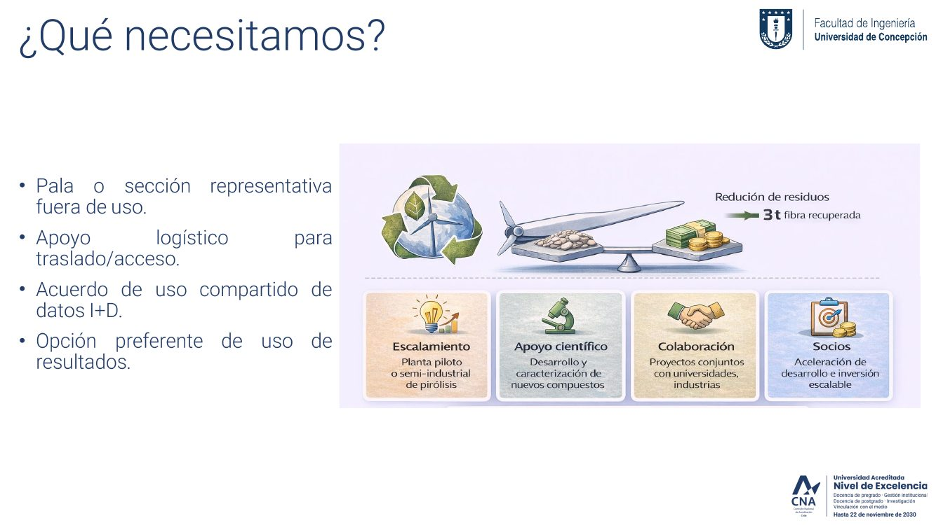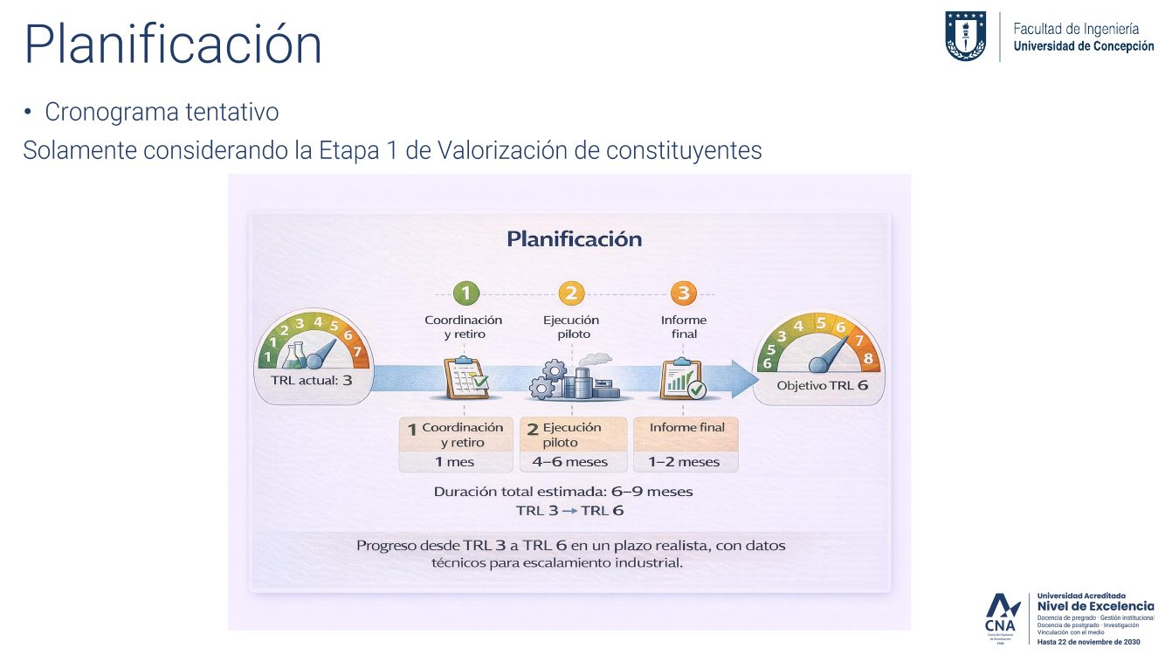
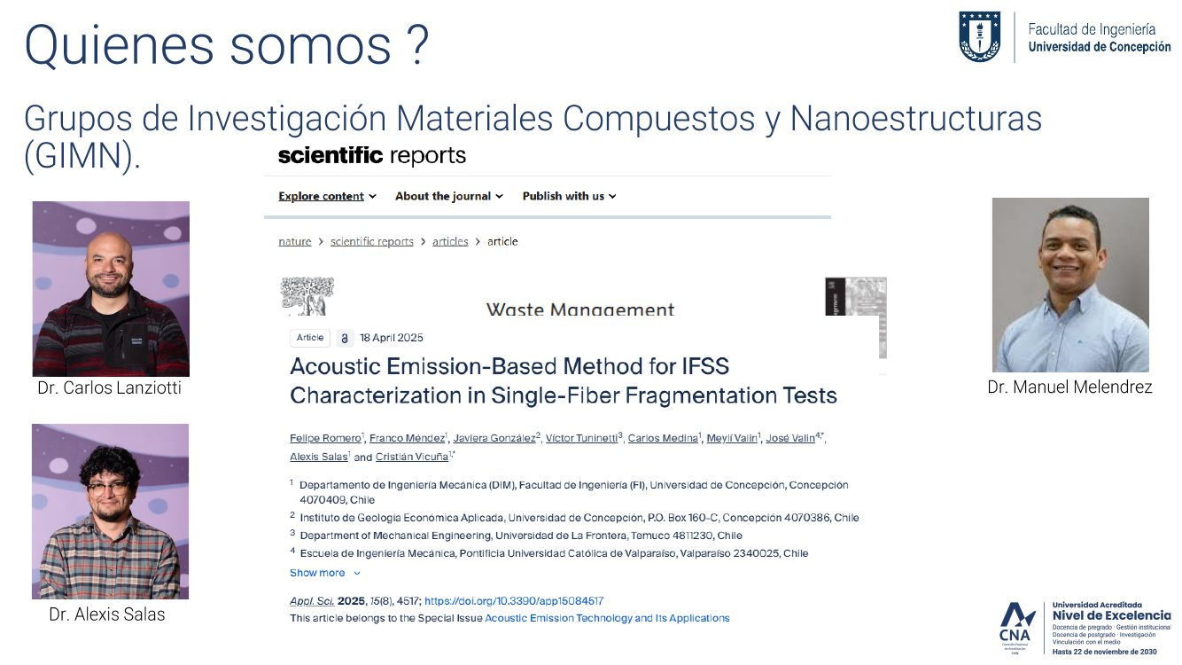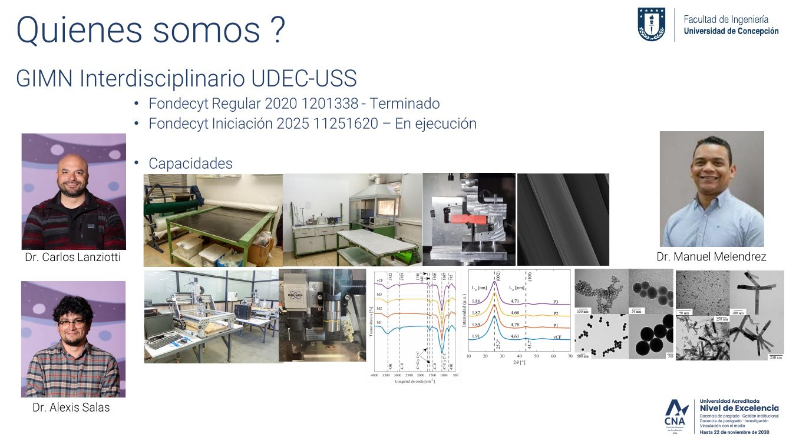
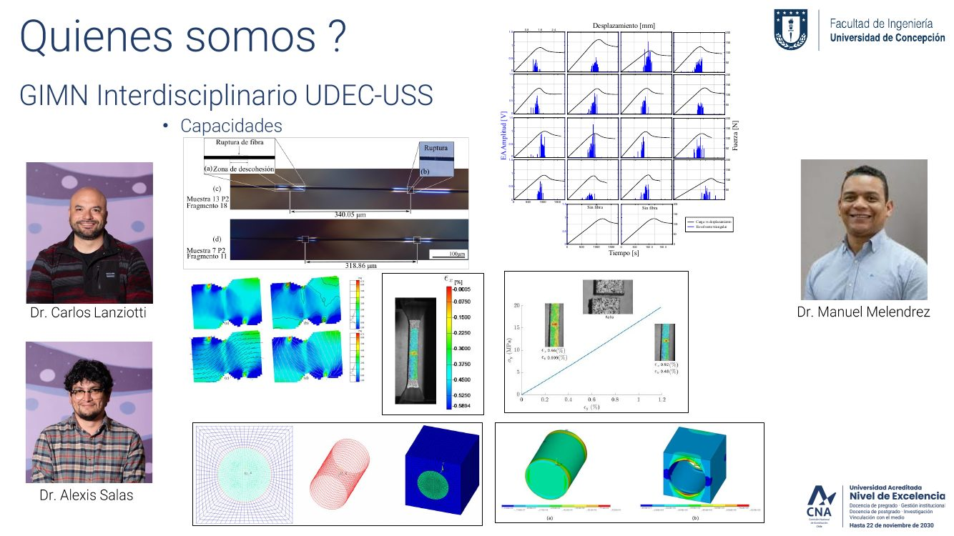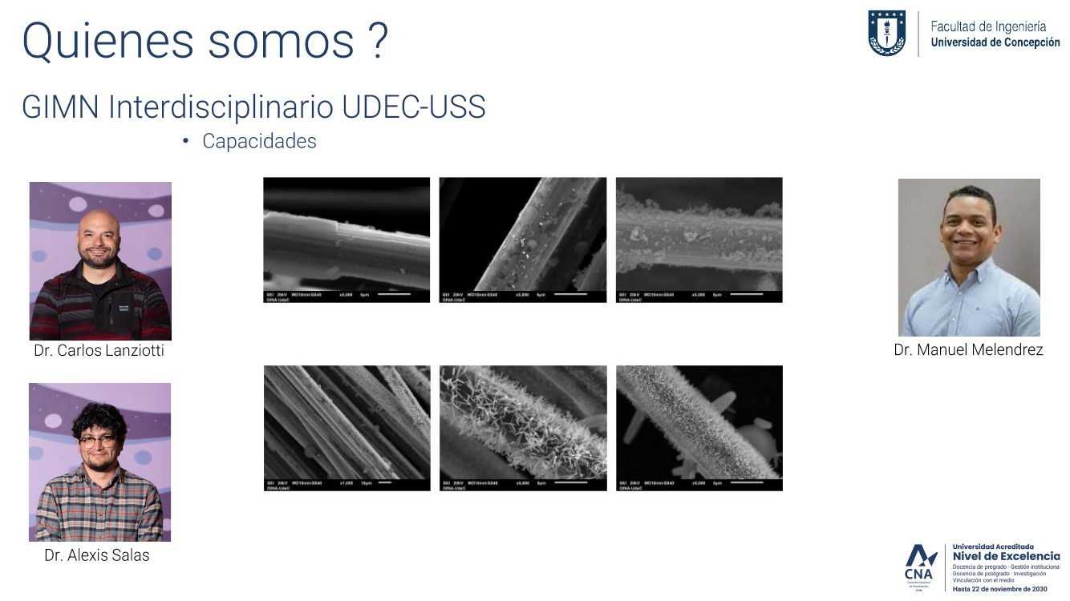
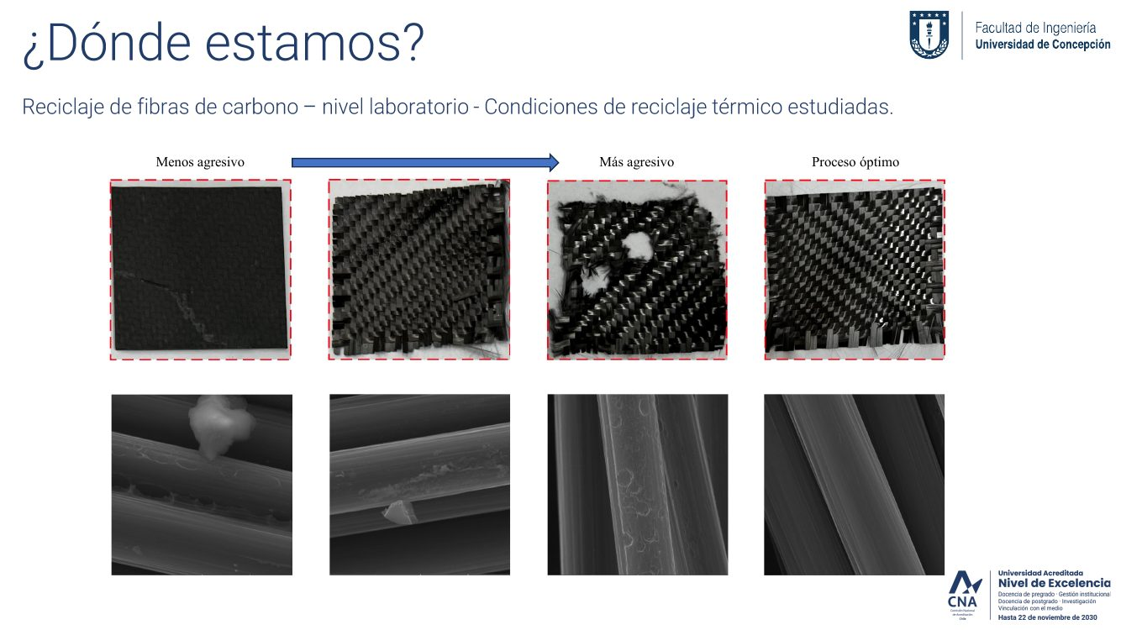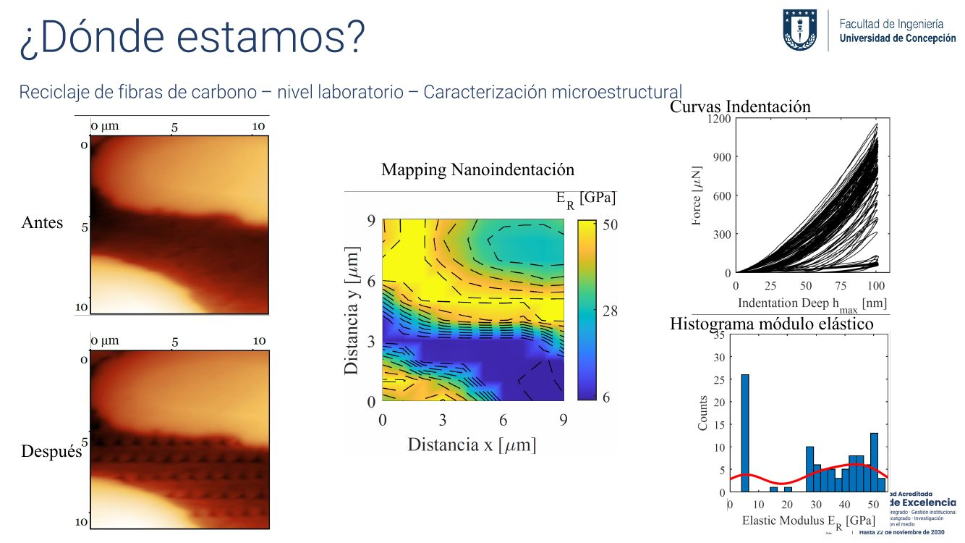
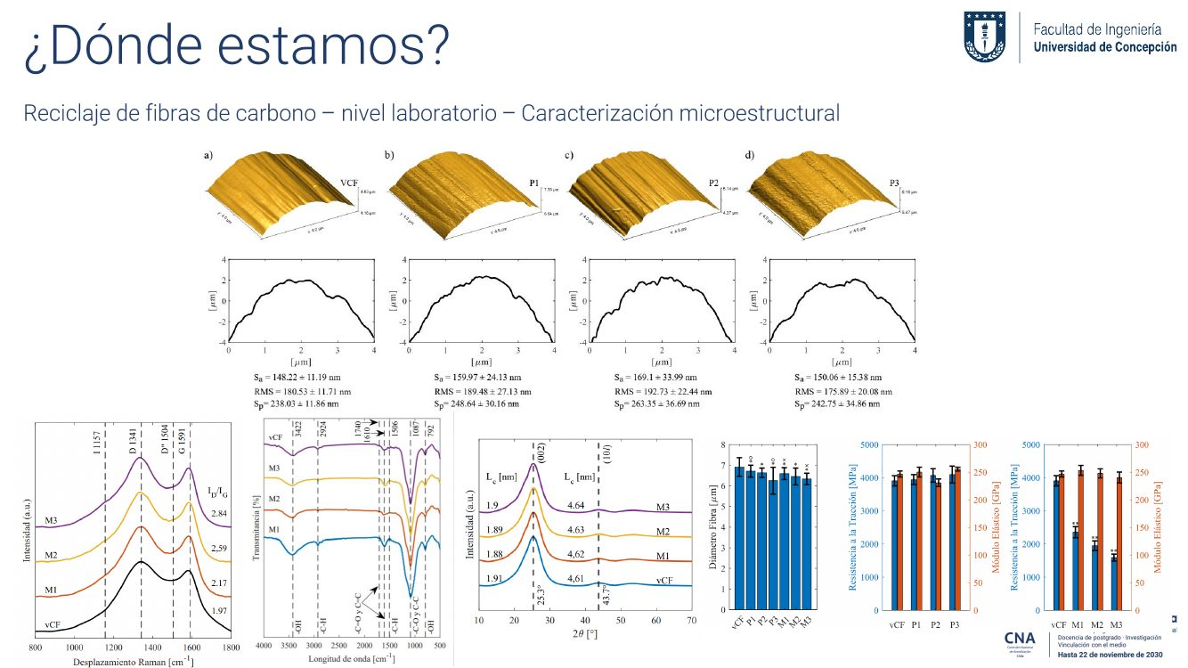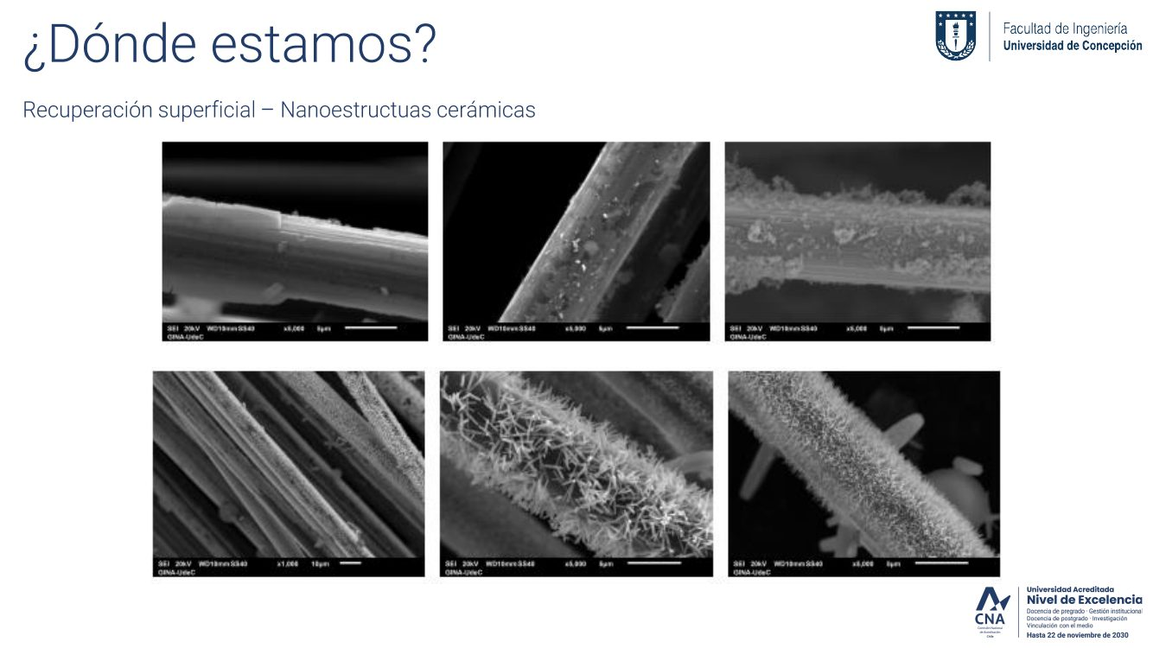
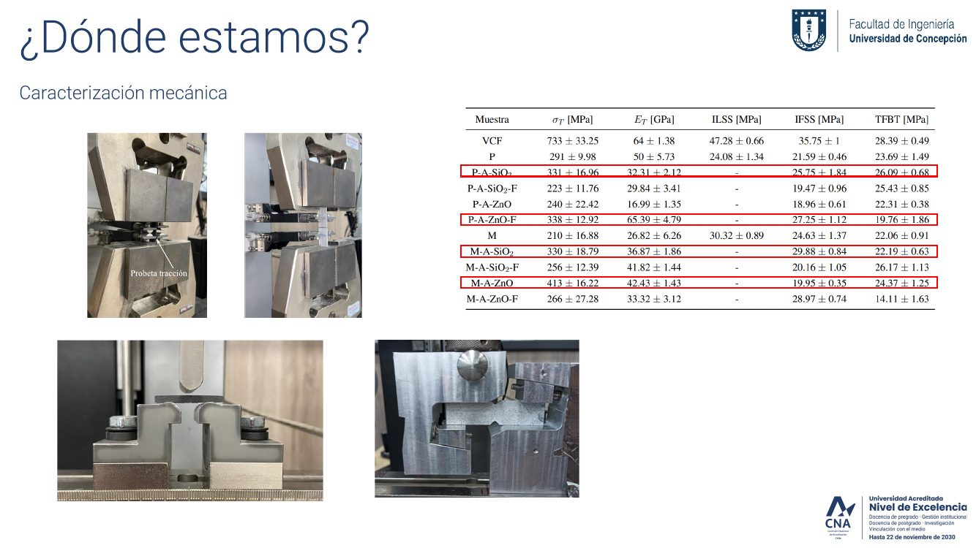
Fuente: presentación técnica del grupo de investigación, documento interno no publicado, 21 láminas.

Anexo 6. Inventario y mapa de la flota eólica de Chile
El inventario reúne los 74 parques eólicos de Chile en operación, en pruebas o en construcción a septiembre de 2026, en 85 unidades por etapa, con 7.442 MW, 1.962 aerogeneradores, 5.880 palas y 97.747 toneladas de palas. Cada parque registra su modelo de aerogenerador, su fecha de entrada en operación, su ubicación y la fuente de cada dato, y la planilla completa acompaña a este informe. También está en la hoja Oferta de palas del modelo financiero (Anexo 2). El inventario cruza las fichas de Global Energy Monitor y The Wind Power con los informes del Coordinador Eléctrico Nacional, la Comisión Nacional de Energía, la asociación gremial del sector y los operadores. La masa de cada pala es la publicada por el fabricante o, si no existe, la de una ley de escala entre largo y masa ajustada sobre siete palas. La Figura A6.1 muestra el mapa dinámico construido sobre el inventario, en el año 2033 y con una vida útil de 20 años. El mapa completo, con otros años, vidas útiles y filtros por región, fabricante y estado, se puede explorar en el sitio de los anexos.
Figura A6.1. Mapa dinámico de la flota eólica chilena y de las palas que salen de servicio en 2033, con vida útil de 20 años.
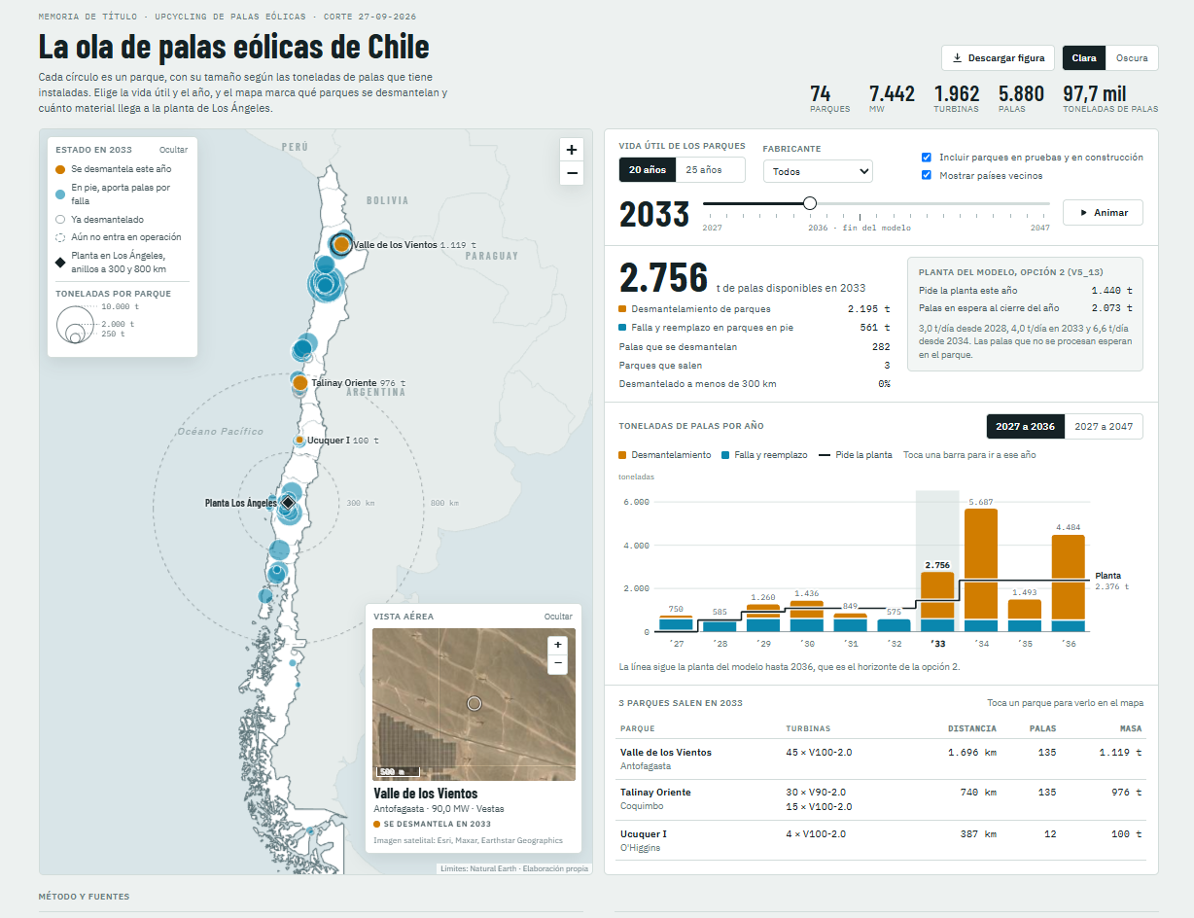
Fuente: elaboración propia en Python (pandas, GeoPandas, Shapely y Leaflet) con el inventario de parques eólicos de Chile a septiembre de 2026, a partir del Coordinador Eléctrico Nacional, los operadores, Global Energy Monitor, The Wind Power y ACERA. Límites regionales: Natural Earth.

